DISEÑO DE INTERFACES WEB UD-2

USO DE ESTILOS EN EL DISEÑO WEB

CSS3, FLEXBOX, CSS GRID, BOOTSTRAP 5 Y DISEÑO RESPONSIVO

ÍNDICE

INTRODUCCIÓN 7

A. VENTAJAS DEL USO DE CSS 7

B. PREPROCESADORES EN ESTILOS 7

CONCEPTOS BÁSICOS 8

A. REGLAS CSS 8

B. FORMAS DE ENLAZAR ESTILOS 8

C. VALIDACIÓN DE CSS 9

HERENCIA 10

CASCADA 12

SELECTORES CSS 13

A. SELECTORES BÁSICOS 13

1. Selector universal (*) 13

2. Selector de etiqueta 14

3. Selector de agrupación 14

4. Selector de clase 14

5. Selector por ID 15

A. SELECTORES AVANZADOS 15

1. Selector descendente 15

2. Selector de hijos 16

3. Selector de hermanos 16

4. Selector adyacente 17

5. Selector de atributo 17

B. SELECTORES DE PSEUDO-CLASES 18

C. SELECTORES DE PSEUDO-ELEMENTOS 18

FUNTES Y TIPOGRAFÍA 19

A. font-family 19

1. Utilización de fuentes externas 20

B. font-size 22

1. Palabras clave 22

2. Unidades absolutas 22

3. Unidades relativas 22

CUSTOM PROPERTIES 24

FUNCIONES CSS 25

A. FUNCIONES PARA ESTILADO 25

1. rgb() 25

2. url() 25

3. var() 25

4. circle(), ellipse(), polygon() 26

5. brightness() 26

6. grayscale() 26

7. invert() 26

8. contrast() 26

9. sepia() 26

10. saturate() 27

11. attr() 27

12. gradient() 27

B. FUNCIONES DE CÁLCULO DE PARÁMETROS 29

1. calc() 29

2. min(), max() y clamp() 33

MODELO DE CAJAS 34

A. DEFINICIÓN DEL MODELO 34

B. BLOCK VS INLINE 34

C. DISPLAY: NONE VS VISIBILITY: HIDDEN 34

D. ELEMENTOS DE LA CAJA 35

E. ALGUNAS PROPIEDADES CSS PARA CAJAS 36

1. padding 36

2. margin 36

3. border-width 37

4. border-style 37

5. border-color 37

6. border 37

7. box-sizing 37

8. width y height 38

9. display 38

10. overflow 38

11. background-clip 39

12. background-color 39

13. background-image 39

14. background-repeat 40

15. background-attachment 40

16. background-size 40

17. background-position 40

18. background 40

19. Colapso de margen 41

F. EFECTOS EN LA CAJA 41

1. border-radius 41

2. box-shadow 43

3. Imágenes como borde 43

4. Sombra en texto (text-shadow) 44

5. Word-wrap 44

POSICIONAMIENTO 45

A. FLUJO NORMAL 45

B. position 45

C. z-index 47

D. POSICIONAMIENTO FLOTANTE 47

1. float 47

2. clear 48

3. Ejemplo de página web con posicionamiento flotante 48

HERRAMIENTA PARA DESARROLLADOR CHROME 57

TRANSFORMACIONES 58

A. TRASLACIONES 🡪 translate() 58

B. ROTACIÓN 🡪 rotate() 59

C. ESCALADO 🡪 scale() 59

D. SESGO 🡪 skew() 60

E. AGRUPACIONES 61

F. USO DE PSEUDOCLASES 61

G. PERSPECTIVA 62

TRANSICIONES 63

ANIMACIONES 66

A. ANIMACIONES ESTÁTICAS 66

B. ANIMACIONES CON JAVASCRIPT 67

C. ANIMACIONES CON PSEUDOELEMENTOS 68

FLEXBOX 71

A. EJES DEL CONTENEDOR 72

B. PROPIEDADES QUE AFECTAN AL CONTENEDOR 73

1. display: flex 73

2. flex-direction 73

3. flex-wrap 75

4. flex-flow 77

5. justify-content 78

6. align-items 79

7. align-content 82

C. PROPIEDADES QUE AFECTAN A LOS ITEMS 85

1. order 85

2. flex-grow 85

3. flex-shrink 86

4. flex-basis 87

5. flex 87

6. align-self 87

CSS GRID 89

A. PROPIEDADES DE LA REJILLA 89

1. display: grid 89

2. grid-template-columns 90

3. grid-template-rows 91

4. grid-template 92

5. grid-auto-rows 92

6. column-gap y row-gap. 93

7. gap 93

8. UNIDAD fr 94

9. Función minmax() 96

10. Función repeat() 97

11. Función auto-fit() 98

12. grid-auto-flow 99

13. grid-auto-columns 99

B. PROPIEDADES DE LA CELDA 99

1. grid-column-end 99

2. grid-row-end 100

3. grid-column y grid-row 101

4. order 103

C. PROPIEDADES DE ALINEACIÓN Y JUSTIFICACIÓN 103

1. justify-self 103

2. aling-self 105

3. justify-items 106

4. align-items 107

5. justify-content 107

6. align-content 111

D. ÁREAS 114

ATRIBUTOS DATA- 119

RESPONSIVE DESIGN 122

A. RESPONSIVE 122

B. DISPOSITIVOS MÓVILES 122

C. HERRAMIENTAS PARA DESARROLLADORES (VISIÓN DE DISPOSITIVOS) 122

D. VIEWPORT 123

1. Layout viewport 124

2. Visual viewport 124

E. <meta name=”viewport”> 125

F. UNIDADES VIEWPORT 128

G. MEDIA QUERIES 129

BOOTSTRAP 137

A. DESCARGA E INSTALACIÓN 137

B. LAYOUT 139

C. GRID 140

1. Creación del sistema de rejilla 140

2. Alineación de elementos en el eje vertical (align-items y align-self) 143

3. Justificación de elementos en el eje horizontal (justify-content) 145

4. Diseño responsivo para multidispositivo: col-, col-sm-, col-md-, col-lg- y col-xl- 147

5. Ajuste de columnas 149

D. ESPACIADO (MARGIN Y PADDING) 150

E. COLORES 152

1. Colores de texto (text-) 152

2. Opacidad (text-opacity-) 153

3. Colores de fondo (bg-) 154

4. Opacidad de un fondo (bg-opacity-) 155

5. Bordeados (border-) 156

F. TIPOGRAFÍA 157

1. Encabezados (h1, h2, h3, h4, h5 y h6) 157

2. Encabezados display (display-) 158

3. Abreviaturas (initialism) 159

G. TABLAS 160

1. Tablas normales (table) 160

2. Tablas cebreadas (table-striped) 161

3. Tablas con bordes (table bordered) 161

4. Tablas dinámicas (table-hover) 162

5. Tablas semánticas 163

6. Tablas responsivas (table-responsive) 165

H. IMÁGENES 166

1. Bordes redondeados (rounded) 166

2. Imagen con borde (img-thumbnail) 166

3. Imagen en círculo (rounded-circle) 167

4. Posicionamiento flotante 167

I. COMPONENTES 167

1. Alerts 167

2. Badges 169

3. Breadcrumb 170

4. Botones 172

5. Cards 174

6. Carrusel de imágenes 177

J. ICONOS 178

K. NAVEGACIÓN 179

# INTRODUCCIÓN

CSS nos sirve para hacer estilados en un HTML sin necesidad de utilizar marcas de estilo como <b>, <em>, etc. facilitando el diseño web.

## VENTAJAS DEL USO DE CSS

* Separación entre contenido y presentación.
* Uso en múltiples páginas del mismo archivo.
* Ahorro de espacio en memoria.
* Separación de trabajos de diseño y contenido. Especialización.
* Legibilidad a los motores de búsqueda.
* Adaptación a otros formatos de dispositivos.
* Adaptación para accesibilidad.
* Posibilidad de funcionalidades más potentes.

## PREPROCESADORES EN ESTILOS

Podemos utilizar otros lenguajes que nos den más funcionalidad que CSS, por ejemplo, SASS, que permite usar variables. Estos ficheros se deben convertir posteriormente a CSS.

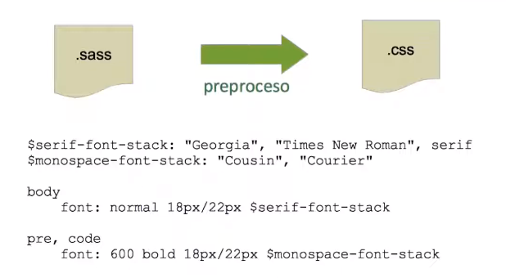

Estos preprocesadores permiten crear un estilo de lenguaje tipo script que es mucho más potente que el CSS tipo, aun así, esto en proyectos pequeños o medianos no es útil, pero en proyectos grandes sí que facilita muchísimo el trabajo e incluso lo hace más legible en esas situaciones.

# CONCEPTOS BÁSICOS

## REGLAS CSS

Una regla es la unidad de trabajo más pequeña de CSS. Se compone de una parte “selector” donde se indica a qué elementos aplica la regla, separados por comas, y otra parte de “declaración” que indica entre llaves pares de propiedad:valor, separados por punto y coma.

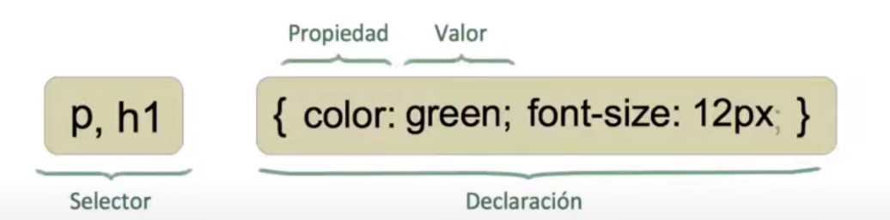

Cada fichero css puede tener infinitas reglas.

Si hay conflicto de reglas, tiene prioridad la que esté más cerca al contenido al que aplica, porque se aplica el último estilo que se lee.

## FORMAS DE ENLAZAR ESTILOS

Los estilos CSS se pueden enlazar de 4 formas diferentes.

1. A nivel de los elementos utilizando el atributo style y en el valor colocamos la declaración CSS que afectará a ese elemento.

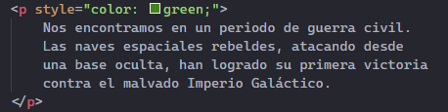

1. Con la etiqueta style en la cabecera del documento HTML.

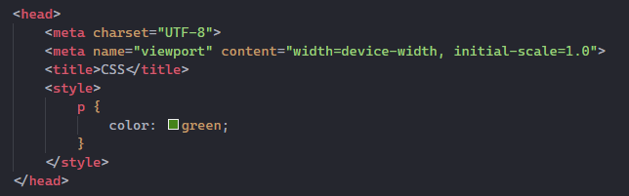

1. Con @import dentro de style.

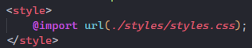

1. Con la etiqueta link.



Estas formas están ordenadas de menor a mayor modularidad de elementos, siempre es mejor tener separados los estilos completamente del HTML para así poder reutilizarlos con mayor facilidad.

Además, esto ofrece una mayor legibilidad y adaptación a otros formatos.

## VALIDACIÓN DE CSS

W3C proporciona herramientas para validar código y hojas de estilo, comprobando si éstas son correctas según las gramáticas publicadas.

Si la validación no encuentra errores, sus autores podrán incluir un icono indicando que los desarrolladores se han preocupado por crear un sitio web interoperable y acorde al estándar.

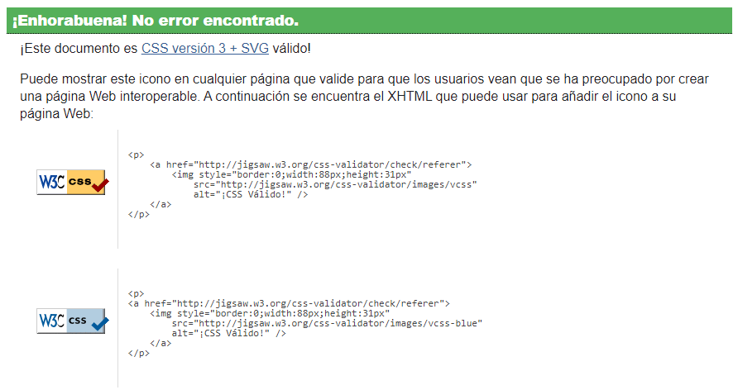

Por el contrario, si la validación encuentra errores nos informará de ello.

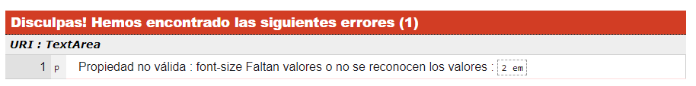

# HERENCIA

Hay propiedades, como el tamaño de texto, que se heredan a los elementos hijos de otros elementos, o a sus descendientes. Los elementos que están por encima de uno determinado se denominan ancestros.

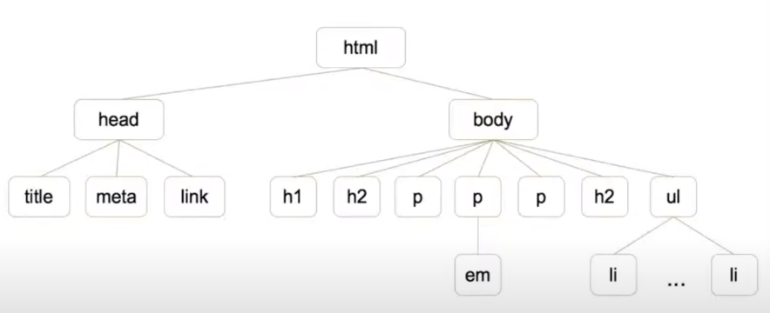

No todas las propiedades son heredables, como el color de los bordes, etc.

Por ejemplo, vamos a practicar la herencia con el siguiente documento HTML:

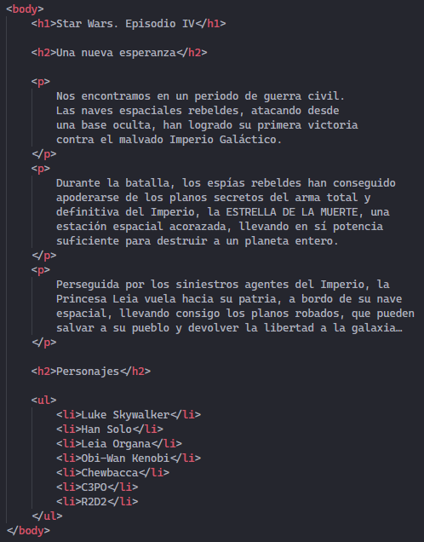

Si quisiéramos que todos los elementos de nuestra página fueran de color verde podremos crear una regla CSS que englobe a todos los elementos de nuestra página, por ejemplo:

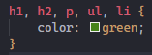

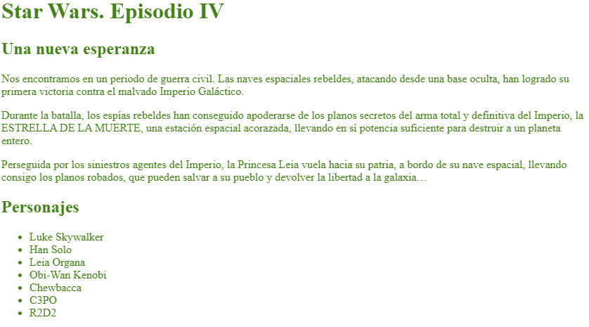

Como vemos esto funciona, pero si ahora nuestro HTML creciera y se crearan unos elementos que fueran diferentes a los que ya tenemos, tendríamos que cambiar esta regla CSS para que todo el documento siguiera cumpliendo con ser de color verde.

Esto se puede solucionar fácilmente mediante herencia, por ejemplo aplicando la regla sobre el elemento padre de todos estos elementos, es decir, el elemento <body>.

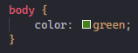

Esto hará que la propiedad “color: green”, se hereden a todos los elementos por debajo de él.

# CASCADA

Las hojas de estilo funcionan en cascada que es una característica de CSS que hace que no haya conflictos entre estilos.

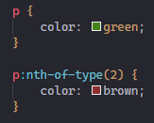

Por ejemplo, en este estilado lo que va a hacer CSS es sobrescribir el color del 2º párrafo para que, en lugar de verde, se muestre marrón.

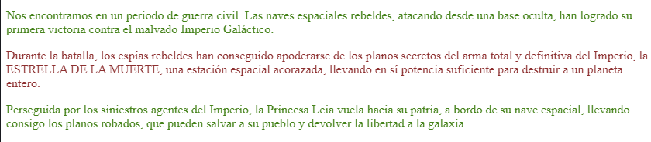

Por tanto, la cascada nos va a permitir sobrescribir estilos de forma dinámica gracias al manejo de conflictos que tiene internamente. Y este manejo de estilos se basa en 3 reglas:

1. **Importancia.** Si alguna de las declaraciones tiene la “coletilla” !important, será la que se aplique. Esto no se debe utilizar salvo en casos muy excepcionales.
2. **Especificidad.** A mayor especificidad del selector, mayor será su importancia y por tanto, al final será el que se utilice.

Se aplica la siguiente tabla:

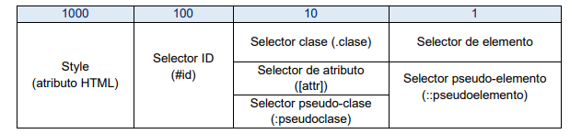

Este cálculo sólo entra en juego en caso de que haya un conflicto en la propiedad. Si hay más propiedades, se aplicarán esas.

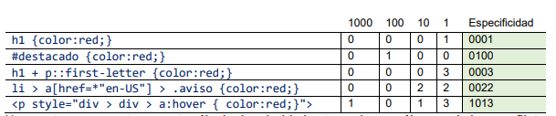

Se aplicaría el color rojo de la última fila.

1. **Orden del código.** En caso de igualdad de importancia, tendrá prioridad la regla que esté más abajo (se ha escrito más recientemente).

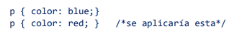

# SELECTORES CSS

Para esta sección vamos a usar el siguiente documento HTML:

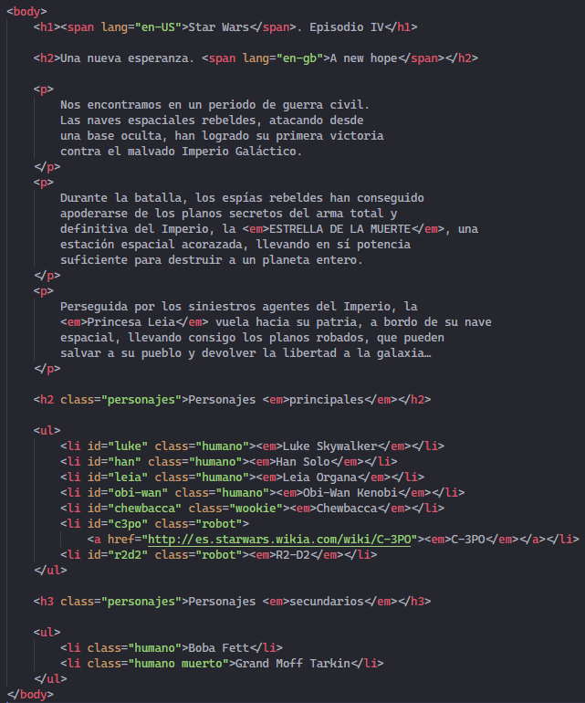

## SELECTORES BÁSICOS

1. Selector universal (*)

Un * indica que las declaraciones se van a aplicar a todos los elementos html. Hay que utilizar este selector con precaución.

Se puede utilizar por ejemplo para reiniciar los márgenes y el padding del documento.

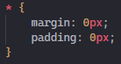

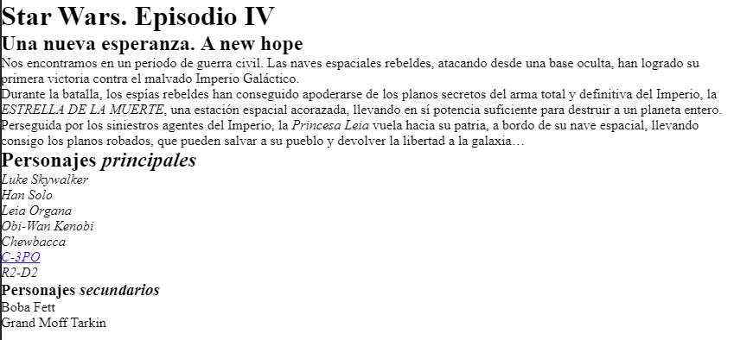

1. Selector de etiqueta

Se indica la etiqueta html sobre la que se quiere aplicar la regla.

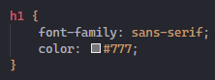

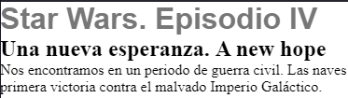

1. Selector de agrupación

Cuando se indican varios selectores separados por comas, significa que la regla se aplica a todos ellos de igual forma.

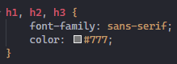

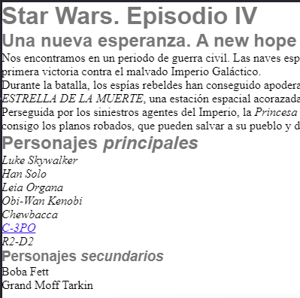

1. Selector de clase

Se representa mediante un punto (.) inicial.

Una forma para aplicar estilos a un solo elemento de la página, o a un conjunto de ellos, consiste en utilizar el atributo HTML class.

El nombre de la clase no está prefijado (puede inventarse).

Esto es recomendable solo en caso puntuales, ya que obliga a modificar el código HTML, y no se aplicará a futuros nuevos elementos.

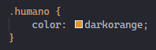

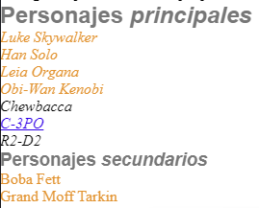

Es posible combinar el selector de clase con otros tipos de selectores

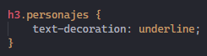

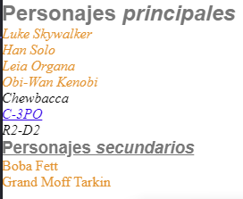

1. Selector por ID

Se representa mediante un #.

Una forma para aplicar estilos a un solo elemento de la página, o a un conjunto de ellos, consiste en utilizar el atributo HTML id. En una página sólo debe asignarse un id concreto a un único elemento HTML.

El nombre del id no está prefijado (puede inventarse).

Esto es recomendable solo en caso puntuales, ya que obliga a modificar el código HTML.

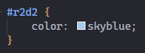

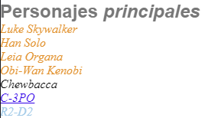

## SELECTORES AVANZADOS

1. Selector descendente

Se representa mediante dos elementos separados por un espacio.

Selecciona los elementos que se encuentran dentro de otros elementos. Un elemento es descendiente de otro cuando se encuentra entre las etiquetas de apertura y de cierre del otro elemento.

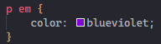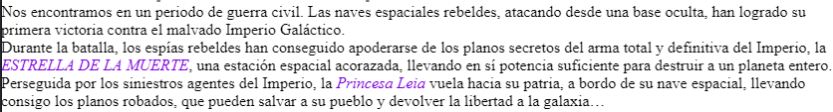

1. Selector de hijos

Se utiliza para seleccionar un elemento que es hijo directo de otro elemento y se indica mediante el signo “>”.

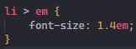

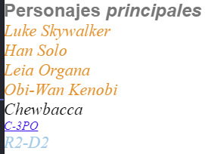

No hay que confundir un selector descendente con un selector de hijos. En el primer caso, se aplica a los elementos que descienden de otro, sin importar el nivel de descendencia (hijos, nietos, etc), en cambio en el segundo caso aplica sólo a los elementos que descienden directamente, es decir a los hijos.

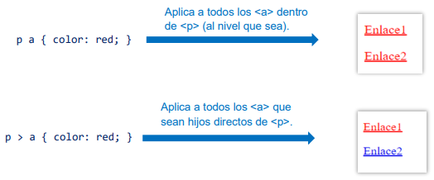

1. Selector de hermanos

Se emplea el signo ~.

Se utiliza para seleccionar un elemento que está al mismo nivel que otro y está después de él (a continuación, o no).

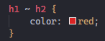

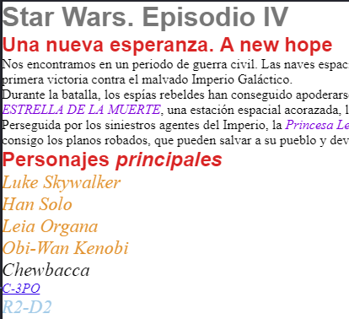

1. Selector adyacente

Se emplea el signo +.

Se utiliza para seleccionar un elemento que está al mismo nivel que otro y además va justo a continuación (“siguiente hermano”).

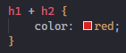

1. Selector de atributo

Permiten seleccionar elementos HTML en función de sus atributos HTML y/o valores de esos atributos. El nombre del atributo en el selector se pone entre corchetes [ ].

Recordamos que un atributo HTML es aquel que se incluye en la etiqueta y se le da un valor, por ejemplo:

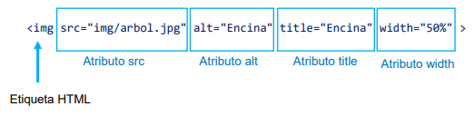

Hay varias formas de utilizar selectores de atributo:

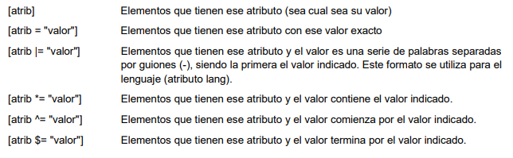

## SELECTORES DE PSEUDO-CLASES

Una pseudo-clase aplicada a un elemento HTML delimita la selección sobre ese elemento: se aplica sólo a elementos que cumplan una condición. Se representa mediante dos puntos (:) siendo:

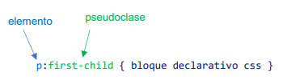

Los nombres de pseudo-clases están predefinidos (no pueden inventarse). Por ejemplo, la pseudo-clase :first-child selecciona el primer hijo de una serie de elementos.

Algunas pseudo-clases aplicadas son:

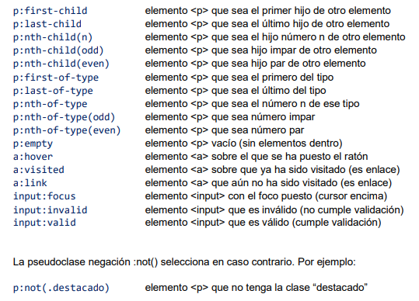

## SELECTORES DE PSEUDO-ELEMENTOS

Un pseudo-elemento aplicado a un elemento delimita la selección sobre ese elemento: se aplica sólo a una parte del elemento. Se representa mediante cuatro puntos (::).

Los nombres de pseudo-elementos están predefinidos (no pueden inventarse).

Por ejemplo, el pseudo-elemento :first-letter selecciona la primera letra de una elemento.

Algunos pseudo-atributos aplicados:

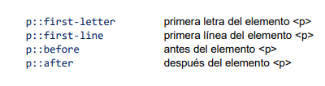

# FUNTES Y TIPOGRAFÍA

## font-family

Esta propiedad CSS define una lista de fuentes donde la que tiene más preferencia es la primera.



En el ejemplo el navegador intentará cargar la tipografía Franklin Gothic Medium, en el caso de no poder hacerlo, intentará cargar Arial Narrow, etc.

En último lugar, se pone una fuente genérica para que en el caso de que el navegador no cuente con ninguna de las fuentes previas, pueda utilizar la genérica.

Las fuentes genéricas son:

1. sans-serif:

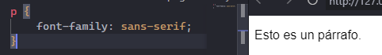

1. serif:

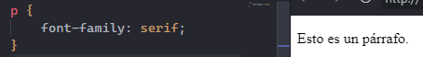

1. monospace:

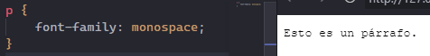

1. cursive:

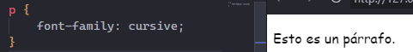

1. fantasy:

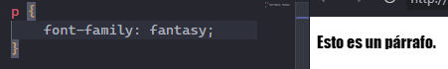

Como regla general las fuentes concretas se escriben con la primera letra de cada palabra en mayúscula y la fuente genérica se escribe íntegramente en minúsculas. Si la fuente concreta tiene varias palabras, debe entrecomillarse con comillas simples.

1. Utilización de fuentes externas

Con la evolución de CSS empezaron a utilizarse las Web Fonts que cargan la fuente desde el servidor.

A la hora de enlazar fuentes tenemos varias opciones:

1. Uso de @font-face

La primera de las opciones es descargar una fuente e incluirla en nuestro directorio web. Los formatos de archivo soportados son .otf, .ttf, .svg, .woff.

Para descargar una fuente podemos acudir a la web de Google Fonts (<https://fonts.google.com/>) y descargar la que necesitemos:

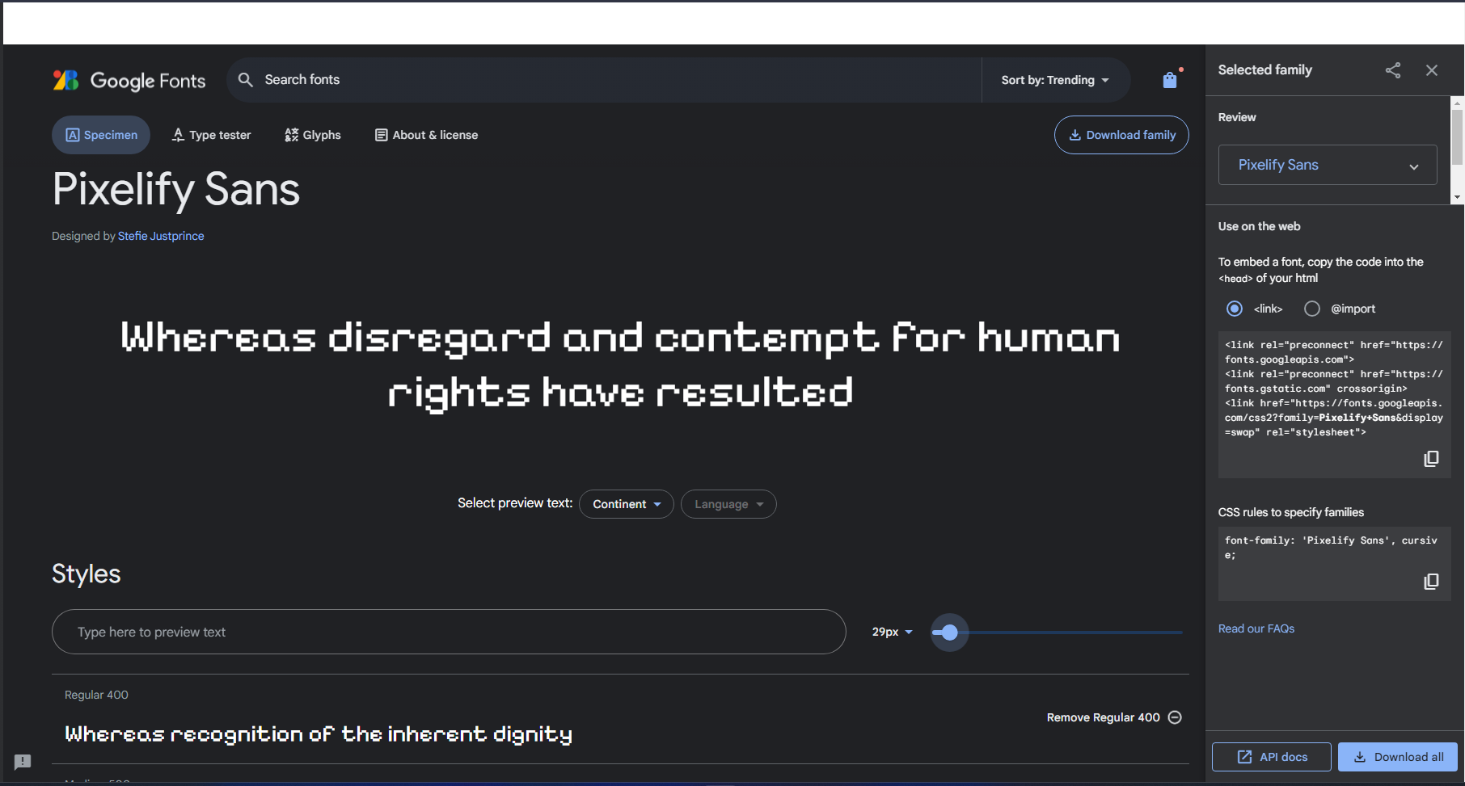

Una vez descargado el .zip, lo descomprimimos y lo guardamos en el directorio de nuestro proyecto.

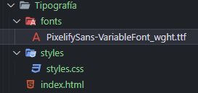

A continuación, debemos hacer una regla @font-face en nuestra hoja de estilos. Esta regla se compone de dos propiedades:

* font-family: Que será el nombre con el que se conocerá a la fuente dentro de la hoja de estilos.
* src: url(): Que tendrá el enlace al archivo que contiene la fuente.

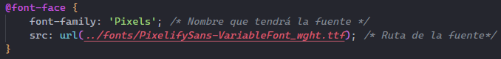

Para hacer uso de esta font-face, en la regla CSS donde queramos utilizar esta fuente, utilizaremos el nombre asignado en la propiedad font-family de la regla:

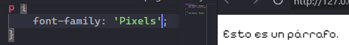

1. Uso de la etiqueta <link>

Otra forma de referenciar fuentes en nuestra web es a través de la etiqueta link de HTML. Para ello en Google Fonts podemos copiar las etiquetas link que genera cada fuente y agregarlas a nuestro código HTML:

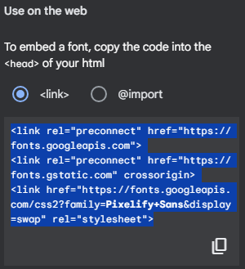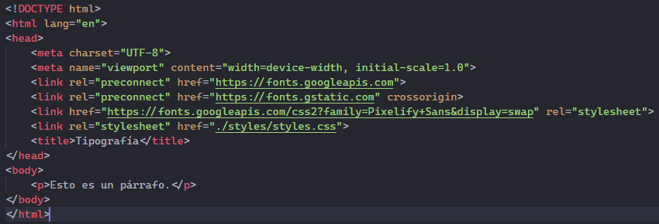

En nuestra hoja de estilos utilizaremos la regla CSS creada por Google Fonts:

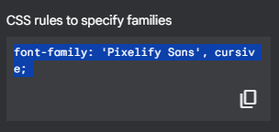

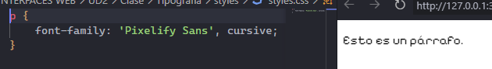

1. Uso de @import

Otra forma de utilizar fuentes externas es a través de @import en nuestro CSS (o en la etiqueta <style> de HTML aunque es preferible modularizar los diferentes elementos de una web).

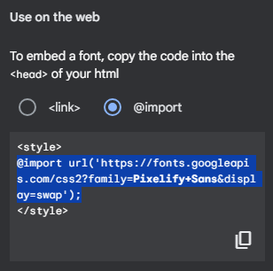

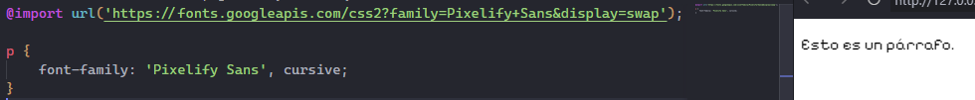

De los 3 estilos vistos los 2 últimos nos dan más seguridad para usar fuentes especiales, pero penalizan el rendimiento por los tiempos de carga que suponen.

## font-size

Con la propiedad font-size vamos a poder afectar al tamaño de la fuente.

Se pueden usar diferentes tipos de valores:

1. Palabras clave

Son los valores que:

* Mantienen una relación entre sí.
* Evitan problemas de legibilidad en valores pequeños.
* La relación entre ellos cambia según el navegador.



1. Unidades absolutas

No es recomendable usarlas. Son pt, mm, cm in.

1. Unidades relativas

Son las siguientes:

* em: anchura de la letra M en la fuente del elemento.
* rem: anchura de la letra M en la fuente del elemento raíz.
* ex: altura de la x en la fuente del elemento.
* px: varía en función de la resolución. 100px pueden verse muy grandes en un monitor y muy pequeños en otro.
* %: relativa al valor por defecto del elemento o el heredado.

1. em

Es una medida relativa al tamaño de la fuente por defecto del elemento afectado.

Cuando hereda a otro elemento, el valor pasado no es el relativo sino el absoluto.

Puede acarrear problemas en algunos navegadores a la hora de redondear.

Puede ser complicado conocer su comportamiento en algún elemento al verse afectado de herencias.

No es aconsejable su uso, salvo para elementos dentro de un determinado contexto. Por ejemplo, un botón en el que se quiera que los márgenes se mantengan proporcionales en función del tamaño de la fuente.

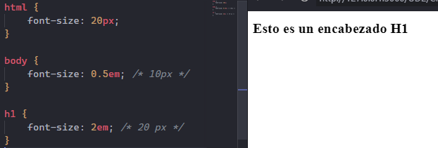

Al ser “em” relativo al tamaño de la fuente del elemento afectado, si tenemos en cuenta que el tamaño es una propiedad que se hereda, el cálculo del tamaño se complica, por tanto, es más recomendable utilizar rem, que hace referencia al elemento raíz (html, que suele ser el del navegador).

1. em

Es una medida que es relativa al tamaño de la fuente por defecto del elemento raíz (html).

Cuando hereda a otro elemento, el valor pasado no es el relativo sino el absoluto.

En general es el tipo de unidad más aconsejable ya que permite un reescalado por parte del usuario sin que la página pierda legibilidad.

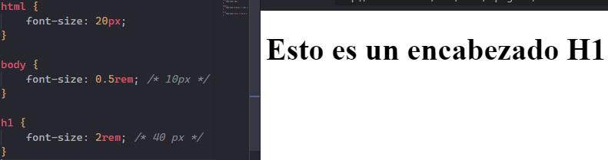

# CUSTOM PROPERTIES

Las *custom properties* o propiedades personalizadas aparecen en CSS y son variables que podemos usar en la hoja de estilo permitiendo mayor facilidad a la hora de cambiar un código.

Se definen con la pseudoclase root y se usan con var(nombre-propiedad). Por ejemplo:

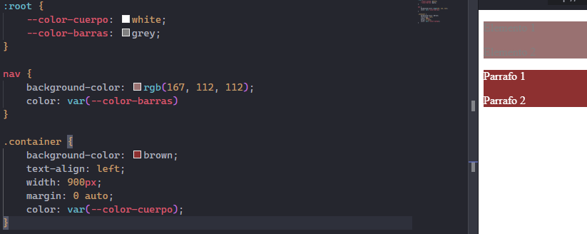

Ahora si queremos cambiar el color de la letra, lo cambiaremos en el root y no tendremos que cambiarlo en el elemento directamente.

# FUNCIONES CSS

## FUNCIONES PARA ESTILADO

En CSS contamos con múltiples funciones que nos permiten añadir opciones a nuestro diseño web.

1. rgb()

Esta función nos permite crear un color a partir de un RGB (Red, Green, Blue), es decir, con una mezcla de 0-255 de rojo, verde y azul.

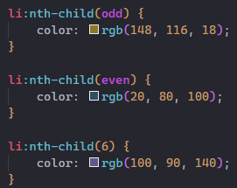

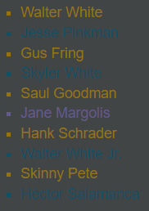

1. url()

Esta función nos va a permitir incluir una url, por ejemplo, para establecer un background-image.



1. var()

Con esta función vamos a poder llamar a alguna de las variables/custom properties que hayamos creado en la regla :root.

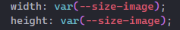

1. circle(), ellipse(), polygon()

Estas funciones pertenecen a la propiedad clip-path por ejemplo tenemos la de circle():

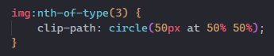

Esta función lo que está diciendo es que al 50% de X y de Y genere un círculo de 50px de radio.



1. brightness()

Esta función aumenta o disminuye el brillo de un elemento, por ejemplo:

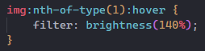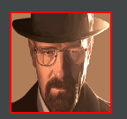

1. grayscale()

Esta función genera una escala de grises, por ejemplo:

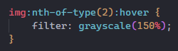

1. invert()

Esta función provoca que una imagen se vea con colores invertidos.

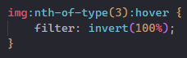

1. contrast()

Esta función aumenta o disminuye el contraste de una imagen en el porcentaje indicado.

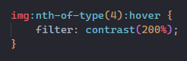

1. sepia()

Esta función va a establecer un filtro sepia en una imagen.

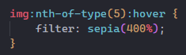

1. saturate()

Esta función aumenta o disminuye la saturación de una imagen.

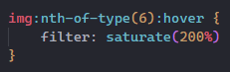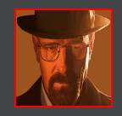

1. attr()

Permite extraer el valor de un atributo. Por ejemplo, en este div hay un atributo data-autor:

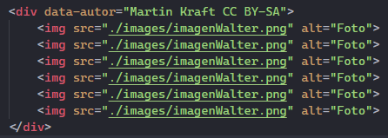

En el CSS hemos hecho lo siguiente:

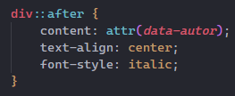

Y el resultado en la página es este:

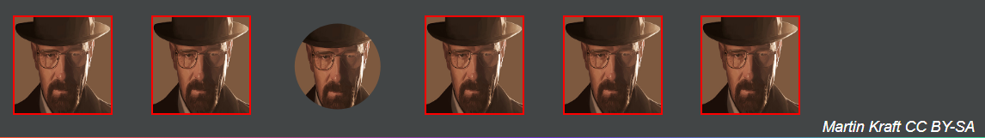

1. gradient()

Los gradientes pueden ser de múltiples tipos:

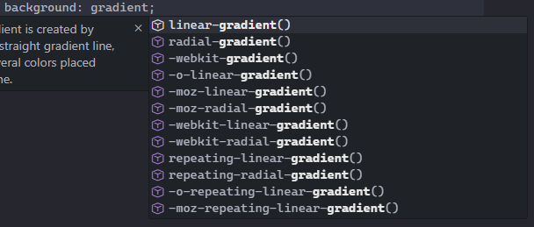

Pero como regla general siguen la siguiente sintaxis:

gradiente(to dirección, color1 %, color2 %, colorN %)

Por ejemplo:

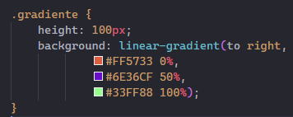

Que genera el siguiente gradiente:



Otro ejemplo sería por ejemplo este:

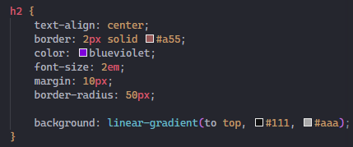

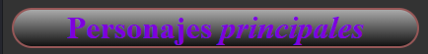

En esta nomenclatura lo que decimos es hacia qué dirección, color de inicio y color de final.

Podemos utilizar los gradientes propios de los navegadores, por ejemplo, -webkit-tipoGradiente es el gradiente propio de Chrome, en este caso los parámetros a utilizar son la dirección (sin el “to” y teniendo en cuenta que la dirección que decimos en este caso es la de partida) y los colores.

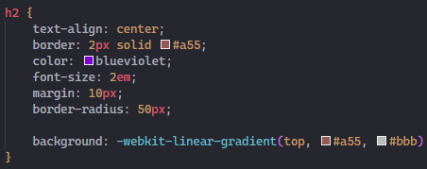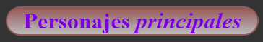

También se pueden usar gradientes radiales:

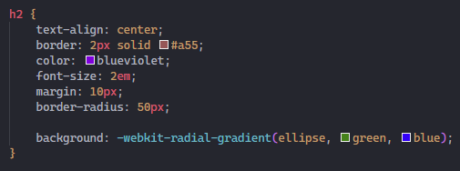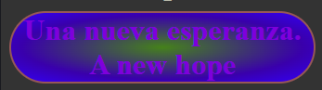

## FUNCIONES DE CÁLCULO DE PARÁMETROS

1. calc()

Permite realizar cálculos en tiempo real con diferentes unidades. Esto unido a custom properties nos va a permitir parametrizar ciertas propiedades.

Además, las operaciones se van a poder realizar entre diferentes tipos de unidades por ejemplo px con %.

Los cálculos se van a realizar en tiempo de ejecución, es decir, si modificamos el navegador la función calc() va a recalcular todo de forma automática.

Vamos a utilizar estos documentos HTML y CSS como base:

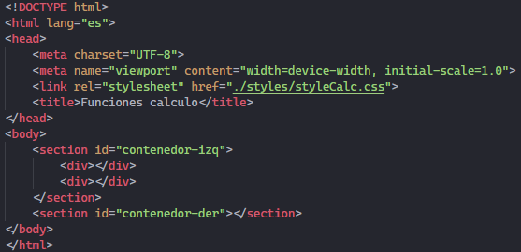

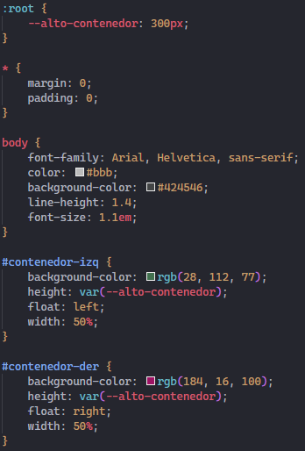

Utilizamos la función calc() para modificar el valor de altura del contenedor de la derecha.

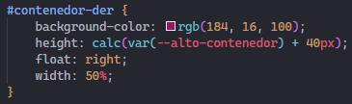

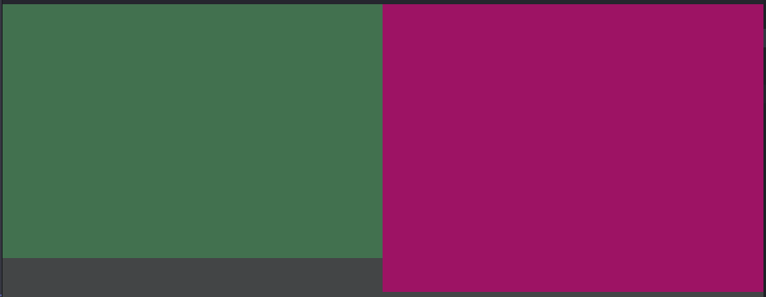

Las operaciones posibles son suma (+), resta (-), multiplicación (*) y división (/). En el caso de la multiplicación y la división el segundo valor no necesita tener unidad.

Vamos a hacer ahora un ejemplo de cálculo entre unidades diferentes, en primer lugar, vamos a modificar tanto el HTML como el CSS:

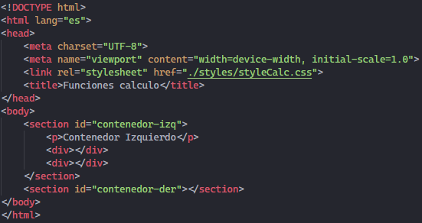

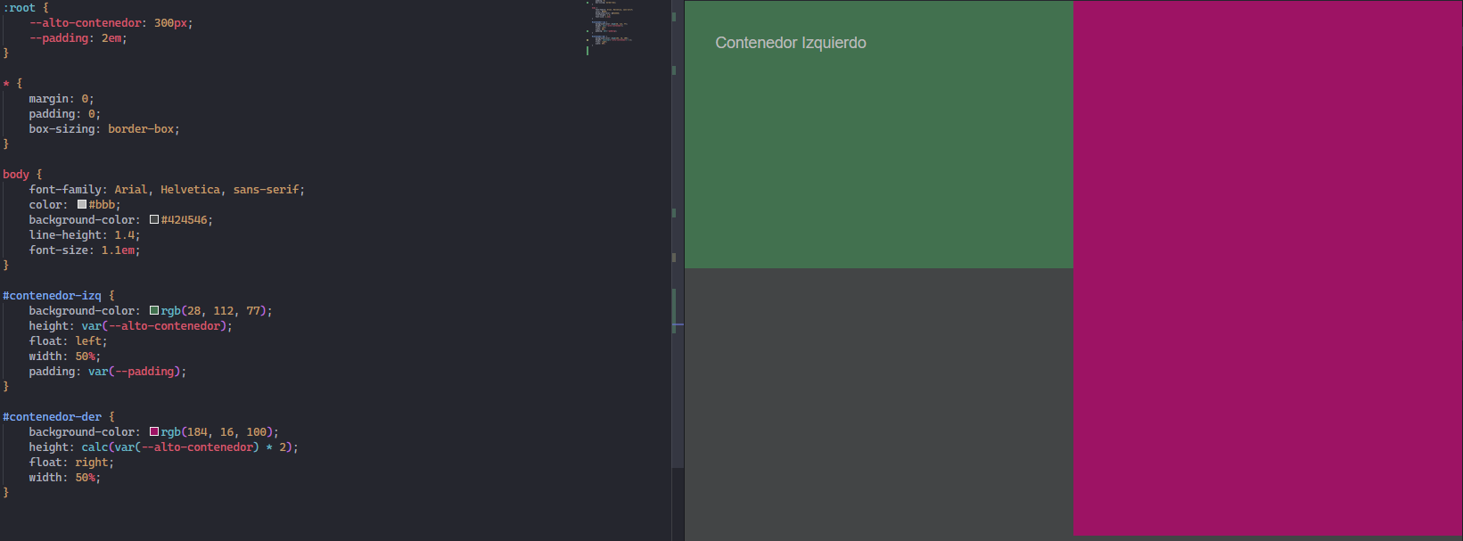

Lo que queremos hacer es que los div que tiene el contenedor izquierdo, aparezcan debajo de la frase “Contenedor Izquierdo” y debe estar 10px a la izquierda de la letra “C”.

El primer paso será hacer que el contenedor tenga un posicionamiento relativo:

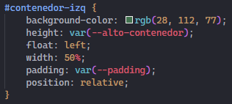

A continuación, creamos una regla CSS para los contenedores que se encuentran dentro del contenedor:

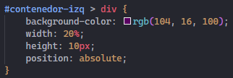

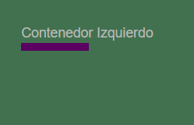

Ya sólo nos queda situar el div para ello usamos la función calc que deberá restar al padding, los 10px que queremos que tenga a la izquierda de la “C”.

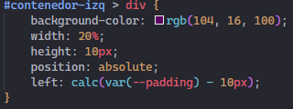

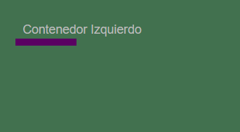

Otro ejemplo de uso es colocar una imagen en un determinado punto, por ejemplo, a Xpx de la esquina inferior derecha.

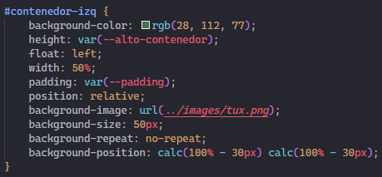

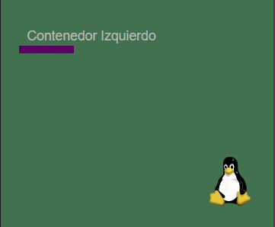

Vamos a posicionar ahora los dos div en una determinada forma:

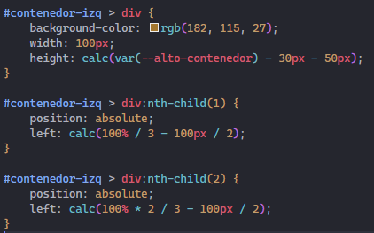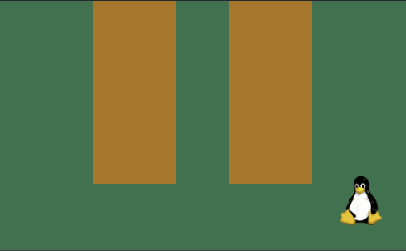

1. min(), max() y clamp()

Para utilizar estas funciones vamos a usar este ejemplo:

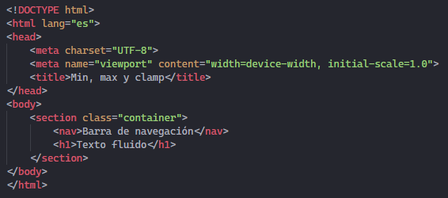

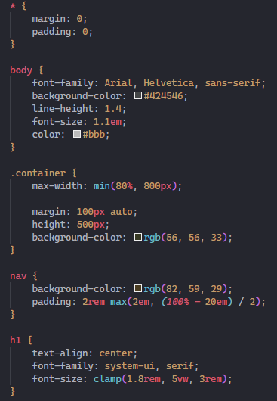

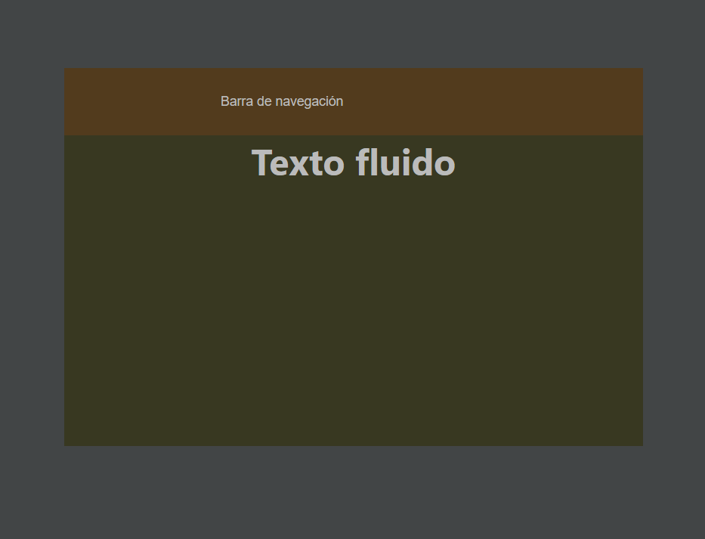

Estas funciones realizan lo siguiente:

* min(): devuelve el valor mínimo entre un conjunto de valores. El código CSS de arriba se puede simplificar para usar la función min().
* max(): devuelve el valor máximo entre un conjunto de valores.
* clamp(): recibe 3 valores, un mínimo, un máximo y un valor preferido. La función devuelve el valor preferido salvo que sobrepase el valor mínimo o el valor máximo, en cuyo caso devolverá ese valor mínimo o valor máximo.

# MODELO DE CAJAS

## DEFINICIÓN DEL MODELO

El diseño HTML está basado en cajas rectangulares que por defecto no se ven pero sí que pueden configurarse. Estas cajas están creadas por defecto de forma que cada vez que se crea una nueva etiqueta HTML, se crea una nueva caja rectangular que encierra los contenidos de ese elemento.

## BLOCK VS INLINE

Todos los elementos HTML disponen de una propiedad display que indica cómo los elementos van a ser mostrados, casi todos los elementos tienen la propiedad con valor block o inline.

* block: empieza en una nueva línea y ocupa el ancho disponible. En principio sólo pueden tener hijos inline (aunque algunos block admiten a otros block). Elementos de este tipo son <h1>, <p> o <div>.
* inline: no empieza en una nueva línea y ocupa sólo el ancho necesario. En principio solo puede tener hijos inline. Elementos de este tipo son <span><em><a>.

Podemos cambiar el comportamiento de los elementos con CSS.

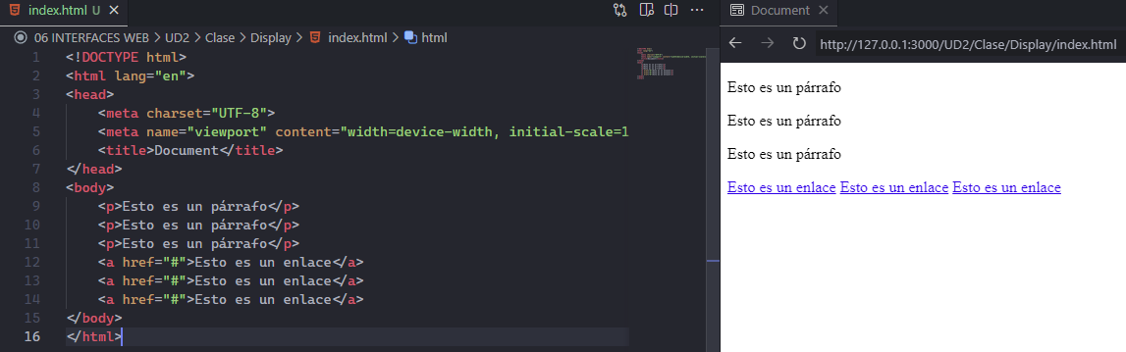

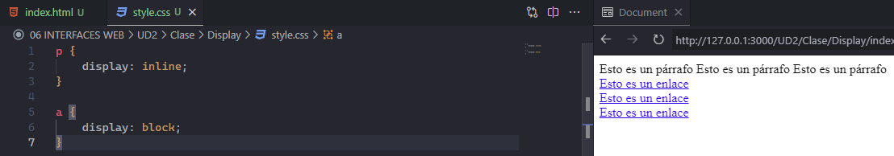

## DISPLAY: NONE VS VISIBILITY: HIDDEN

Ambos valores ocultan el elemento:

* **display: none**: El elemento desaparece de la estructura. No sólo no se ve, sino que no afecta al resto de elementos.

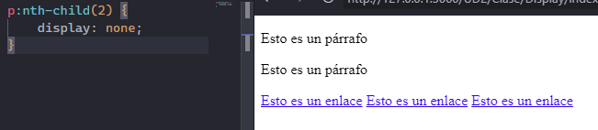

* **visibility: hidden**: El elemento simplemente se oculta. El layout del documento no cambia: todos los elemento se mantienen ubicados igual que si el elemento fuera visible.

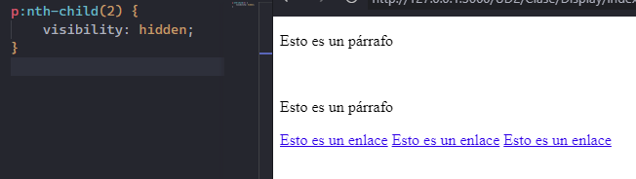

## ELEMENTOS DE LA CAJA

Todas las cajas tienen los siguientes elementos:

* + Contenido (content): Lo que se encuentra dentro de la caja. Tiene una altura y un ancho.
  + Relleno (padding): Espacio que existe entre el contenido y el borde. Es transparente.
  + Borde (border): Línea que encierra el contenido y su relleno.
  + Línea externa (outline): Línea que encierra al borde (es exterior).
  + Margen (margin): Separación opcional que existe entre la caja y el resto de cajas adyacentes. Es un elemento transparente.

El modelo de cajas funciona con una superposición de capas:

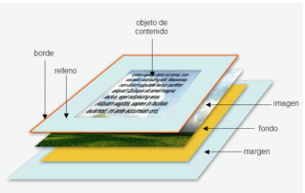

* + Color de fondo (background-color): Color que se muestra en el contenido y el padding.
  + Imagen de fondo (background-image): Imagen que se muestra en el contenido y el padding.

La imagen está por encima del color de fondo, por ello si en una caja hay definidos tanto un color como una imagen de fondo, tiene más prioridad la segunda. Si la imagen no cubre todo el espacio, también se visiualizará el color de fondo.

El margen no se rellena ni con el color ni con la imagen de fondo definidos para la caja. Se rellenarán con el color o imagen de fondo de su elemento padre, o los definidos para todo el documento.

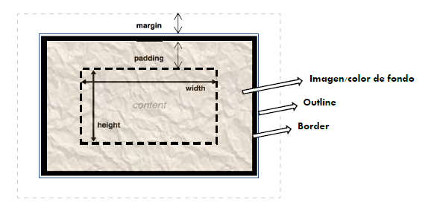

## ALGUNAS PROPIEDADES CSS PARA CAJAS

1. padding

Es una propiedad compuesta para configurar el relleno de la caja. El relleno es asimétrico.

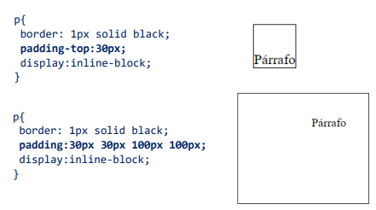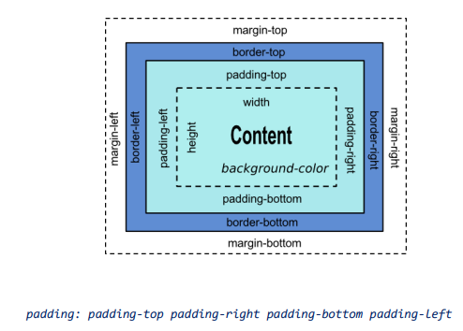

1. margin

Es el espacio alrededor de la caja, más allá del borde. También es asimétrico y también es una propiedad compuesta.

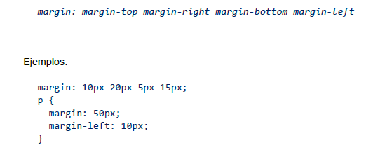Los márgenes superior e inferior sólo se pueden aplicar a elementos en bloque y a las imágenes. Los márgenes laterales se pueden aplicar a cualquier elemento.

1. border-width

Ancho o grosor del borde.

1. border-style

Estilo o formato que va a tener el borde. Por defecto es solid pero hay varios:



En los tipos none y hidden, el borde no es visible pero tienen función diferente: none no está y hidden está pero no se ve.

1. border-color

Define el color del borde.

1. border

Es una propiedad compuesta que está formado por el width, el style y el color.

Al igual que margin o padding, el borde puede ser asimétrico, así que cada uno de los bordes (top, right, bottom y left) pueden ser configurables de forma independiente. Cada una de ellas es una propiedad compuesta.

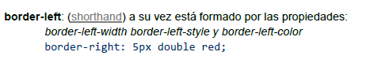

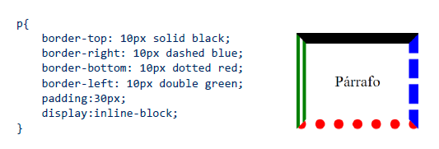

1. box-sizing

Indican hasta donde se mide el ancho y el alto en las propiedades width y height.

Tiene dos valores:

* + **Content-box**: Es el valor por defecto. El ancho y el alto sólo se aplican al content de la caja.
  + **Border-box**: El ancho y el alto se aplican al content, padding y border de la caja.

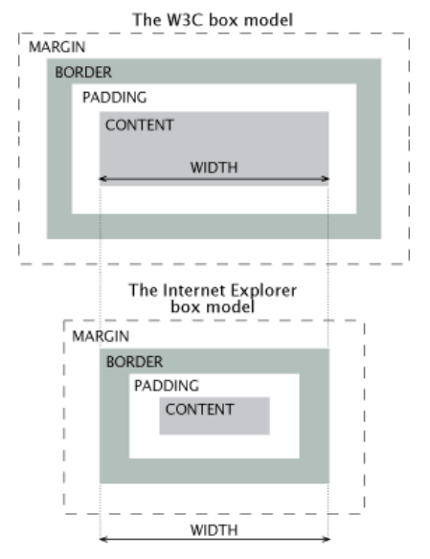

1. width y height

width indica el ancho del content y el height el alto del content. Se pueden usar varias formas de expresarlo: en píxeles (px), porcentaje (%), etc.

El % no tiene sentido en el height.

Podríamos pensar que al definir un ancho de 300px, la caja ocuparía un ancho de 300px:

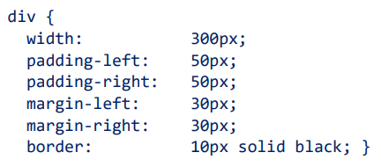

Pero realmente ocurriría esto:

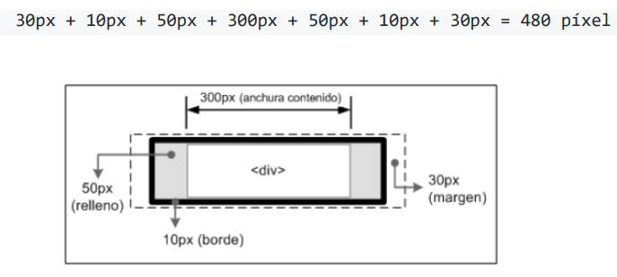

1. display

Establece el comportamiento de la caja. Tiene varios valores.

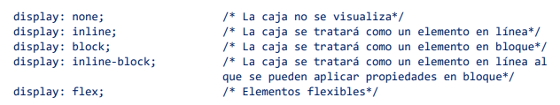

1. overflow

Indica cómo debe actuar el contenido de la caja si este sobrepasa el tamaño de la caja dimensionada. Tiene los siguientes valores:

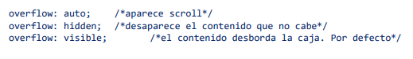

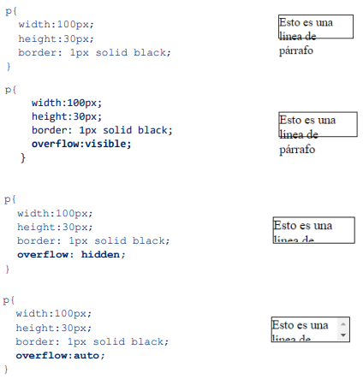

1. background-clip

Indica hasta donde se aplica el fondo cuando se pone una imagen o color.

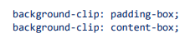

La opción por defecto es el padding-box y ocupa toda la caja.

1. background-color

Color del fondo de la caja (por defecto hasta el límite exterior del borde).

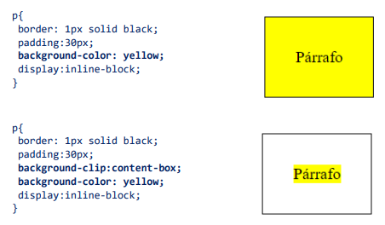

1. background-image

Imagen del fondo de la caja (por defecto hasta el límite exterior del borde).

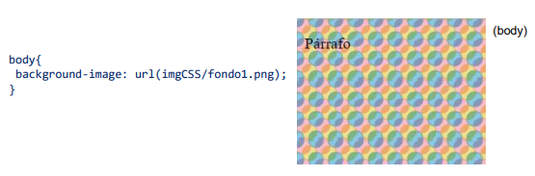

Si se define una imagen y un color de fondo, la primera se muestra sobre el segundo.

Si la imagen es más grande que el fondo del elemento, sólo se muestra la parte correspondiente al tamaño del elemento.

Si la imagen es más pequeña que el elemento, CSS la repite horizontal y verticalmente hasta llenar el fondo del elemento.

1. background-repeat

Repetición de la imagen de fondo.

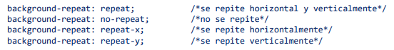

1. background-attachment

Scroll de la imagen de fondo.

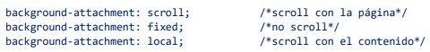

1. background-size

Tamaño de la imagen de fondo.

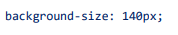

1. background-position

Posición de la imagen de fondo.

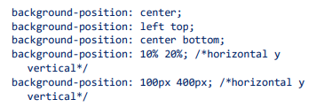

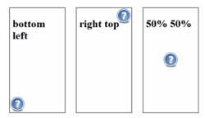

1. background

Propiedad compuesta que está formado por:



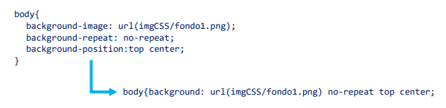

1. Colapso de margen

Cuando dos bloques que tienen márgenes inferior y superior se sitúan uno encima de otro, el margen resultante entre ambos no es la suma del margen inferior del elemento de arriba con el margen superior del elemento de abajo, sino que se produce un colapso: ambos márgenes se combinan en uno con el tamaño mayor entre ambos.

Esto sólo ocurre para los márgenes superior e inferior, nunca para los laterales, ni para el padding.

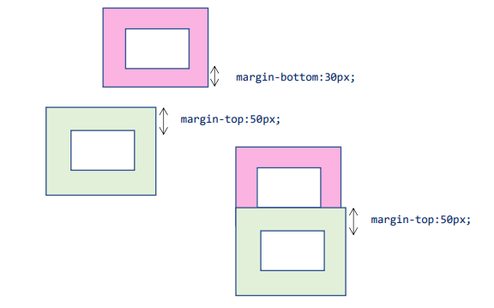

Se produce porque se trata de normalizar el formato de presentación con respecto al primer elemento. Se utiliza en párrafos.

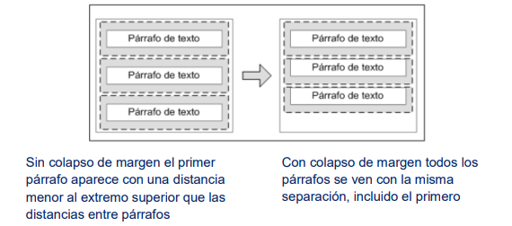

De la misma forma, si un elemento está contenido dentro de otro elemento, sus márgenes verticales se fusionan y resultan en un nuevo margen de la misma altura que el mayor margen de los que se han fusionado:

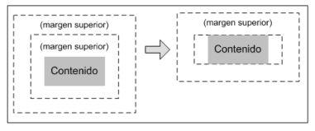

## EFECTOS EN LA CAJA

1. border-radius

Redondea las esquinas. Es una propiedad compuesta.

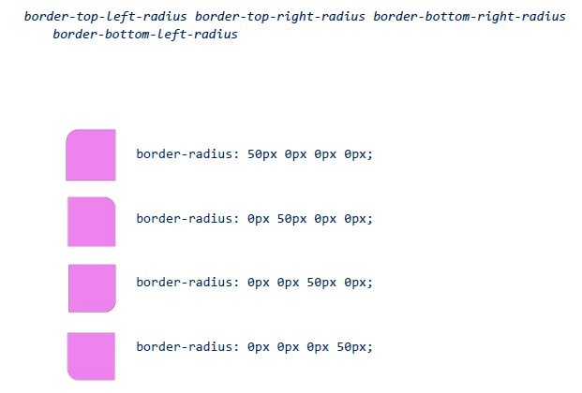

Ejemplos:

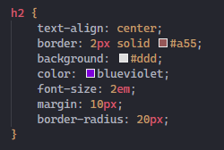



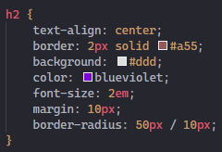



1. box-shadow

Genera una sombra a la caja. Es una propiedad compuesta por varios valores: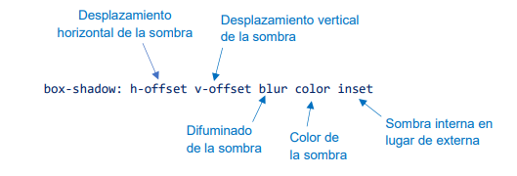

Ejemplos:

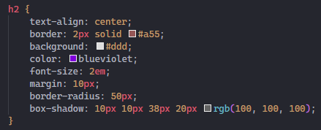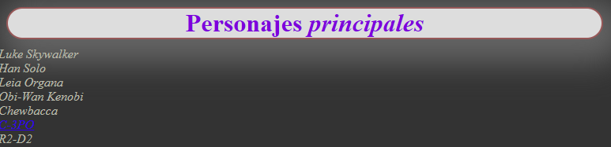

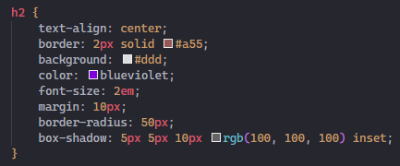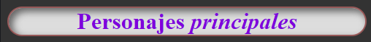

1. Imágenes como borde

Podemos usar imágenes como borde de una caja. Por ejemplo:

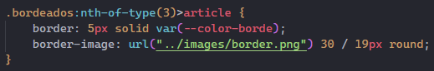

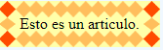

1. Sombra en texto (text-shadow)

Se especifica la sombra horizontal, la sombra vertical, la distancia de desenfoque, y el color de la sombra.

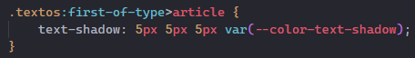

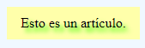

1. Word-wrap

Si una palabra es demasiado larga para caber dentro de un área, se expande fuera.

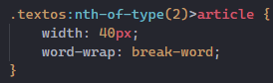

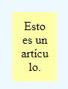

# POSICIONAMIENTO

El diseño en html pone los elementos en el orden en el que están creados. Con CSS podemos cambiar esta disposición.

## FLUJO NORMAL

Los elementos block se ordenan de arriba abajo y de izquierda a derecha.

Los elementos block tienden a ocupar el ancho del navegador o del elemento que los contenga.

Los elementos inline se alinean para llenar los elementos de bloque.

Este flujo lo normal lo podemos cambiar con position.

## position

Tenía el tipo de posicionamiento del elemento. Acepta los valores:

* *position: static*: los elementos aparecen en el flujo normal del documento.

Es el valor por defecto.

Las propiedades top, left, bottom, right no tienen efecto.

* *position: relative* los elementos con posicionamiento relative se ubican desplazados en top, left, bottom, right en relación con su posición original en el flujo de la página.

El espacio que dejan no lo ocupa nadie. Es decir, el resto de elementos del flujo no se ven afectados por su posicionamiento.

Los solapamientos son posibles. Es interesante usar la propiedad z-index.

No se cambia el tamaño de la caja, por lo que si hay dos valores contradictorios (por ejemplo left: 50px right: 50px) prevalece el que se indica en la propiedad Direction.

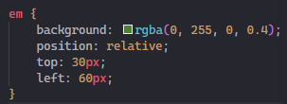

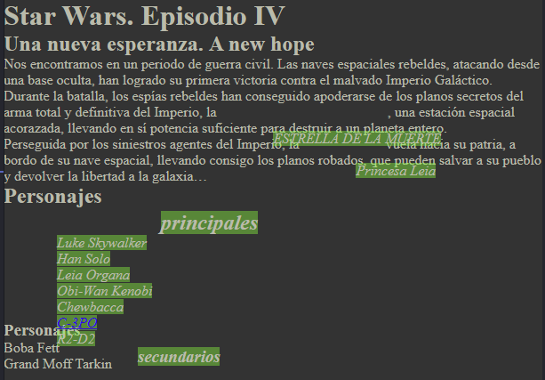

Lo que ha ocurrido es que los elementos se han desplazado 30px desde top y 60px desde left con respecto a la posición en la que se deberían encontrar con normalidad.

* *position: absolute*: los elementos con absolute se posicionan desplazados en top, left, bottom, right en relación con su ancestro que lo contenga más cercano, siempre y cuando su posicionamiento no sea static.

El espacio que dejan lo ocupa el resto de bloques.

Al igual que antes, los solapamientos son posibles. Es interesante usar la propiedad z-index.

En el elmento al que se aplica el posicionamiento, la referencia es el área del margen, mientras que en el ancestro es el área del padding.

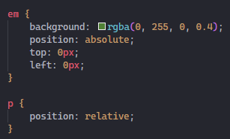

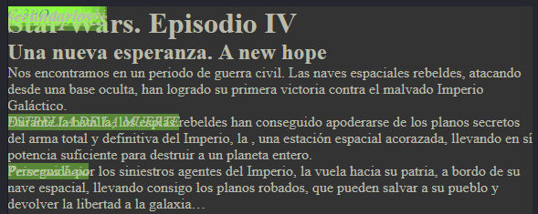

En este caso los elementos se desplazan a 0px top y 0px left de su primer ancestro que no tenga un posicionamiento estático.

* *position: fixed*: Los elementos con fixed se posicionan desplazados en top, left, bottom, right en relación con el navegador.

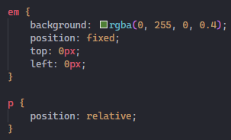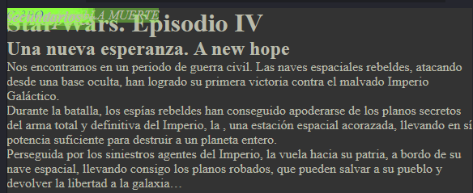

En este caso los elementos se han posición a 0px top y 0px left del navegador.

## z-index

Define el orden en la pila del elemento. A mayor número más por encima. Sólo funciona con posiciones absolute, relative y fixed.

## POSICIONAMIENTO FLOTANTE

1. float

Cuando una caja se posiciona con el modelo de posicionamiento flotante, automáticamente se convierte en una caja flotante, lo que significa que se desplaza hasta la zona más a la izquierda o más a la derecha de la posición en la que originalmente se encontraba. La propiedad que se emplea para utilizar el posicionamiento flotante es float. Posibles valores:

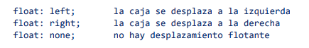

Características relevantes:

* + Un elemento flotante se desplaza a izquierda o derecha, no arriba y abajo (sólo se desplaza verticalmente si no tiene espacio a los lados).
  + Cuando un elemento se define como flotante “sale del flujo normal de la página”. Es decir, el resto de los elementos no lo tienen en cuenta para definir su posición, es “invisible” para ellos. Sin embargo, eso no significa que no les afecte.
  + Cuando hay varios elementos flotantes en la página, el resto de los elementos “no los ven”, sin embargo, entre los elementos flotantes “sí se ven”. Es como si existiesen dos dimensiones: la de los elementos flotantes y la de los no flotantes.

1. clear

La propiedad float hace que los elementos “salgan del flujo normal de la página”. De esta forma se crean dos dimensiones paralelas: la de los elementos flotantes y la de los elementos no flotantes.

En ocasiones, se necesita que un elemento no flotante sea consciente de los elementos flotantes. Con la propiedad clear, un elemento no flotante puede “ver” en la dimensión de los elementos flotantes, sin ser uno de ellos.

Esta propiedad establece que un elemento se sitúa siempre por debajo de otro que esté definido como flotante.

Posibles valores:



1. Ejemplo de página web con posicionamiento flotante

Vamos a usar este documento HTML para explicar el funcionamiento del posicionamiento float.

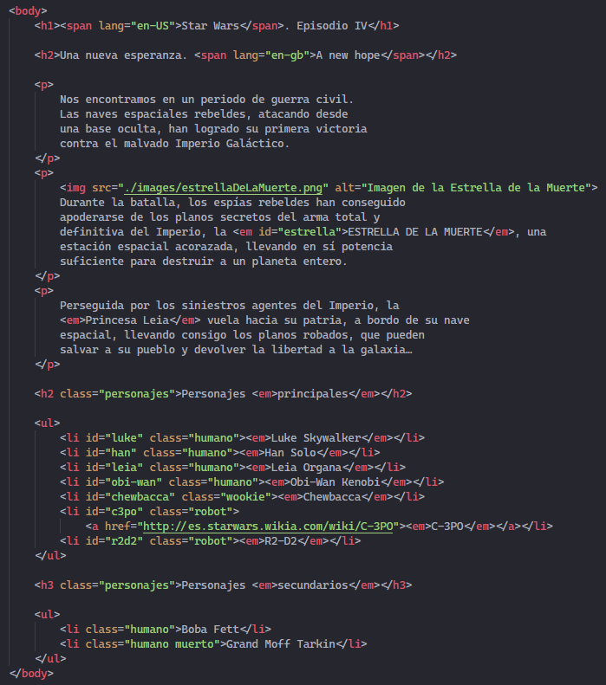

Y este documento CSS:

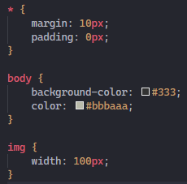

El resultado en pantalla sería el siguiente:

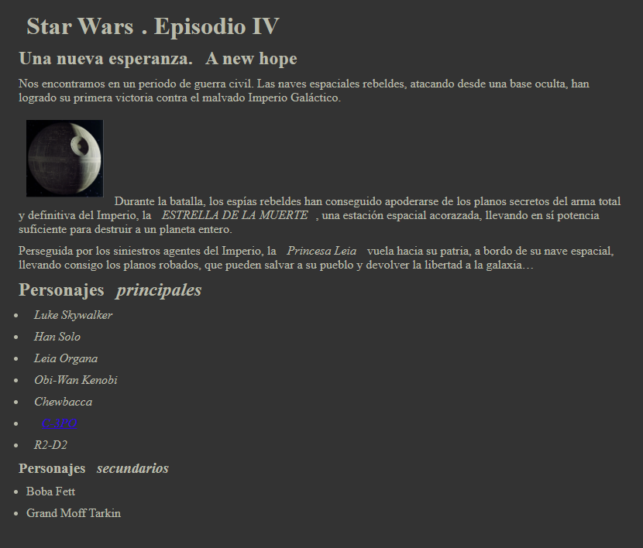

Obviamente este diseño no es correcto porque la imagen rompe el flujo de la página, así que vamos a flotarla a la derecha.

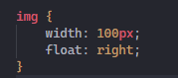

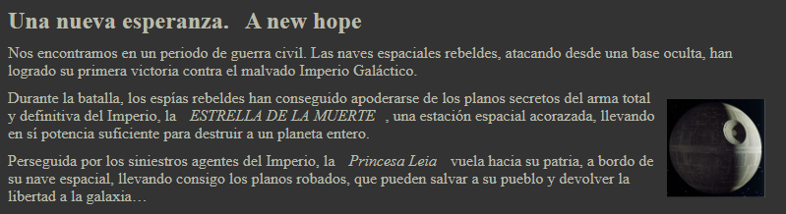

Con esto hemos conseguido que el diseño quede mejor. Lo que ha pasado es que la imagen se ha colocado por encima de los párrafos y ha hecho que el texto de estos fluya rodeando la imagen.

En el caso de que no queramos que el tercer párrafo no se vea afectado por el float podríamos usar la propiedad clear con el valor right.

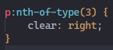

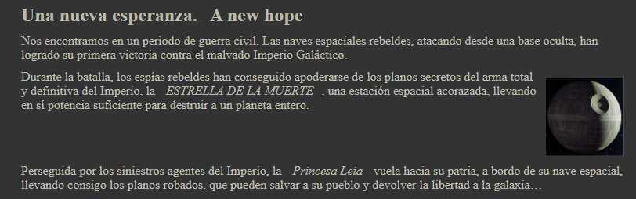

Con esto hacemos que el párrafo se desplace hacia abajo para dejar el espacio a la imagen.

Vamos a añadir un span a este párrafo:

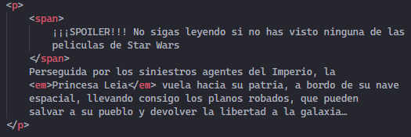



Si convertimos en flotante hacia la derecha a este span conseguimos esto:

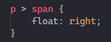

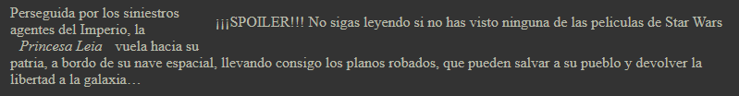

El diseño web se ha vuelto a romper, para solucionar esto vamos a fijar el ancho del espan, por ejemplo a 100px.

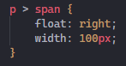

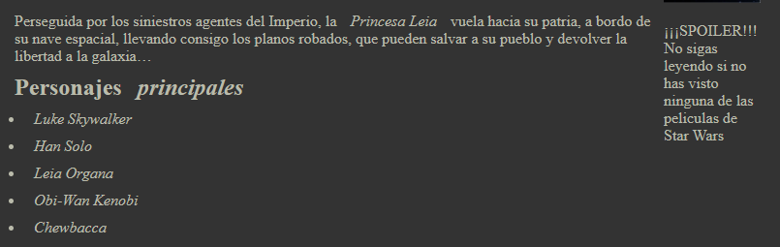

Podemos ponerle un margen también:

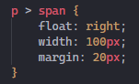

Se podría suponer que en este caso el span desplazará al párrafo hacia abajo (porque tiene la propiedad clear asignada) pero el resultado es que todo permanece en su lugar.

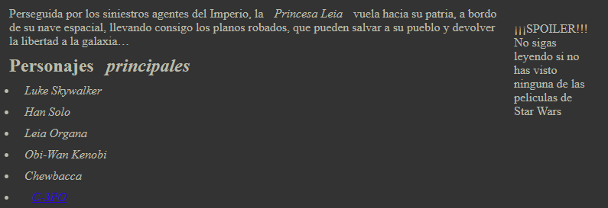

Esto se debe a que el span está contenido dentro del párrafo, si sacamos el span de ese lugar, el resultado sí será un desplazamiento del elemento <p>.

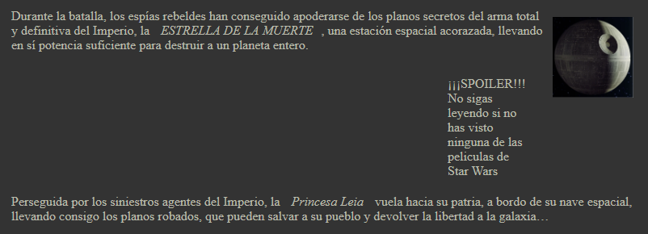

Además como se puede ver los elementos flotantes se van acumulando a la derecha sin llegar a solaparse.

Ahora vamos a eliminar los dos elementos flotantes del HTML y vamos a hacer que el párrafo 2 sea flotante hacia la izquierda con un width de 300px.

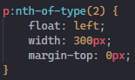

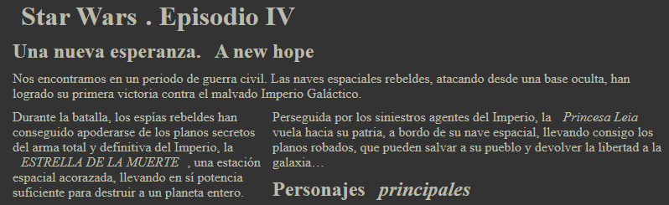

El párrafo 3 se ha colocado a la derecha del párrafo 2 pero también lo ha hecho el encabezado de los personajes principales.

Vamos a hacer ahora que los párrafos sean todos flotantes a la izquierda con un width de 300px. Además para evitar que los encabezados se muevan, vamos a usar la propiedad clear con valor left.

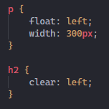

Si la pantalla supera los 900px de ancho:

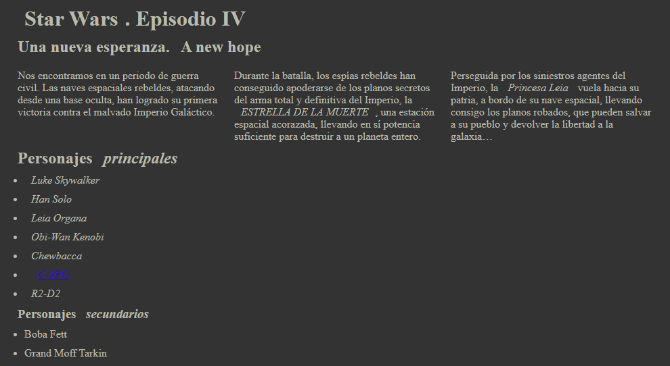

Si la pantalla tiene menos de 900px de ancho:

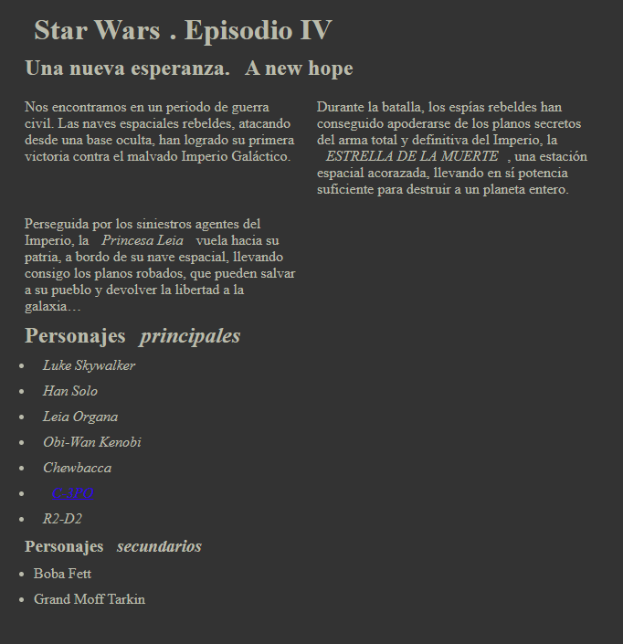

Es decir, le hemos aportado cierta flexibilidad a nuestro diseño y responde a las dimensiones de la pantalla colocando o bien los 3 párrafos flotantes uno a tras otro (flotados a la izquierda) o bien coloca los que entran en el ancho de la pantalla y manda al restante (o restantes en el caso de menos de 600px de ancho) a la siguiente línea flotándolo a la izquierda.

Por su parte el encabezado de los personajes principales ahora ya no se ve afectado por la flotación y se mantiene en su posición.

Ahora vamos a colocar dos párrafos flotantes en un contenedor, uno hacia la izquierda y otro hacia la derecha.

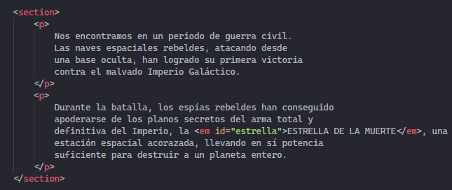

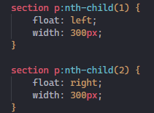

El resultado es que, de nuevo, nuestro diseño web se rompe:

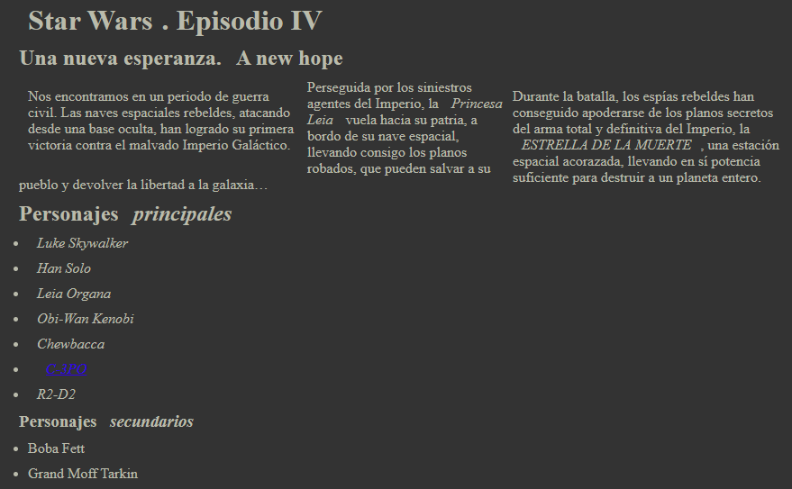

El tercer párrafo se ha situado justo entre los otros 2 párrafos. Esto sucede porque el section que hemos creado para meter nuestros dos párrafos a colapsado ya que sus elementos se han salido del flujo normal de la página, para solucionar esto podemos utilizar la propiedad overflow con el valor hidden.

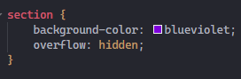

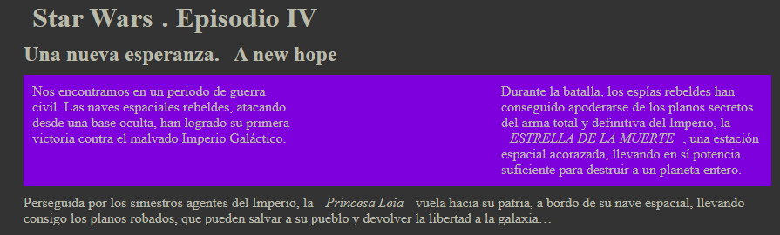

Si ponemos ahora que el 3º párrafo sea flotante a la derecha:

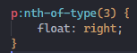

El diseño se mantiene como hasta ahora porque el párrafo 3 no tiene espacio donde colocarse, el section ocupa el 100% del ancho disponible y el párrafo 3 se encuentra en otro contexto diferente.

Ahora bien, si quitamos el overflow: hidden, el contexto del section desaparece y el diseño web se vuelve a romper.

Para solucionar esto tenemos varias formas, una de ellas, es crear un div vacío dentro del section.

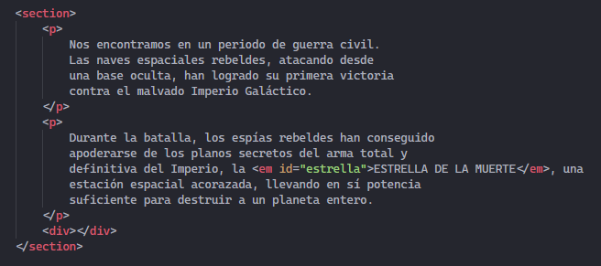

Y hacemos que ese div tenga un clear: both.

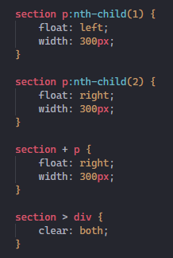

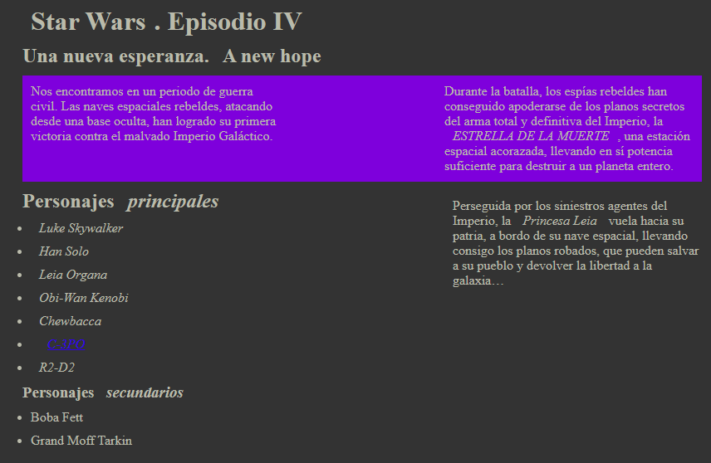

Otra opción a esto es usar el pseudo-elemento after sobre el section.

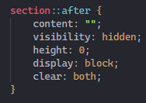



De esta manera lo encapsulamos y podríamos convertirlo en una clase que podríamos usar en varios puntos de nuestra web.

# HERRAMIENTA PARA DESARROLLADOR CHROME

Esta herramienta disponible en “Más Herramientas” 🡪 “Herramientas para desarrolladores” y nos permite analizar en tiempo real el comportamiento de nuestra página html, viendo los errores que pueda tener, los atributos que se toman de estilo teniendo en cuenta la herencia y cómo se sobreescriben unas reglas con otras, etc…

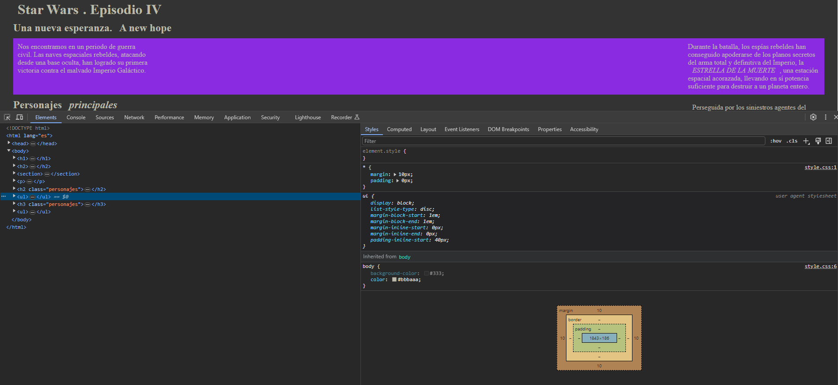

# TRANSFORMACIONES

Estas operaciones se realizan antes del renderizado, mostrando un resultado estático.

## TRASLACIONES 🡪 translate()

Para las traslaciones se utiliza la propiedad transform con el valor translate.

* En el eje X 🡪 translateX(valor):

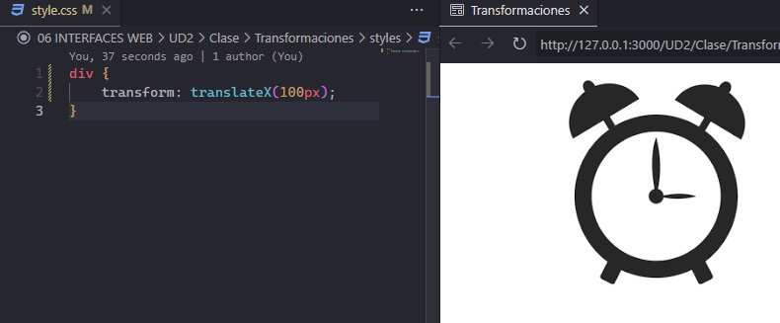

* En el eje Y 🡪 translateY(valor):

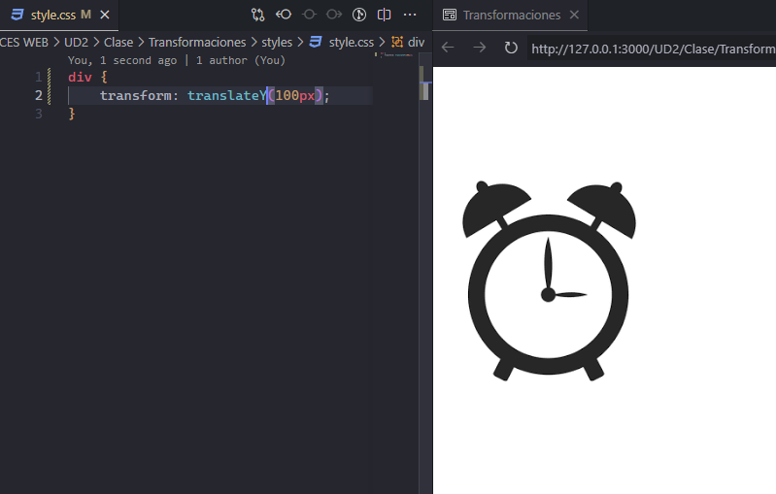

* En ambos ejes 🡪 translate(valorX, valorY):

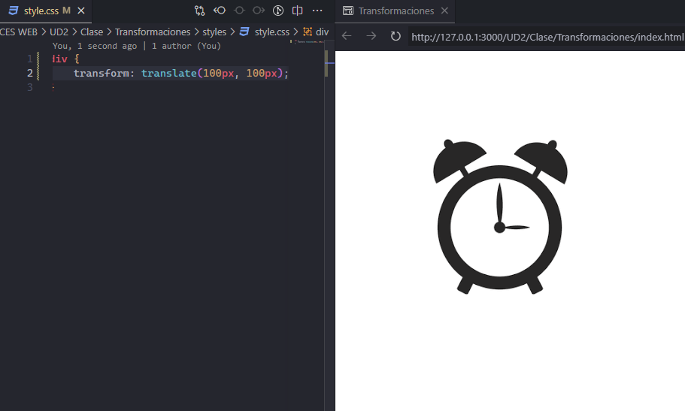

Se pueden usar números positivos y negativos, también se pueden usar porcentajes, pero estos sólo se aplicarán sobre el tamaño del contenedor.

## ROTACIÓN 🡪 rotate()

Para la rotación de los elementos volvemos a usar la propiedad transform pero en este caso utilizamos la opción rotate.

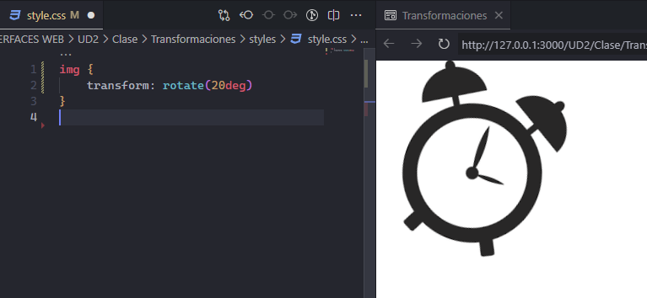

Se pueden usar grados positivos y negativos, los positivos se aplicarán en el sentido de las agujas del reloj y los negativos en el contrario.

## ESCALADO 🡪 scale()

Con CSS vamos a poder aplicar un escalado a las imágenes, para ello debemos usar la propiedad transform con el valor scale y decidir los valores para cada eje en los paréntesis:

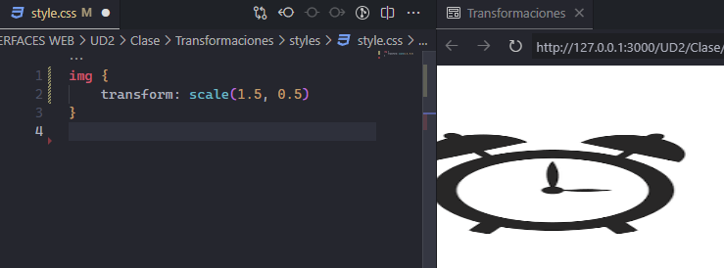

Se pueden usar valores positivos y negativos, por ejemplo, con los valores (1, -1) se conseguirá un efecto espejo:

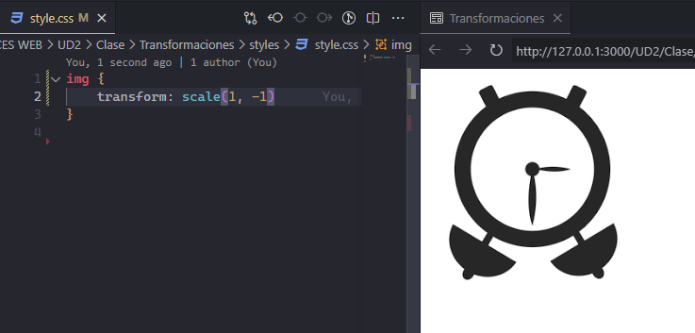

## SESGO 🡪 skew()

Es una rotación que se va a realizar sobre los ejes X e Y, sin afectar al Z (el cual se ve afectado cuando se realiza un rotate).

Para hacer uso de esta opción debemos usar la propiedad tenemos tres opciones:

* Rotación sobre X 🡪 skewX(grados):

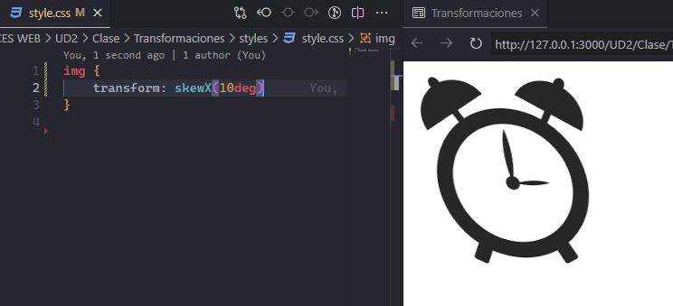

* Rotación sobre Y 🡪 skewY(grados):

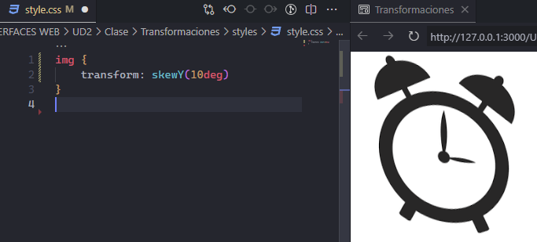

* Rotación sobre los dos ejes 🡪 skew(gradosX, gradosY):

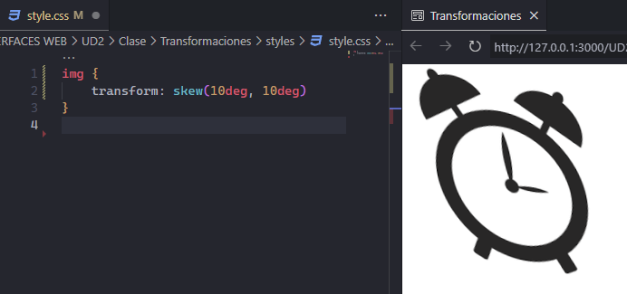

Se pueden usar grados positivos y negativos.

## AGRUPACIONES

Vamos a poder agrupar varias de estas opciones en una única regla CSS, por ejemplo, se puede agregar la rotación y la traslación:

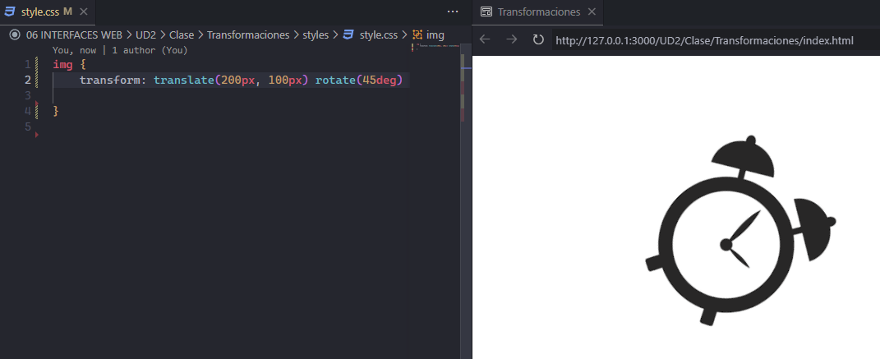

Si se añade otro translate, el movimiento se realizará sobre los nuevos ejes girados, por tanto, el orden de las operaciones es importante.

## USO DE PSEUDOCLASES

Las transformaciones estáticas no tienen mucho sentido y sólo sirven para posicionar elementos en una determinada posición, el fin de las animaciones es que haya dinamismo, para ello podemos usar las pseudoclases de CSS como el hover.

Por ejemplo:

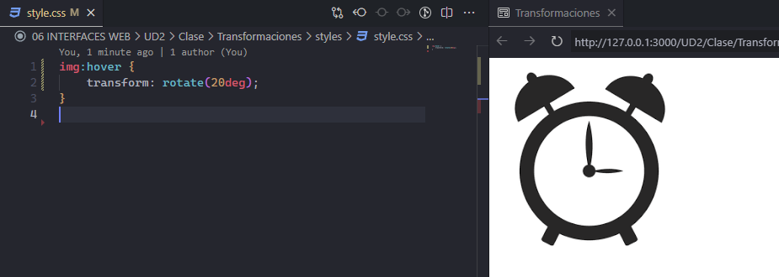

Si se coloca el ratón encima del reloj:

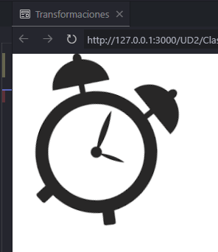

## PERSPECTIVA

Se utiliza la propiedad perspective:

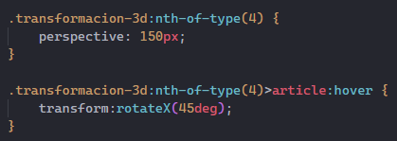

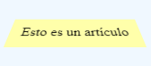

La propiedad perspective-origin establece el punto de fuga en la vista en perspectiva de un elemento.

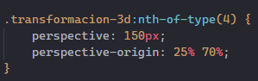

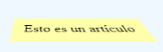

# TRANSICIONES

También podemos utilizar las transiciones, que asignan un tiempo a la transformación.

Hay que especificar al menos:

* La propiedad CSS a la cual se le quiere aplicar el efecto.
* La duración del efecto (si no se especifica no se realizará, porque el valor por defecto es 0).

La transición consiste en definir cuatro parámetros:

* **Transition-property**: Especifica las propiedades a la que se aplicará el efecto.
* **Transition-duration**: Define la duración de la transición.
* **Transition-timing-function**: Describe la función de tiempo que seguirá la transición: Linear, ease, ease-in, ease-in-out,…
* **Transition-delay**: Retardo de tiempo en la aplicación de la transición.

No todas las propiedades pueden utilizarse en una transición.

* background-color (color)
* background-image (solo gradientes)
* background-position (porcentaje y longitud)
* border-bottom-color (color)
* border-bottom-width (longitud)
* border-color (color)
* border-left-color (color)
* border-left-width (longitud)
* border-right-color (color)
* border-right-width (longitud)
* border-spacing (longitud)
* border-top-color (color)
* border-top-width (longitud)
* border-width (longitud)
* bottom (longitud y porcentaje)
* color (color)
* crop (rectángulo)
* font-size (longitud y porcentaje)
* font-weight (número)
* grid-* (diversos valores)
* height (longitud y porcentaje)
* left (longitud y porcentaje)
* letter-spacing (longitud)
* line-height (número, longitud y porcentaje)
* margin-bottom (longitud)
* margin-left (longitud)
* margin-right (longitud)
* margin-top (longitud)
* max-height (longitud y porcentaje)
* max-width (longitud y porcentaje)
* min-height (longitud y porcentaje)
* min-width (longitud y porcentaje)
* opacity (número)
* outline-color (color)
* outline-offset (entero)
* outline-width (longitud)
* padding-bottom (longitud)
* padding-left (longitud)
* padding-right (longitud)
* padding-top (longitud)
* right (longitud y porcentaje)
* text-indent (longitud y porcentaje)
* text-shadow (sombra)
* top (longitud y porcentaje)
* vertical-align (palabras clave, longitud y porcentaje)
* visibility (visibilidad)
* width (longitud y porcentaje)
* word-spacing (longitud y porcentaje)
* z-index (entero)
* zoom (número)

Por ejemplo, el siguiente ejemplo aplica un padding-left a la imagen de 50px, para ello emplea 2 segundos, realizándolo de forma lineal y con un retardo de 1 segundo.

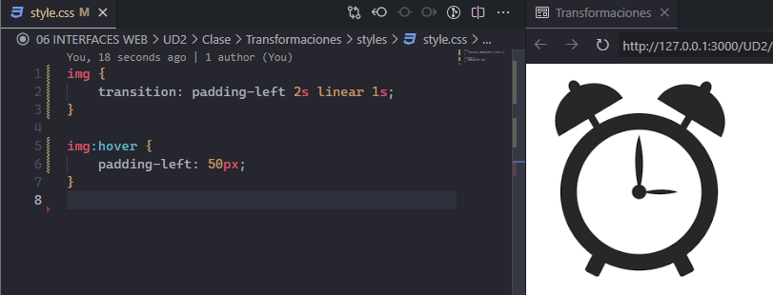

Las transiciones también se pueden aplicar sobre transformaciones, por ejemplo:

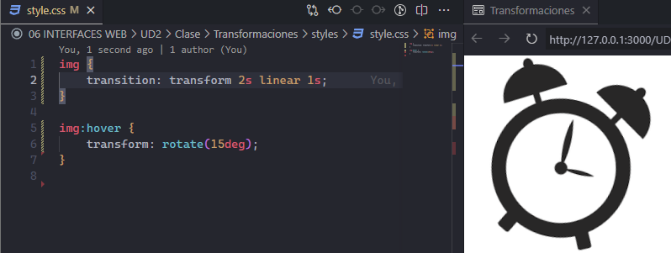

En este caso la transición se aplica sobre una transformación de rotación de 15 grados. Esto hace que el movimiento de la transformación sea más armónico y suave.

Otro ejemplo, en este caso de una transición 3D sería por ejemplo el efecto flip:

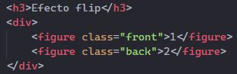

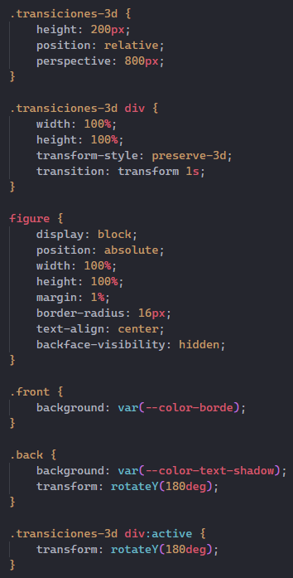

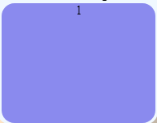 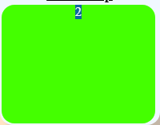

# ANIMACIONES

Las transformaciones devuelven elementos estáticos, que mediante las pseudoclases como hover podemos hacerlas dinámicas.

Las transiciones aportan más dinamismo, pero con las animaciones podemos conseguir mejores efectos.

Se puede considerar una animación a una agrupación de transiciones.

## ANIMACIONES ESTÁTICAS

Una animación se compone de keyframes (fotogramas clave), que son imágenes estáticas de la animación en momentos determinados. Los keyframes que siempre deben existir son el inicial y el final de la animación. Se declaran así, para una imagen de un reloj, por ejemplo:

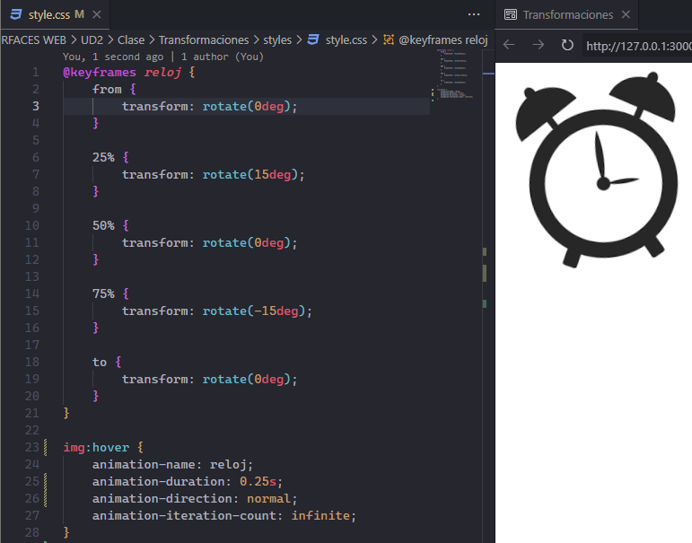

En la animación lo que se va a conseguir es un balanceo del reloj imitando al movimiento que tienen cuando suenan.

En los porcentajes del keyframe podemos utilizar cualquier valor (entre 0 y 100%) e incluso hacer intervalos tipo (65%, 75%). Hay que tener en cuenta que el from es el 0% y el to es el 100%

En las propiedades de la animación tenemos:

* animation-name: Es el nombre de la animación y, por tanto, del keyframe que hayamos creado.
* animation-duration: Duración de la animación.
* animation-direction: La dirección que tendrá la animación.
  + Normal: hará que vaya de from a to y en el siguiente ciclo empezará de nuevo por from.
  + Alternate: hará que vaya de from a to y luego volverá del to al from.
  + Reverse: hará que vaya del to al from y en el siguiente ciclo empezará de nuevo por el to.
  + Alternate-reverse: hará que vaya del to al from y luego volverá del from al to.
* animation-iteration-count: Es el número de repeticiones que tendrá la animación.
* animation-timing-function: linear, ease, ease-in, ease-in-out…
* animation-fill-mode: Permite definir el estilo que permanecerá al final la animación.
  + Forwards
  + Backwards
  + Both
  + None
* animation-delay: En esta propiedad podemos definir en segundos o milisegundos con que retardo queremos activar nuestra animación.
* animation-play-state: Con esta propiedad podemos pausar (paused) y volver a poner en marcha nuestra animación (running).

## ANIMACIONES CON JAVASCRIPT

Otra forma de crear animaciones en nuestro HTML es a través de eventos de JS, por ejemplo, vamos a añadir un botón a nuestro HTML el cual actuará como disparador de un evento que cambie la clase del img.

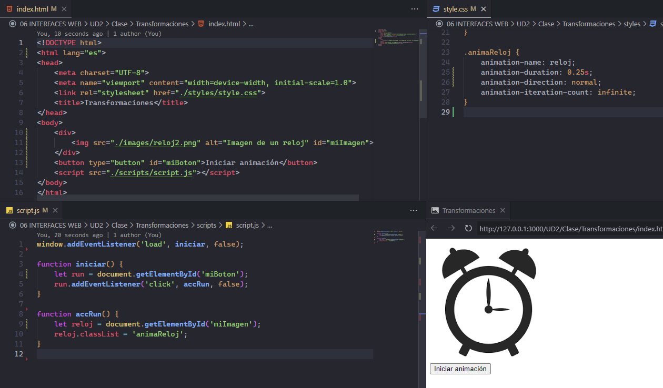

Cuando se cargue la página se buscará el elemento con id “run”, en nuestro caso nuestro botón, y se le asignará un escuchador, que cuando se active lanzará la función accRun().

Esta función buscará el elemento con id “reloj”, en nuestro caso, nuestra imagen de reloj, y le asignará la clase “animaReloj”, que será en la que tengamos configurada la animación:

Vamos a meter otra imagen en nuestra ventana y vamos a hacer que cuando acabe la animación del primer reloj empiece la del segundo:

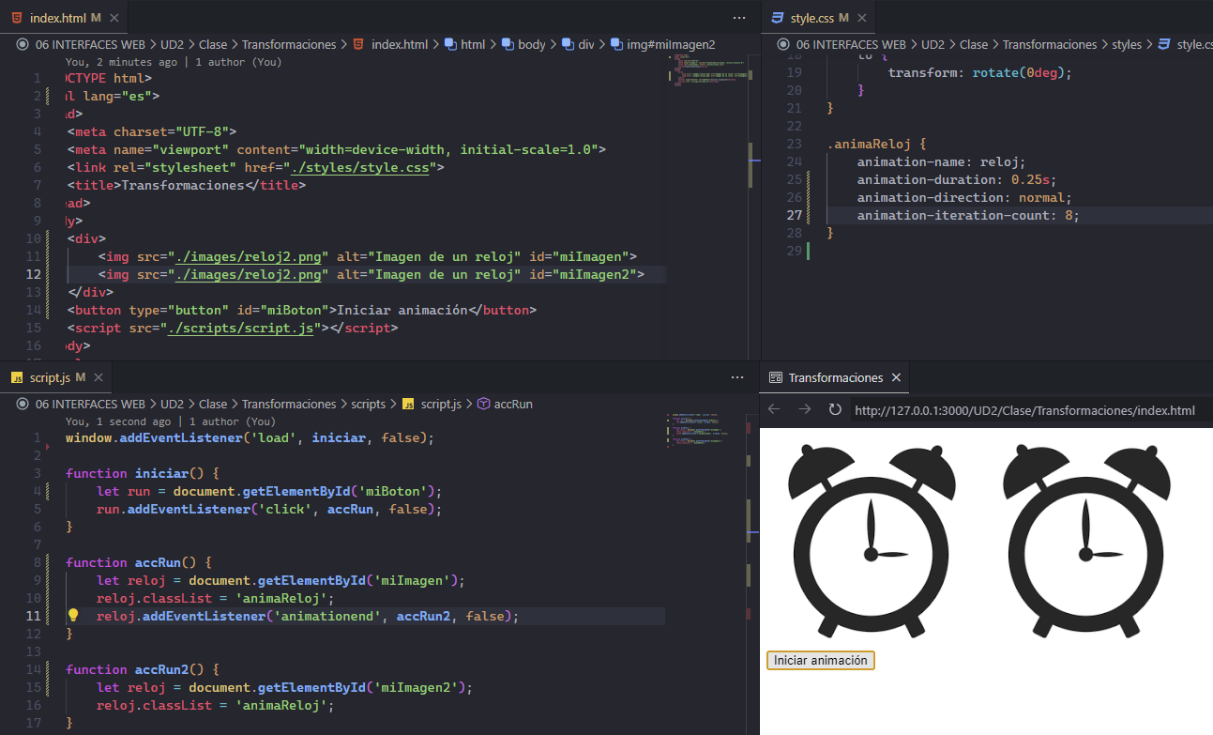

Se añade un escuchador sobre el primer reloj, para que cuando termine la animación (“animationend”) se lance la función accRun2, que localiza el elemento con id “reloj2” y le añade la clase animaReloj, iniciando la animación del segundo reloj.

## ANIMACIONES CON PSEUDOELEMENTOS

Vamos a crear una animación de una circunferencia.

Para crearla, partimos de un bloque div de clase animación:

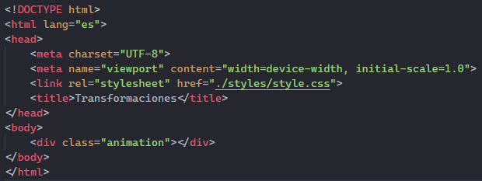

Y le damos el siguiente estilo a esa clase:

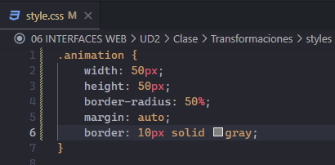

Y con esto generaremos el siguiente objeto en pantalla:

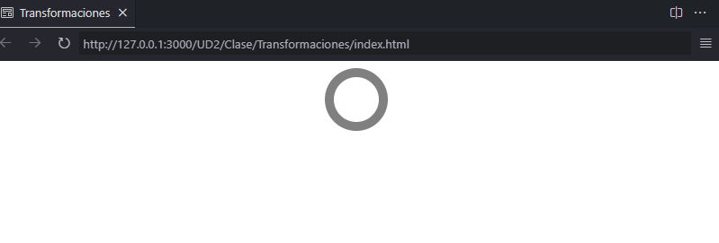

Primero hacemos el div cuadrado igualando ancho y alto y luego le damos un border-radius del 50% para hacerla un círculo.

Cuando definimos el pseudoelemento “after” queremos añadir un círculo igual, pero para que se visualice tenemos que añadir contenido al after (por eso ponemos content: “”)

Luego tenemos que ajustar el posicionamiento de ambas reglas: en el principal lo ponemos como relative para que sea el ancestro del after cuando pongamos éste como posición absoluta:

Por último, tenemos que ajustar el top y left del after para compensar el border del principal, que está a 10.

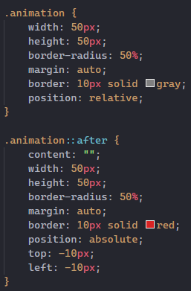

Vamos ahora a hacer transparente el borde del after y ponemos sólo rojo el cuadrante superior:

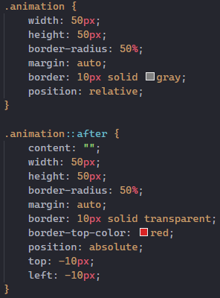

Ahora para mover el cuadrante a lo largo del borde creamos unos keyframes:

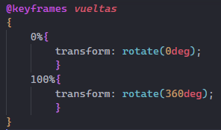

Y al final del after metemos el código de la animación:



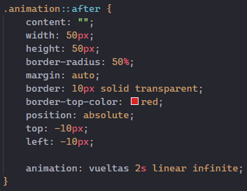

El mismo resultado se podría obtener incluyendo un div anidado de clase “animacion2” y con un estilo similar al de animación, y con display: inline.

Pero se hace con before y after porque toda la animación se define en el css (se centraliza todo ahí) y en el html sólo se necesita un div. Y tampoco hace falta cambiar el display del elemento, que puede resultar confuso.

# FLEXBOX

A partir de CSS2 disponemos de contenedores que permiten disponer de una manera más automática a los elementos que están en su interior. Con el objetivo de simplificar el código ya que sólo habrá que configurar los contenedores para “decirle” cómo deben comportarse los elementos que se encuentran en su interior.

Se parte de un HTML tipo:

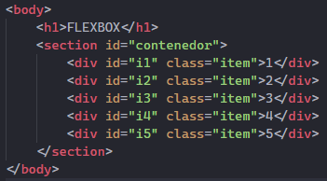

En este HTML vemos que el <section> que va a actuar de contenedor tiene en su interior 5 elementos <div>. Es conveniente que al elemento que va a hacer de contenedor se le asigne un atributo id para que, al hacer las reglas CSS, sea más fácil actuar sobre él. Aun así, en este ejemplo la regla CSS en lugar de ser #contenedor{} podría ser directamente section{} ya que sólo tenemos un elemento section en nuestra página.

El CSS base sobre el que partiremos será el siguiente:

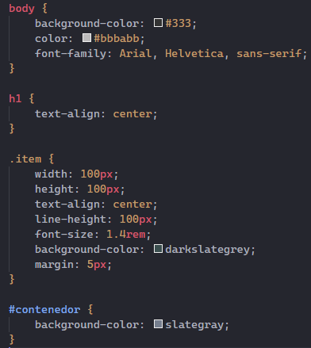

Que produce el siguiente resultado en pantalla:

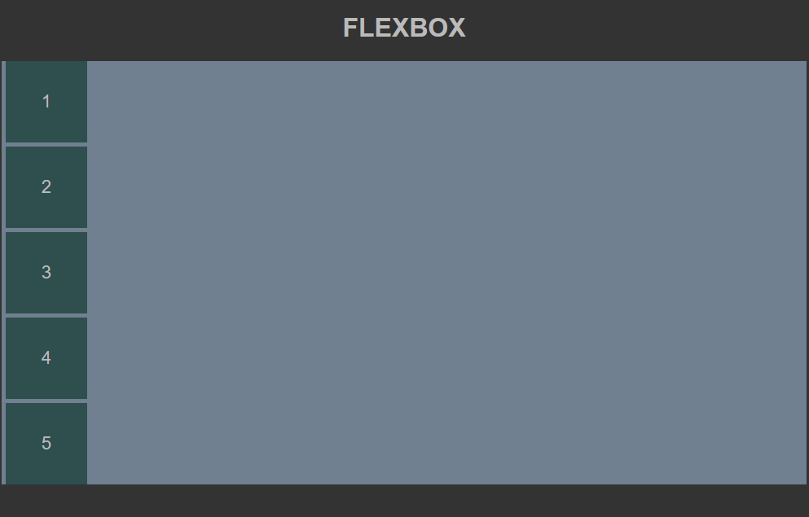

## EJES DEL CONTENEDOR

Los contenedores flexbox se ven afectados por dos ejes: el eje principal o main axis y el eje cruzado o cross axis que es siempre perpendicular al primero.

El eje principal viene definido por la propiedad flex-direction de manera que:

* En los valores row y row-reverse el eje principal será el “ancho” de la caja contenedora, mientras que su eje transversal será el “alto” de la caja:

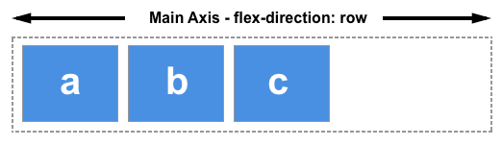

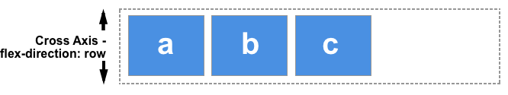

En el valor row el eje principal tiene dirección izquierda-derecha y en el valor row-reverse tiene la dirección contraria.

* En los valores column y column-reverse el eje principal será el “alto” de la caja contenedora:

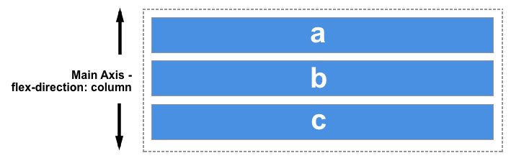

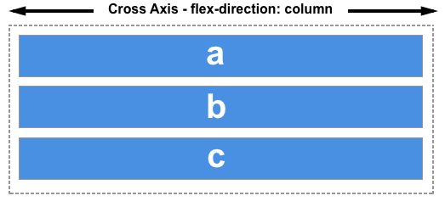

En el valor column el eje principal tiene dirección arriba-abajo y en el valor column -reverse tiene la dirección contraria.

## PROPIEDADES QUE AFECTAN AL CONTENEDOR

1. display: flex

La propiedad base para que este tipo de posicionamiento es la propiedad display con el valor “flex”. Esta propiedad se debe de aplicar sobre el elemento que actúa como contenedor.

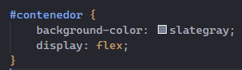

Si ahora vemos el resultado en pantalla veremos que la disposición de los elementos <div> ha cambiado:

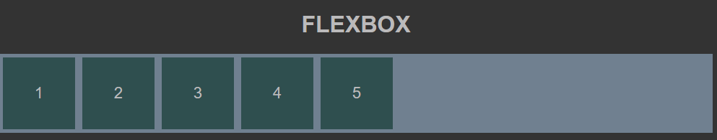

1. flex-direction

La propiedad flex-direction afecta a cómo se posicionan los elementos dentro del contenedor, esta propiedad acepta 4 valores, 2 para un alineamiento en fila y 2 para un alineamiento en columna:

* *flex-direction: row*. Es el valor por defecto, en este caso los elementos se posicionan en fila colocándose a la izquierda el primer elemento y a la derecha el último elemento.

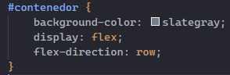

* *flex-direction: row-reverse*. En este caso los elementos se vuelven a colocar en fila pero el posicionamiento de estos es de derecha a izquierda, colocándose a la derecha el primer elemento del contenedor y a la izquierda el último.

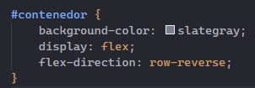

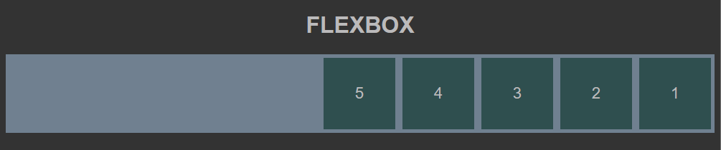

Además, como se puede ver en la imagen, los elementos se colocarán lo más a la derecha posible dentro del contenedor.

* *flex-direction: column*. Este valor coloca los elementos en columna, situando en primer lugar al primer elemento del contenedor y en último lugar al último elemento.

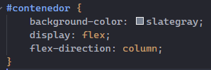

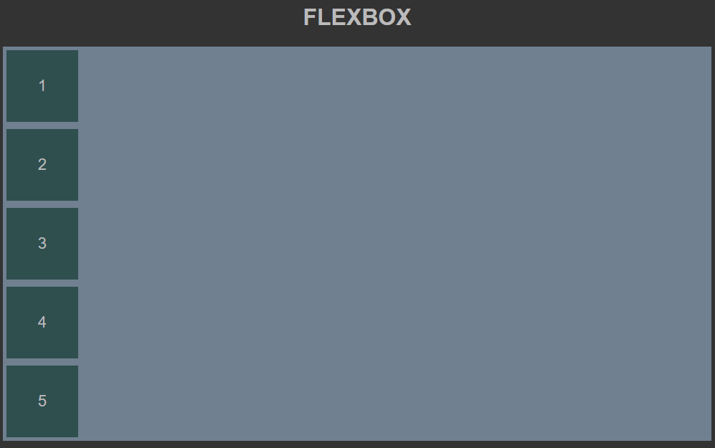

* *flex-direction: column-reverse*. En este caso el valor vuelve a colocar los elementos en columna pero el orden es el contrario, arriba del todo aparecerá el último elemento del contenedor y en último lugar aparecerá el primero.

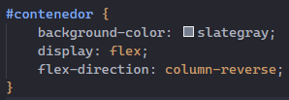

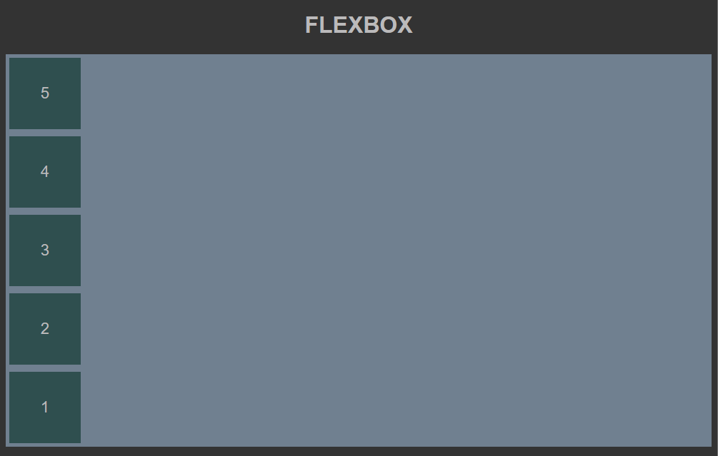

Al igual que ocurre con row-reverse si el contenedor tuviera una altura fija, los elementos se posicionarían lo más abajo posible dentro de la caja:

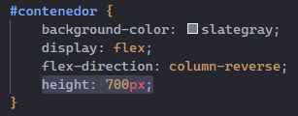

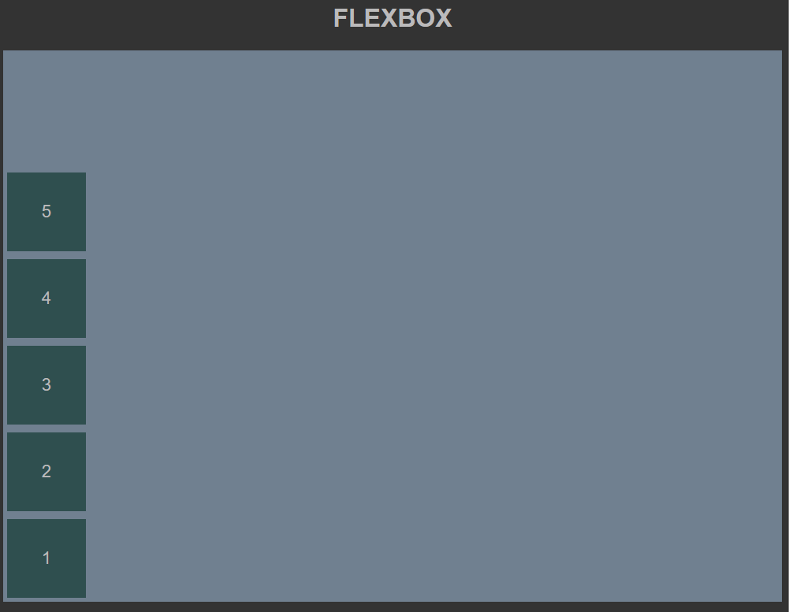

1. flex-wrap

Para entender esta propiedad vamos a modificar el HTML y vamos a incluir otros 5 elementos <div> dentro de nuestro contenedor.

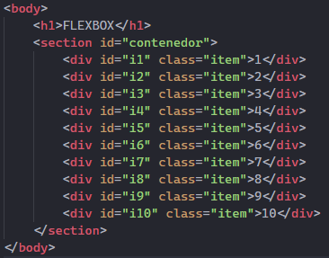

En pantalla se pasará de esto:

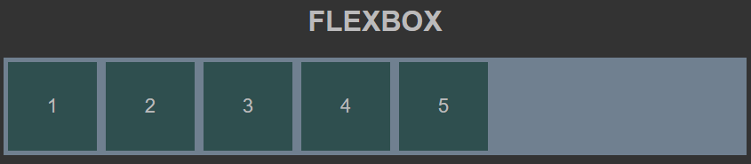

A esto:

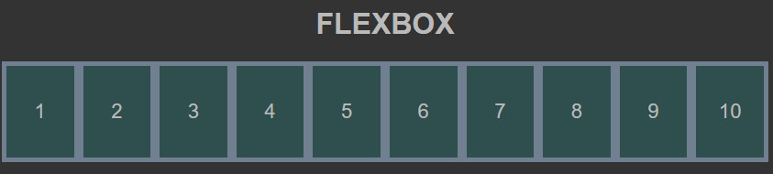

Lo que ha ocurrido es que el contenedor al no poder incluir a todos los elementos con sus reglas CSS predefinidas (en este caso con un width de 100px) ha repartido la anchura de la caja de forma equitativa entre los elementos.

Este es el comportamiento por defecto de flexbox pero podemos alterarlo, por ejemplo, obligándole a que los elementos mantengan sus propiedades base pero se alineen en diferentes filas (o columnas si estamos en un flex-direction: columna).

Esta propiedad admite 3 valores posibles:

* *flex-wrap: nowrap*. Es el valor por defecto y en este caso se realizará una modificación del ancho o alto de los elementos para que sigan entrando en la caja. Es lo que se ve más arriba.
* *flex-wrap: wrap*. En este caso los elementos se ordenarán en diferentes filas/columnas de arriba abajo (filas) y de izquierda a derecha (columnas):

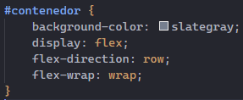

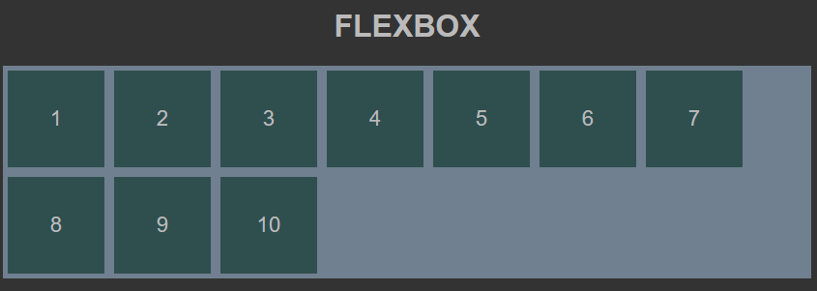

En el caso de que fueran columnas:

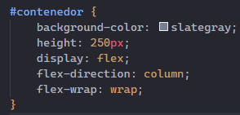

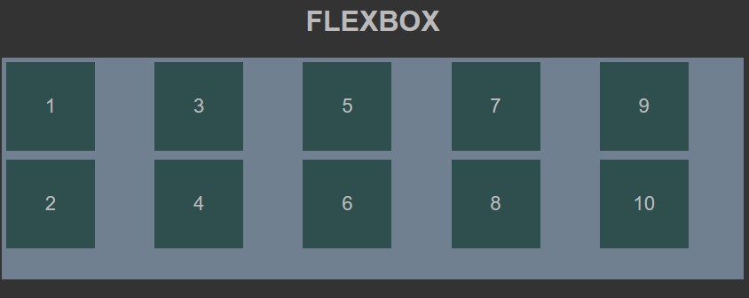

* *flex-wrap: reverse*. Lo que va a hacer este valor es ordenar las filas/columnas de abajo arriba (filas) y de derecha a izquierda (columnas):

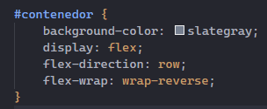

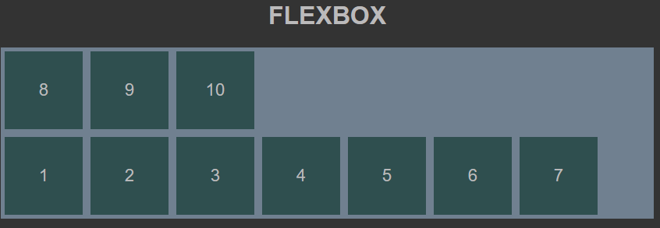

En el caso de que el alineamiento fuera en columnas:

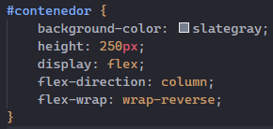

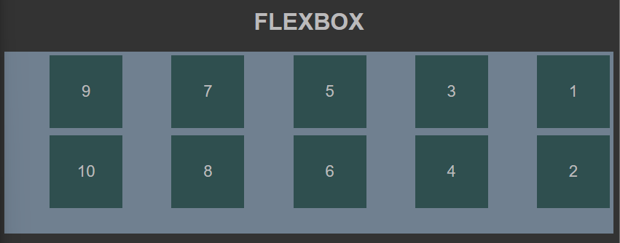

1. flex-flow

Al igual que ocurre con otras propiedades CSS como border, margin, etc. que agrupan a otras propiedades en su interior, las propiedades flex-direction y flex-wrap se pueden agrupar en una única propiedad, la propiedad flex-flow.

En esta propiedad incluiremos ambos valores indicando primero la dirección del flex y, a continuación, si queremos que exista wrap o no.

Por ejemplo:

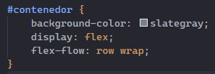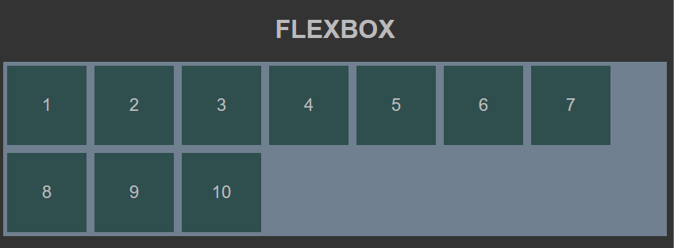

1. justify-content

Esta propiedad nos va a permitir justificar los elementos contenidos dentro de un contenedor flex pudiéndolos colocar fácilmente al inicio, al final, en el centro, etc. del contenedor.

Afecta a cómo se distribuyen los elementos en el eje principal del contenedor.

Esta propiedad admite varios valores posibles:

* *justify-content: flex-start*. Es la propiedad por defecto. Coloca los elementos desde el inicio del eje principal. Por ejemplo:

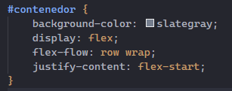

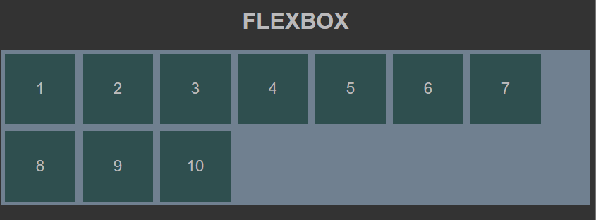

* *justify-content: flex-end*. Coloca los elementos desde el final del eje principal. Por ejemplo:

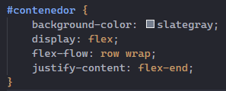

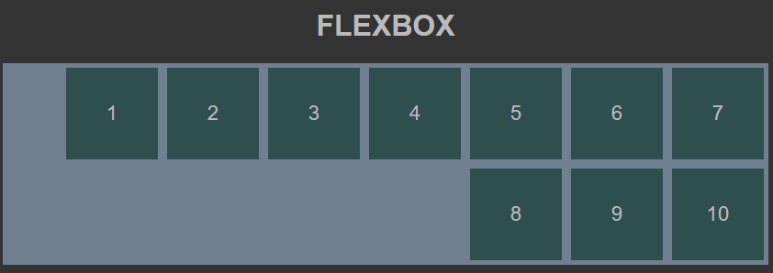

* *justify-content: center*. Coloca los elementos en el centro del eje principal. Por ejemplo:

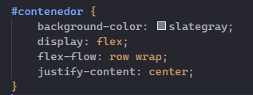

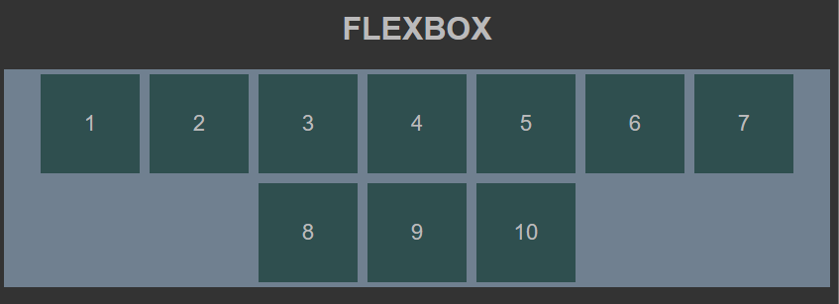

* *justify-content: space-between*. Distribuye los elementos de forma uniforme a lo largo del eje principal, colocando el primer elemento justo al inicio del eje y el último justo al final. Por ejemplo:

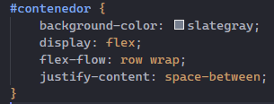

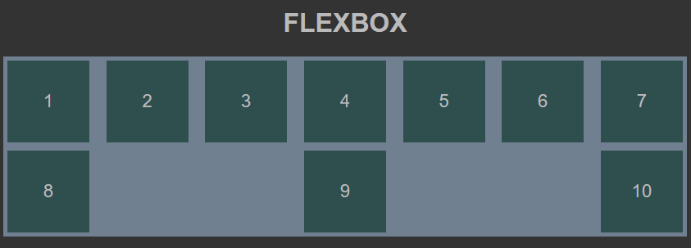

* *justify-content: space-around.* También distribuye los elementos de forma uniforme a lo largo del eje principal, pero en este caso todos los elementos tienen el mismo espacio alrededor. Por ejemplo:

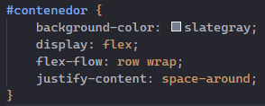

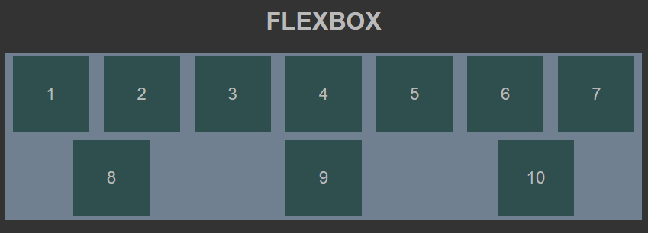

1. align-items

Esta propiedad nos va a permitir alinear los elementos del contenedor a lo largo del eje cruzado de este.

Admite los siguientes valores:

* *align-items: stretch*. Es el valor por defecto. En el caso de que los ítems row no tengan una altura fijada, los elementos ocuparan el eje cruzado por completo:

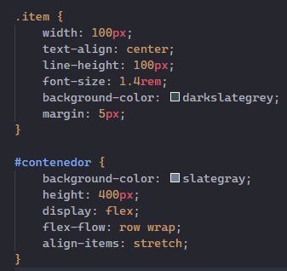

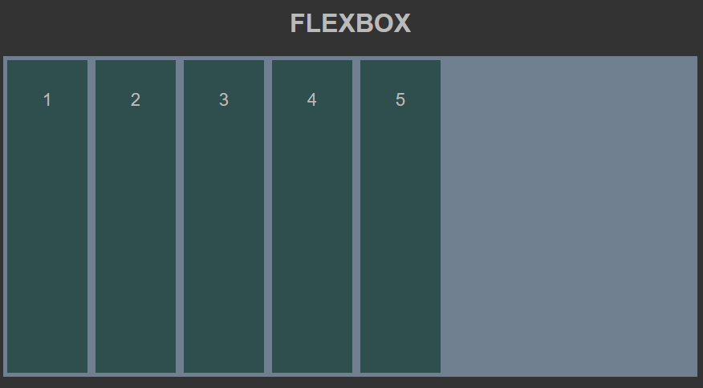

Si estuviéramos utilizando ítems columna lo que no deberían tener es el ancho fijado para que de esa manera los elementos ocuparan todo el ancho de la caja.

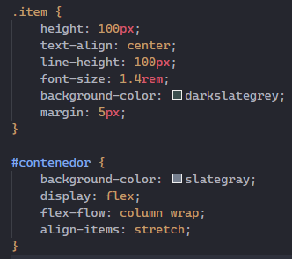

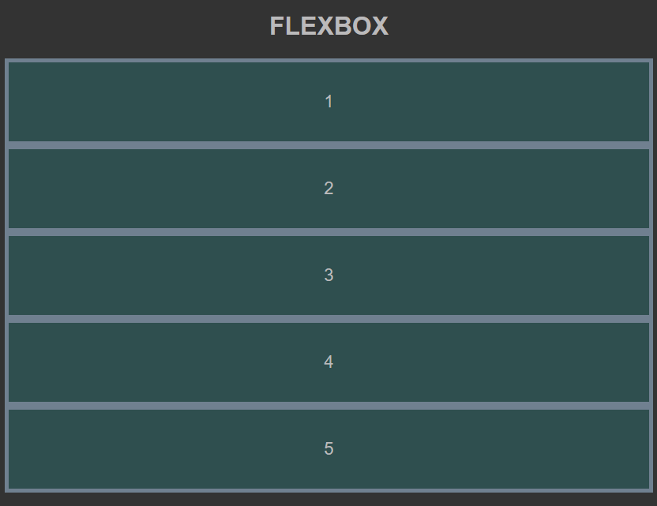

* *align-items: center*. Este valor nos va a colocar los elementos en el centro del eje cruzado. Por ejemplo, en el caso de un row:

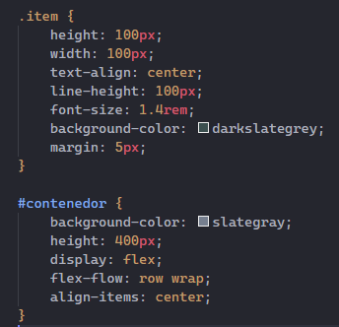

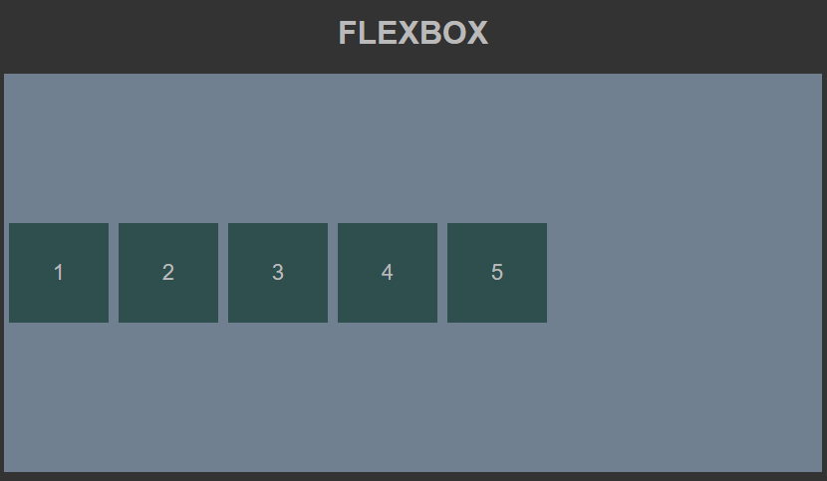

* *align-items: flex-start*. Los elementos se colocarán al inicio del eje cruzado (arriba en row, abajo en row reverse, izquierda en column y derecha en column-reverse). Por ejemplo:

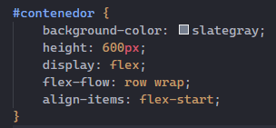

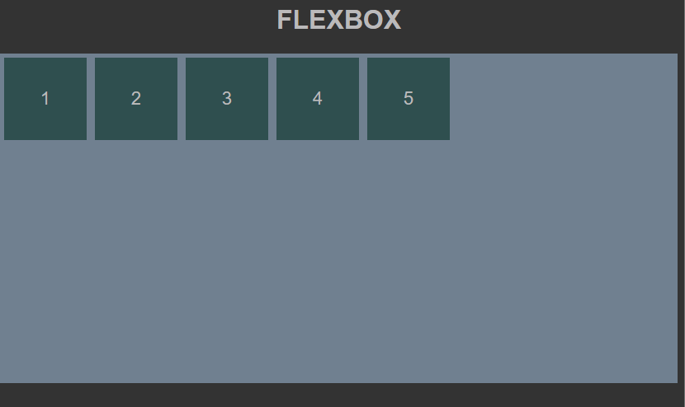

* *align-items: flex-end*. Los elementos se colocarán al final del eje cruzado. Por ejemplo:

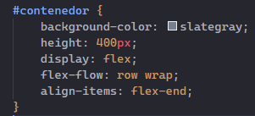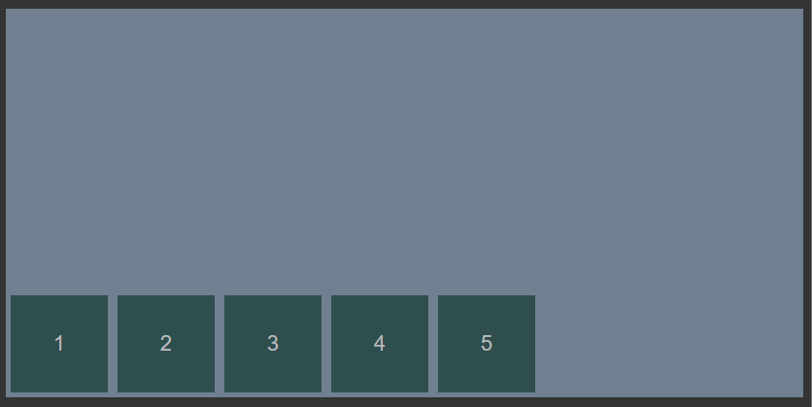

* *align-items: baseline*. Los elementos en este caso se van a alinear por la base del texto, en el caso de que todos los elementos tengan el mismo tamaño de letra este valor funcionará como un flex-start.

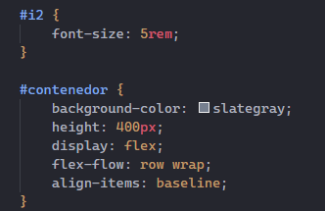

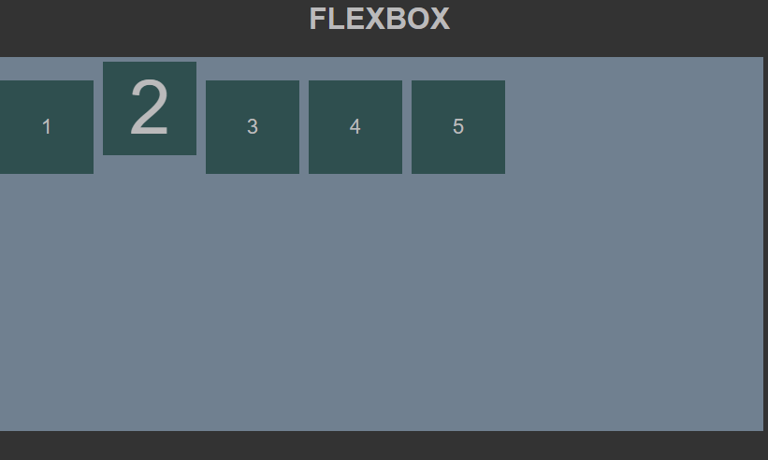

1. align-content

Ajusta las líneas dentro de un contenedor flex cuando hay espacio extra en el eje transversal.

Esta propiedad no tiene efecto en cajas flexibles de una sola línea.

Admite los siguientes valores:

* *align-content: stretch*. Es el valor por defecto. En este caso las líneas de elementos son estiradas para utilizar el espacio sobrante de forma que el espacio libre en el contendor es dividido por igual entre todas las líneas.

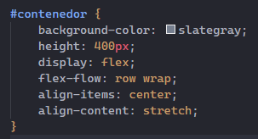

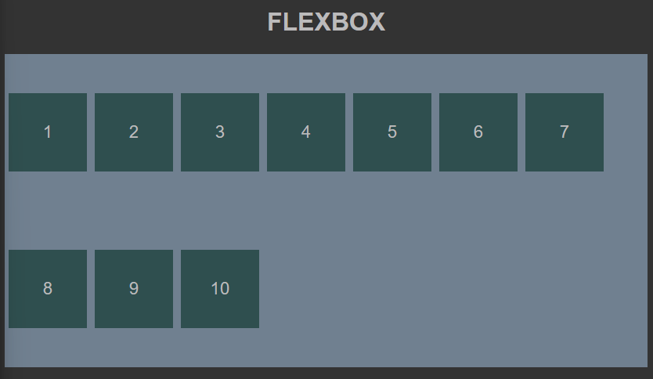

* *align-content: center*. En este caso las líneas de elementos son ajustadas hacia el dentro del contenedor haciendo que todas las líneas queden unidas entre sí y centradas dentro del contenedor (en el eje transversal). De esta forma el espacio entre el borde inicial del contenedor y la primera línea y el borde final del contenedor y la última línea es el mismo.

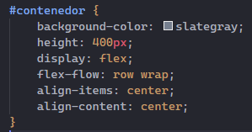

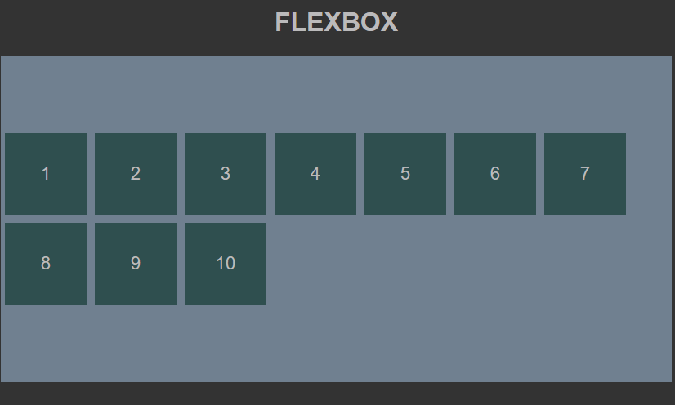

* *align-content: flex-start*. Las líneas de elementos se sitúan en el borde inicial del contenedor de forma que se sitúan al inicio del eje transversal.

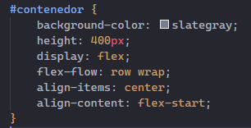

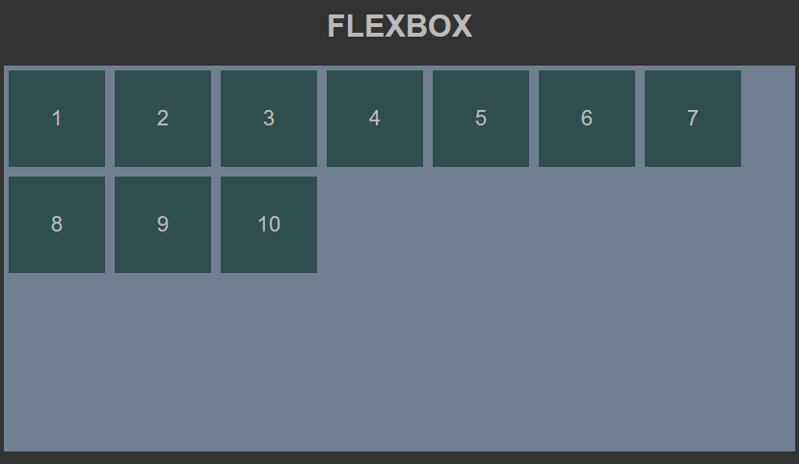

* *align-content: flex-end*. Las líneas de elementos se sitúan en el borde final del contenedor de forma que se sitúan al final del eje transversal.

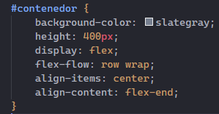

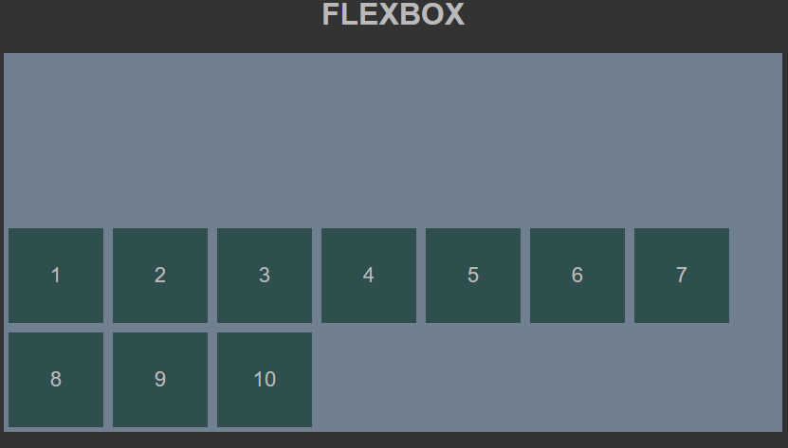

* *align-content: space-between*. Las líneas son distribuidas de manera uniforme en el contenedor flexible. El espaciado se hace de modo que la separación entre cualquier par de elementos adyacentes sea el mismo. Los bordes transversales de inicio y de fin del contenedor son unidos a los bordes de la primera y última línea, respectivamente.

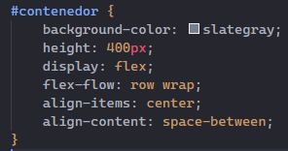

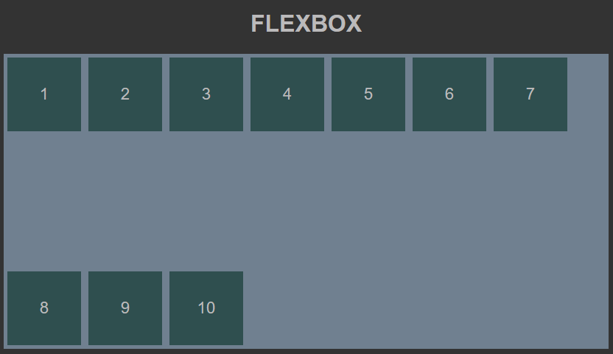

* *align-content: space-around*. Las líneas son distribuidas uniformemente de modo que el espacio entre cualquier par de elementos adyacentes sea el mismo. El espacio vacío antes de la primera línea y el espacio después de la última es igual a la mitad del espacio entre cualquier par de líneas adyacentes.

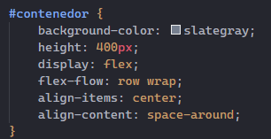

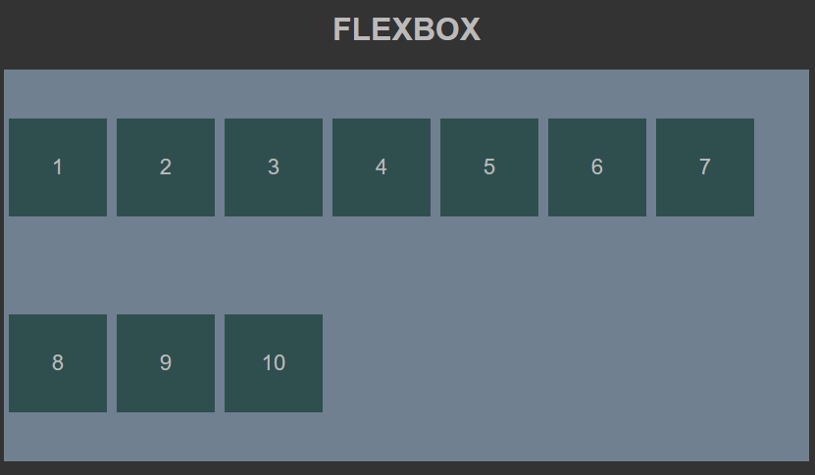

## PROPIEDADES QUE AFECTAN A LOS ITEMS

1. order

Con esta propiedad vamos a poder decidir el orden de inserción de los ítems en el contenedor. Por ejemplo, vamos a asignarle el order: -1 al item con el id “i2” y el order: 1 al item con el id “i3”.

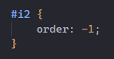 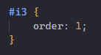

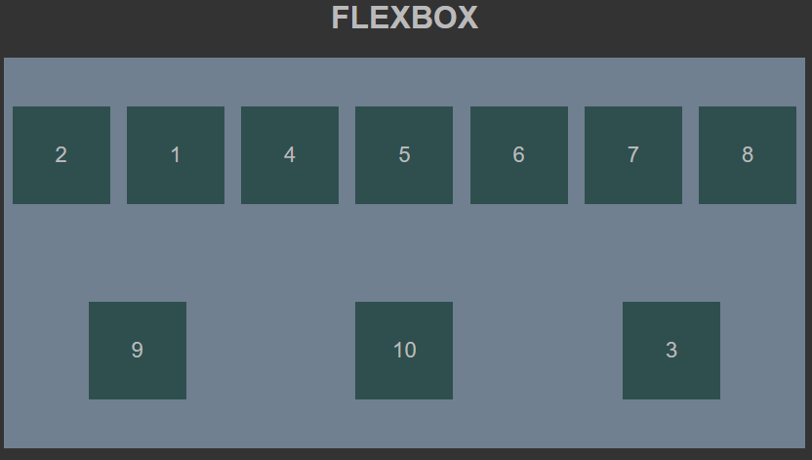

El elemento 2 se ha colocado en primer lugar y el elemento 3 se ha colocado en último lugar. Esto se produce porque por defecto todos los ítems tienen el valor 0 en su “order”.

En el caso de que 2 ítems tengan el mismo orden (sea el 0 u otro asignado) se respetará el orden establecido por el código HTML.

1. flex-grow

Especifica el factor de crecimiento de un elemento flexible, en su dirección principal. El factor de crecimiento especifica qué cantidad del espacio restante dentro del contenedor flexible, debería ocupar el ítem en cuestión.

Por defecto el valor es 0.

Si el número asignado es el mismo el reparto será equitativo:

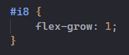 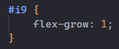 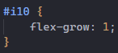

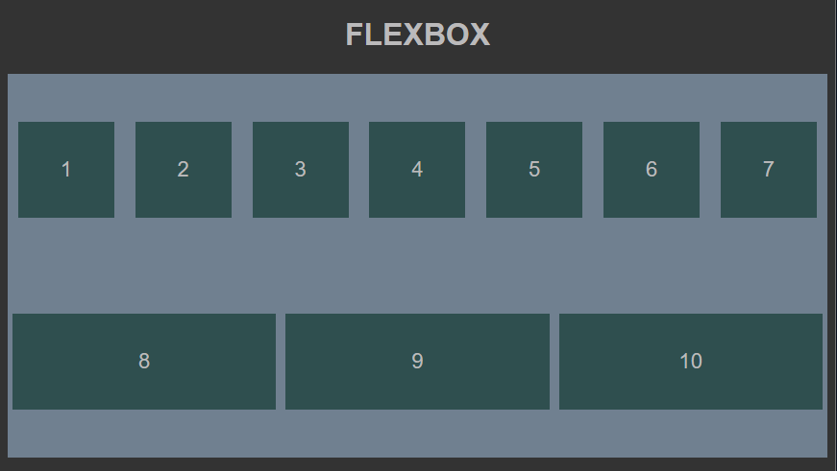

En este caso 1/3 (1+1+1) del espacio libre disponible va a cada uno de los elementos.

Si el número es diferente el reparto no es equitativo, por ejemplo:

 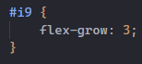 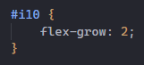

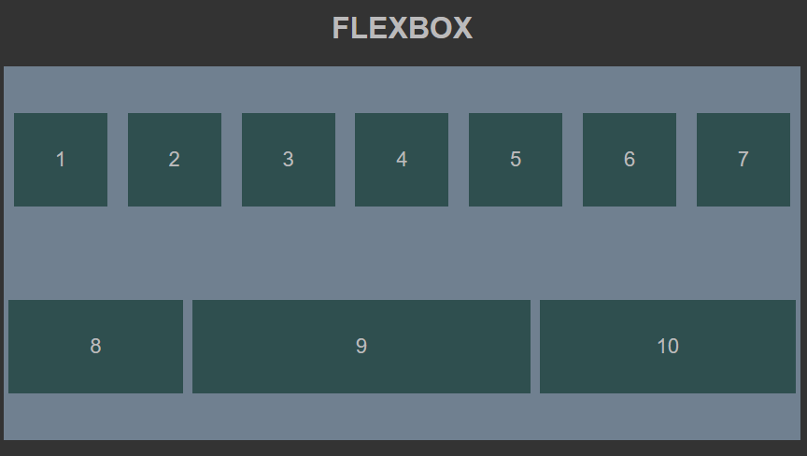

En este caso el reparto es el siguiente 1/6 (1+3+2) del espacio restante se asigna al elemento 8, 3/6 se le asignan al elemento 9 y 2/6 se le asignan al elemento 10.

1. flex-shrink

Especifica el factor de contracción de un flex item. Los flex items se encogerán para llenar el contenedor de acuerdo con su número.

El valor por defecto es 1. Si un elemento obtiene el valor 0, ese elemento no se puede reducir.

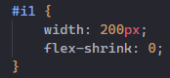

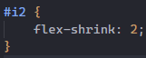

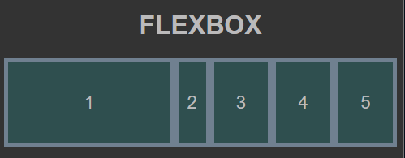

En este caso el elemento 1 tiene un ancho de 200px y con el shrink a 0 su tamaño no se ve reducido.

Por su parte el item 2 tiene un shrink a 2 lo que hace que su tamaño se reduzca al doble que los otros elementos.

1. flex-basis

Específica la base flexible, la cual es el tamaño inicial de un elemento flexible. Esta propiedad determina el tamaño de una caja de contenidos a no ser que se haya especificado de otra forma usando box-sizing.

Funciona como un width (en formatos fila) o un height (en formatos columna).

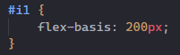

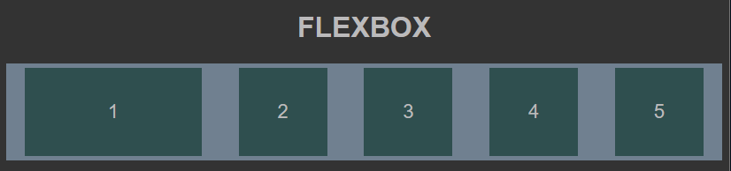

1. flex

La propiedad flex reúne las tres anteriores en una única, de forma que el primer valor sería el flex-grow, el segundo el flex-shrink y el último el flex-basis.

Por ejemplo:

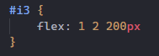

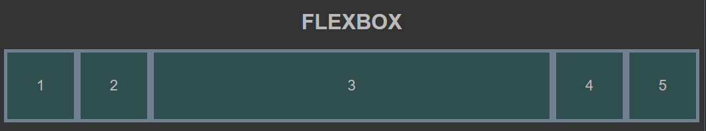

1. align-self

Permite la alineación de un elemento de forma independiente. Por ejemplo, partiendo de este alineamiento del contendor:

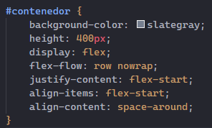

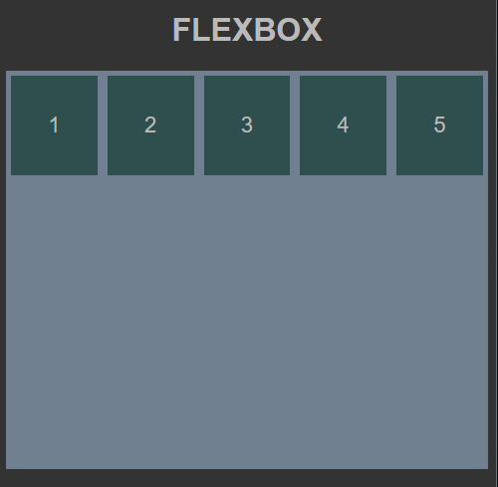

Si añadimos la siguiente regla CSS:

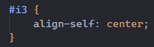

El resultado obtenido fija al elemento 3 en el centro del eje transversal.

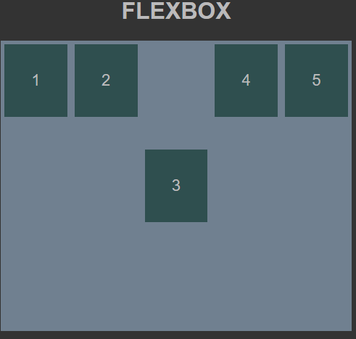

# CSS GRID

CSS Grid layout contiene funciones de diseño dirigidas a los desarrolladores de aplicaciones web. El CSS grid se puede utilizar para lograr muchos diseños diferentes. También se destaca por permitir dividir una página en áreas o regiones principales, por definir la relación en términos de tamaño, posición y capas entre partes de un control construido a partir de primitivas HTML.

Al igual que las tablas, el grid layout permite a un autor alinear elementos en columnas y filas. Sin embargo, con CSS grid son posibles muchos más diseños y de forma más sencilla que con las tablas. Por ejemplo, los elementos secundarios de un contenedor de cuadrícula podrían posicionarse para que se solapen y se superpongan, de forma similar a los elementos posicionados en CSS.

Se parte de un HTML tipo:

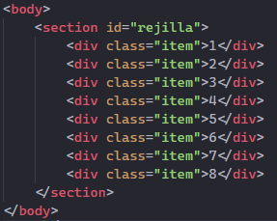

Y de un CSS con el siguiente estilado:

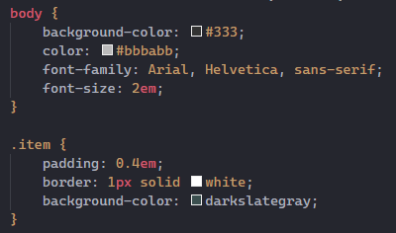

## PROPIEDADES DE LA REJILLA

1. display: grid

Lo primero que vamos a tener que hacer sobre nuestro contenedor rejilla es aplicar la propiedad display de CSS pero en este caso con el valor grid.

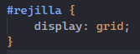

Pero esta propiedad por si misma no va a hacer nada visual, aunque sí que ha convertido al elemento section en un elemento bidimensional como si fuera una tabla. En este caso una tabla de 1 columna y 8 filas.

Ahora debemos definir la cantidad de columnas y filas que compondrán nuestra rejilla y para ello utilizaremos grid-template-columns y grid-template-rows.

1. grid-template-columns

Esta propiedad nos va a servir para definir la cantidad de columnas que va a conformar nuestra rejilla, así como su tamaño.

Admite diferentes tipos de valores, pero empezaremos con los valores de px. En este caso a la propiedad le añadiremos tantos valores como columnas queramos crear y el valor determinará el tamaño de la columna.

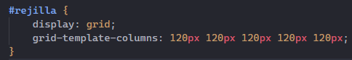

En este caso vamos a generar una rejilla de 5 columnas que tienen cada una un ancho de 120px.

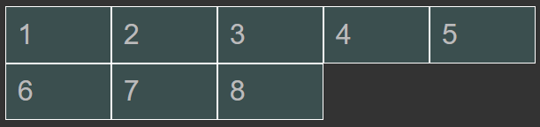

Como tenemos un total de 8 elementos los 5 primeros se colocan en una fila y los 3 restantes en la siguiente, siendo ambas filas del mismo tamaño.

Si colocamos tamaños diferentes el resultado será el siguiente:

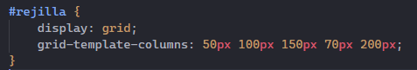

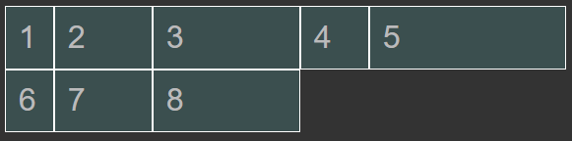

1. grid-template-rows

Esta propiedad nos va a servir para definir el número de filas y su tamaño.

Al igual que grid-templete-columns admite diferentes tipos de valores, pero vamos a empezar por los valores px.

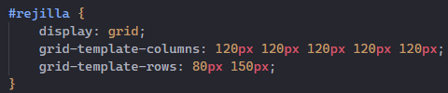

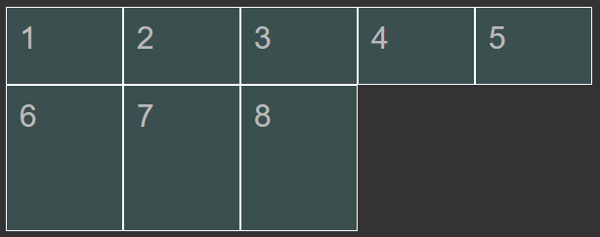

Hemos creado 2 filas siendo la primera una altura de 80px y la segunda de 150px.

En el caso de tener sólo 3 columnas, ocurriría lo siguiente:

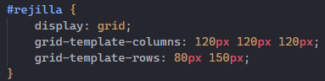

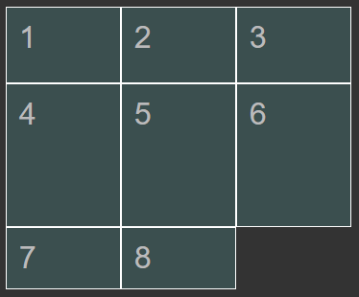

Se genera una fila para los ítems 1, 2 y 3 que tiene una altura de 80px, otra fila para los ítems 4, 5 y 6 que tiene una altura de 150px y, por último, se genera una tercera fila para los 2 elementos restantes que no tiene una altura por defecto y que crecerá en función del tamaño que necesite la celda.

Por tanto, grid genera filas de forma automática si lo necesita para albergar a todos los elementos contenidos en el elemento padre que actúa de rejilla contenedora.

1. grid-template

Permite unir en una única propiedad CSS las dos propiedades grid-template. La sintaxis es número de filas, una barra inclinada y número de columnas.

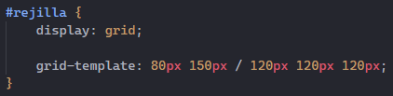



1. grid-auto-rows

Esta propiedad permite establecer la altura que tendrán las filas que se generen de forma automática.

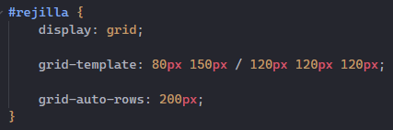

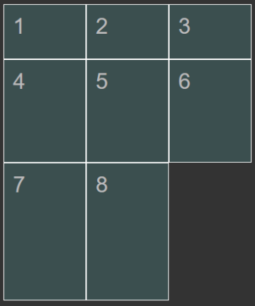

En este caso esa tercera fila que se genera de forma automática tendrá una altura definida a 200px.

1. column-gap y row-gap.

Permiten establecer un espaciado entre columnas (column-gap) y filas (row-gap).

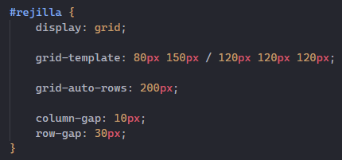

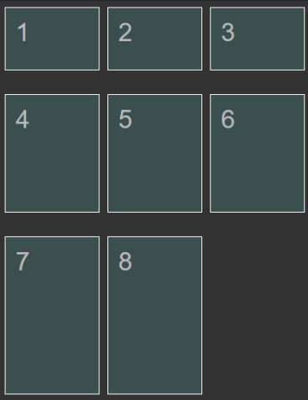

1. gap

Es una propiedad que une las dos anteriores en una única, el primer valor afecta a la separación de filas y el segundo al de columnas.

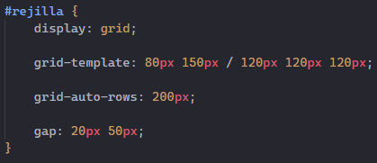

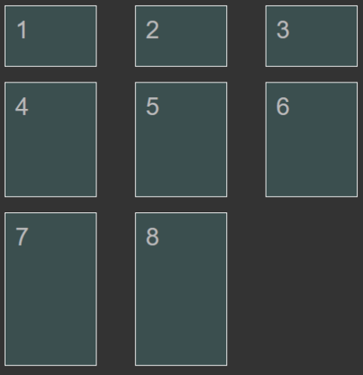

En el caso de poner un valor único, este se aplicará tanto a la fila como a la columna.

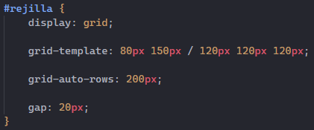

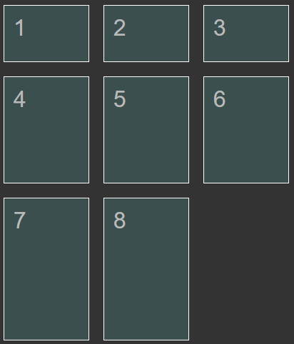

1. UNIDAD fr

Como se ha dicho podemos utilizar diferentes valores para definir las filas y columnas: con px, con em, rem, %... y también con una unidad especial, el fr.

Esta unidad se utiliza para crear rejillas flexibles y una unidad de fr equivale a 1 fracción del espacio disponible.

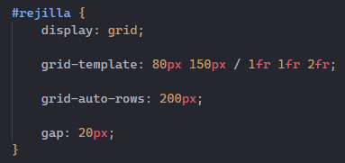

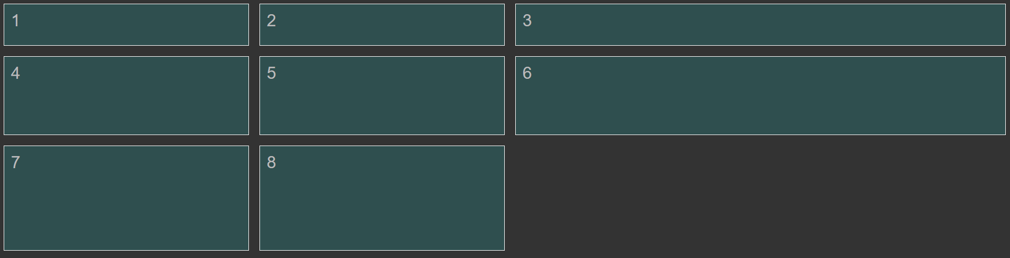

Lo que está sucediendo en este caso es que ahora nuestra rejilla ocupa todo el ancho disponible y las columnas se reparten este ancho (que es el ancho del contenedor – el ancho que ocupa el gap, en este caso 40px) en una fracción 1/1/2 es decir, la primera y la segunda se quedan con ¼ del ancho y la tercera se queda con la mitad.

Con esto hemos conseguido un diseño flexible ya que si reducimos el ancho disponible el espacio de cada columna se reorganiza.

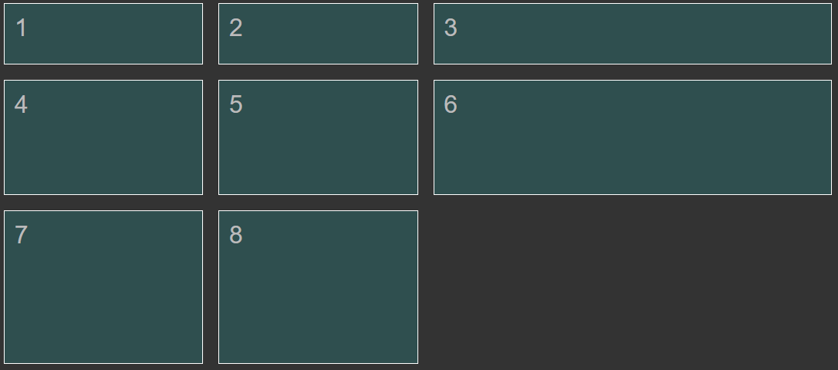

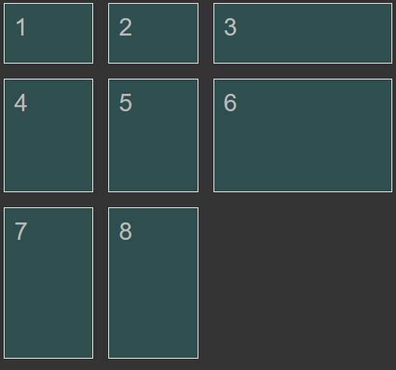

Esto mismo se puede hacer con las filas, por ejemplo:

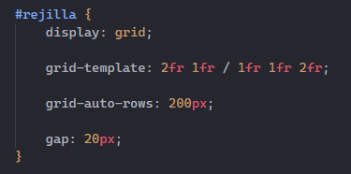

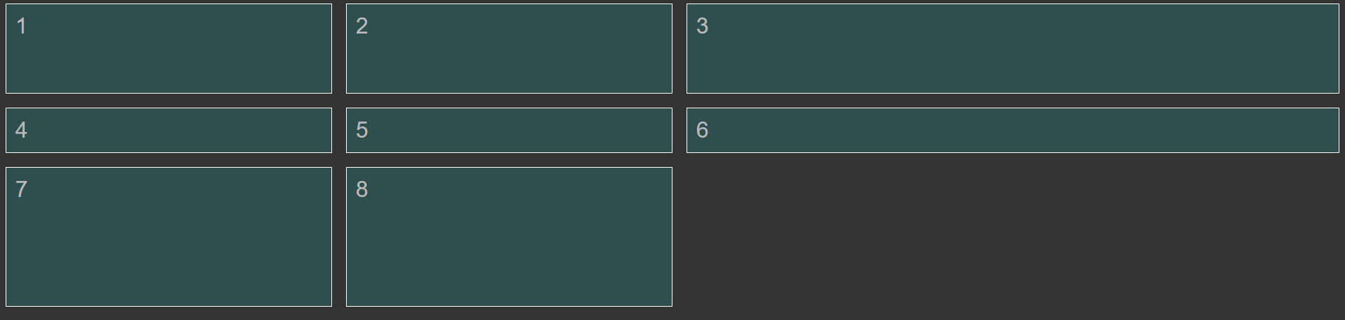

De esta forma la primera fila ocupa 2 fracciones del espacio disponible, la segunda ocupa 1 fracción y la última, como es una fila generada automáticamente, utiliza el valor del grid-auto-rows que son 200px.

En el caso de tener un contenedor con una altura fija, por ejemplo 600px, el cálculo sería el siguiente:

* Altura real disponible: 600px – 200px (de la 3ª fila) – 40px (de los 2 gaps) = 360px.
* Altura para la fila 1: 2/3 de 360px = 240px.
* Altura para la fila 2: 1/3 de 360px = 120px.

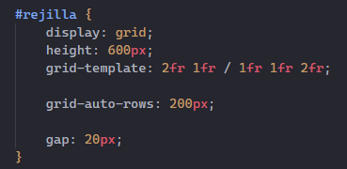

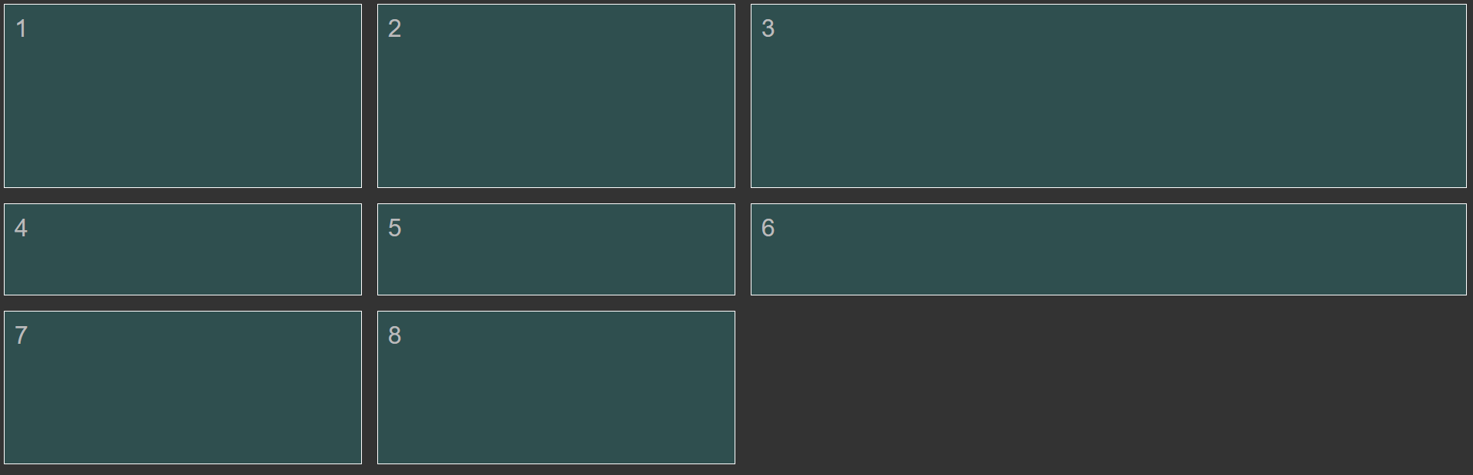

1. Función minmax()

La función minmax acepta 2 parámetros, el primero el mínimo de px, em, %... que puede tener la columna/fila y el segundo el máximo que puede tener.

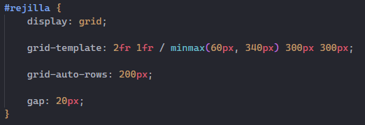

Esto quiere decir que la primera columna tendrá 60px como mínimo y 340px como máximo, mientras que las otras 2 tendrán siempre 300px.

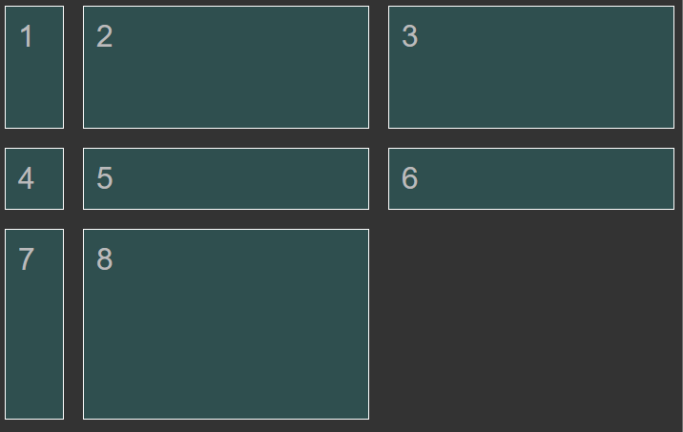

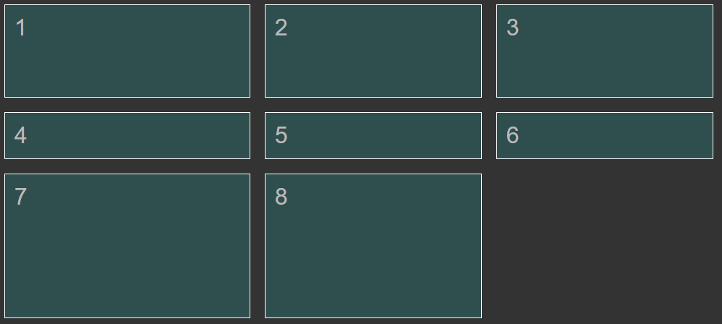

Esta función por tanto nos ayuda a crear un diseño flexible.

1. Función repeat()

La función repeat acepta 2 parámetros, el primero el número de columnas/filas que se verán afectadas por la función y el segundo el número de fr, px, %... que se le asigna a esas columnas/filas.

Esto nos es realmente útil para disminuir la cantidad de código escrito y facilitar la comprensión y lectura de este cuando tenemos varias columnas/filas que son idénticas.

El código del apartado grid-template se podría resumir en:

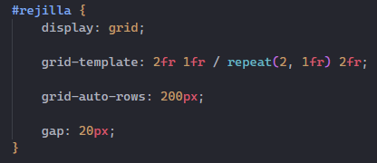

Esto generará 2 columnas de 1fr y una tercera columna de 2fr.

Podemos usar también la opción del auto-fill, esto lo que hará es crear tantas columnas como quepan en el ancho, por ejemplo:

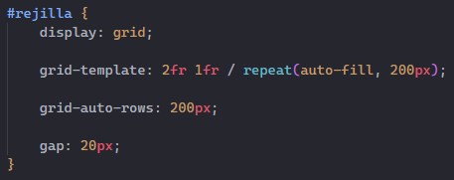

Esto lo que va a hacer es generar tantas columnas de 200px como quepan en el ancho lo cual aportará cierta responsividad al diseño.



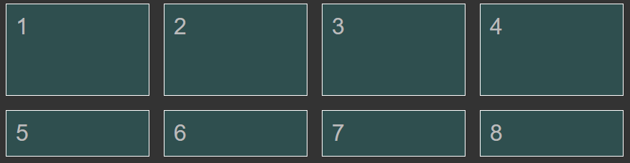

Obviamente podemos juntar esto con columnas que fueran fijas, por ejemplo:

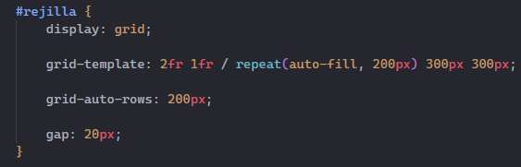

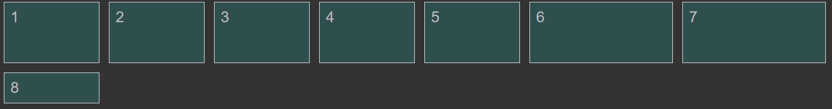

En este caso se generan primero las dos columnas de 600px y luego en el ancho disponible restante se generan las n columnas de 200px.

El problema que tiene este repeat con autofill es que hemos perdido la flexibilidad que nos daba el minmax() pero podemos utilizar ambas funciones en una única, por ejemplo:

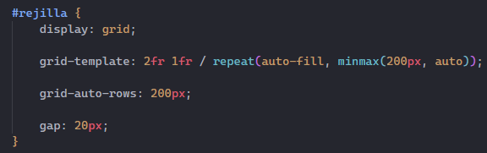

Esto lo que hace es rellenar de columnas que tengan como mínimo 200px y como máximo automático para que siempre ocupe el ancho máximo de la pantalla.

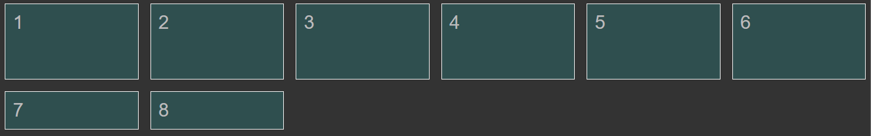

1. Función auto-fit()

El problema del auto-fill es que si el si los elementos ocupan una única fila, esta no se rellena por completo teniendo en cuenta todo el ancho del contenedor, por ejemplo:

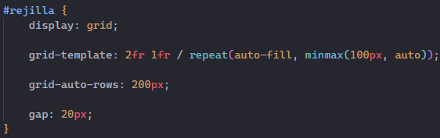



En este caso el auto-fill esta “generando” nuevas celdas pero que no se rellenan porque no hay elementos con los que hacerlos, para evitar este comportamiento, debemos usar la función auto-fit().

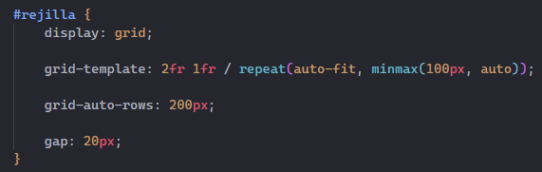



1. grid-auto-flow

El funcionamiento por defecto de grid es rellenar filas pero en determinados casos nos puede venir bien cambiar este flujo y que lo que se rellenen de forma automática sean nuevas columnas.

Para conseguir esto debemos usar la propiedad grid-auto-flow con el valor “column”.

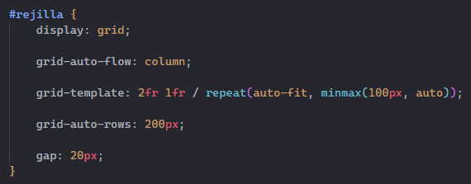

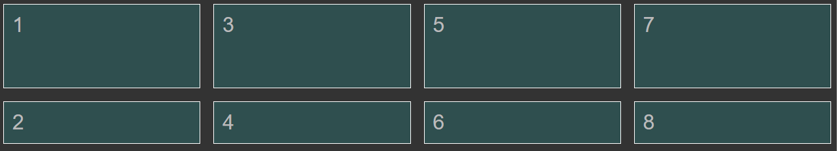

1. grid-auto-columns

Es el homólogo de grid-auto-rows pero para fijar el ancho de las columnas nuevas generadas al cambiar el grid-auto-flow a “column”.

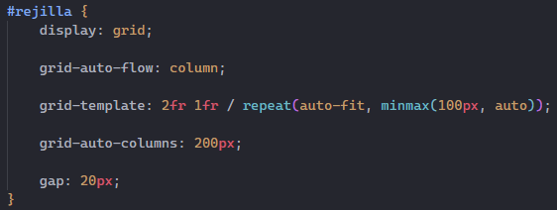

## PROPIEDADES DE LA CELDA

1. grid-column-end

Esta propiedad lo que va a hacer es definir el número de columnas que ocupa nuestra celda.

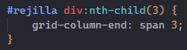

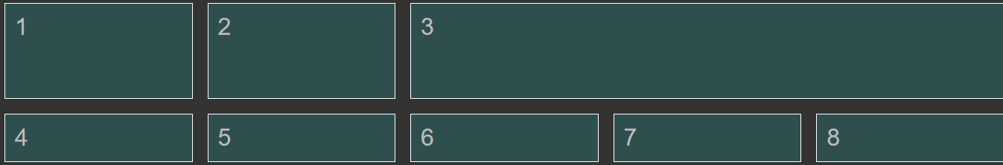

1. grid-row-end

Al igual que podemos definir el número de columnas que ocupa una celda, podemos definir el número de filas que ocupa.

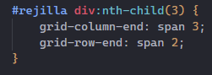

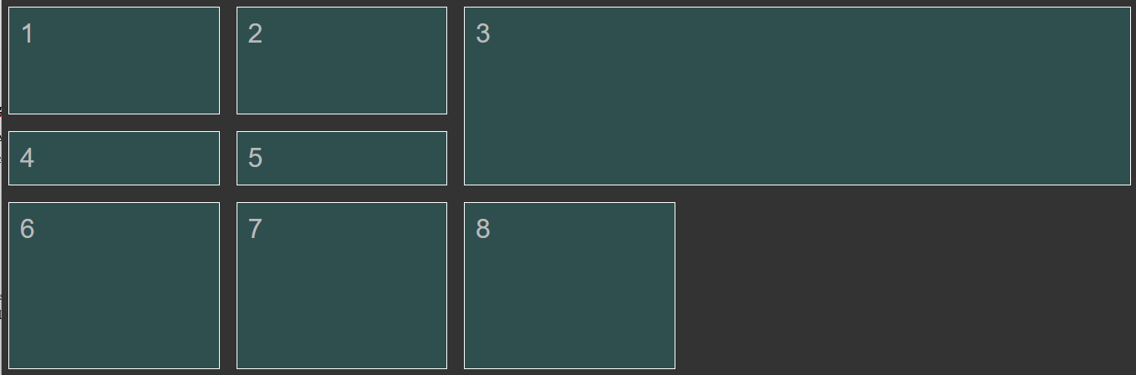

Si combinamos varias reglas CSS de este estilo podemos terminar generando huecos en nuestra rejilla, por ejemplo:

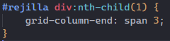

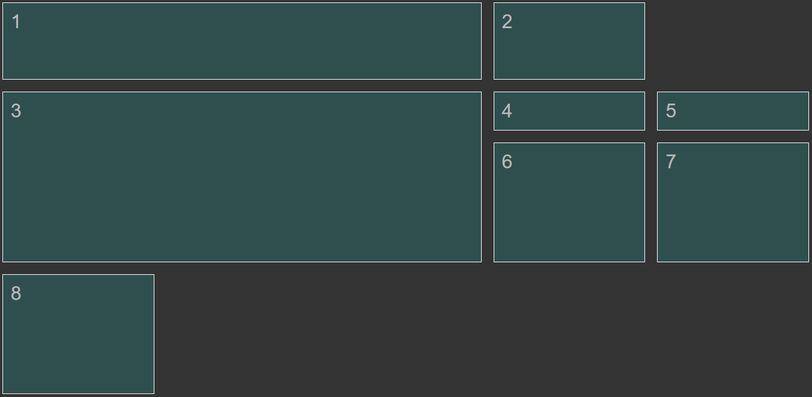

Esto obviamente puede terminar siendo un problema en nuestro diseño web, así que en estos casos podemos utilizar el valor “dense” en la propiedad grid-auto-flow de la rejilla.

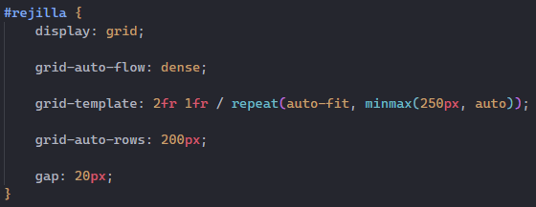

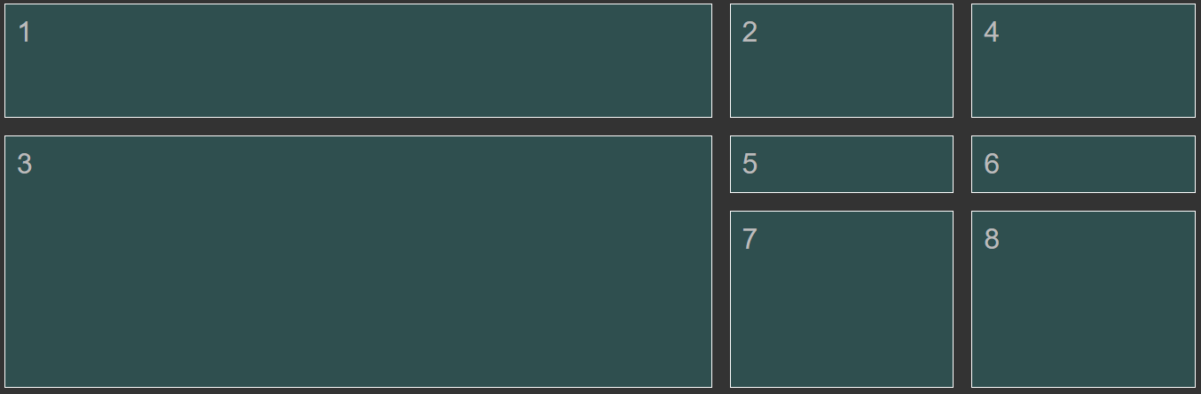

1. grid-column y grid-row

Podemos forzar que un elemento ocupe siempre una posición determinada dentro de la rejilla, por ejemplo:

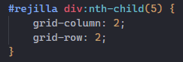

Esto lo que va a hacer es que el elemento 5 ocupe la posición de columna 2 – fila 2.

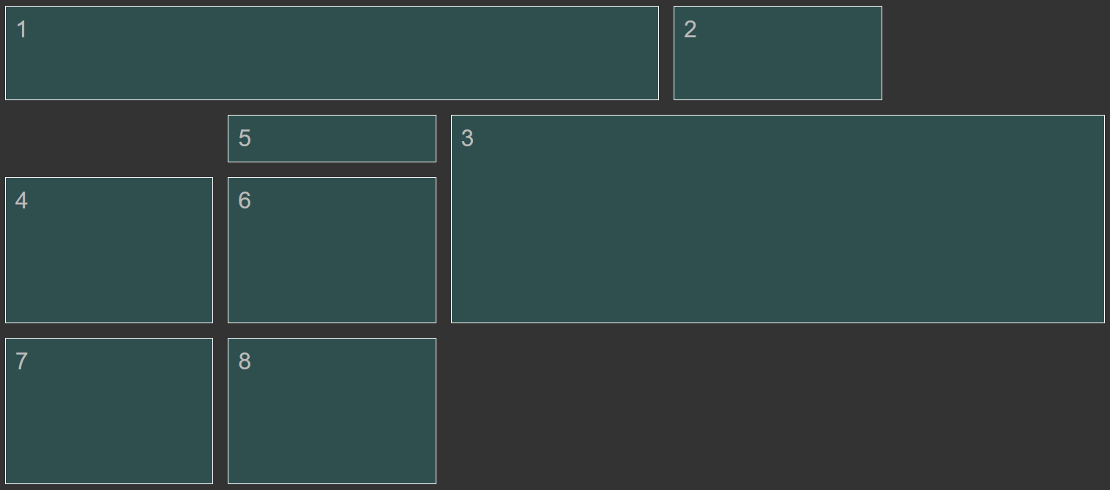

Y siempre se posicionará ahí, sea cual sea el ancho de la caja.

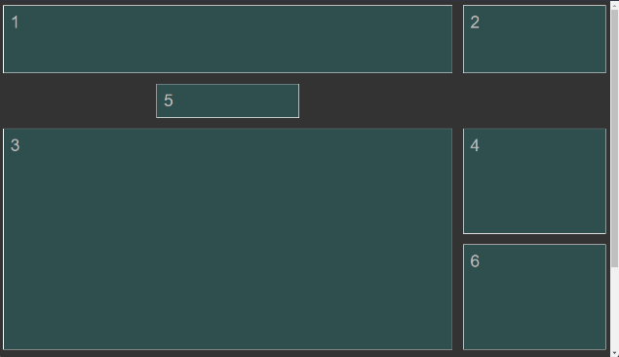

Estas propiedades realmente pueden llegar a integrar las propiedades de grid-column-end y grid-row-end. Para ello deberemos utilizar el separador de barra inclinada tras el primer número e indicar en qué columna o fila queremos que termine.

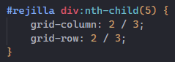

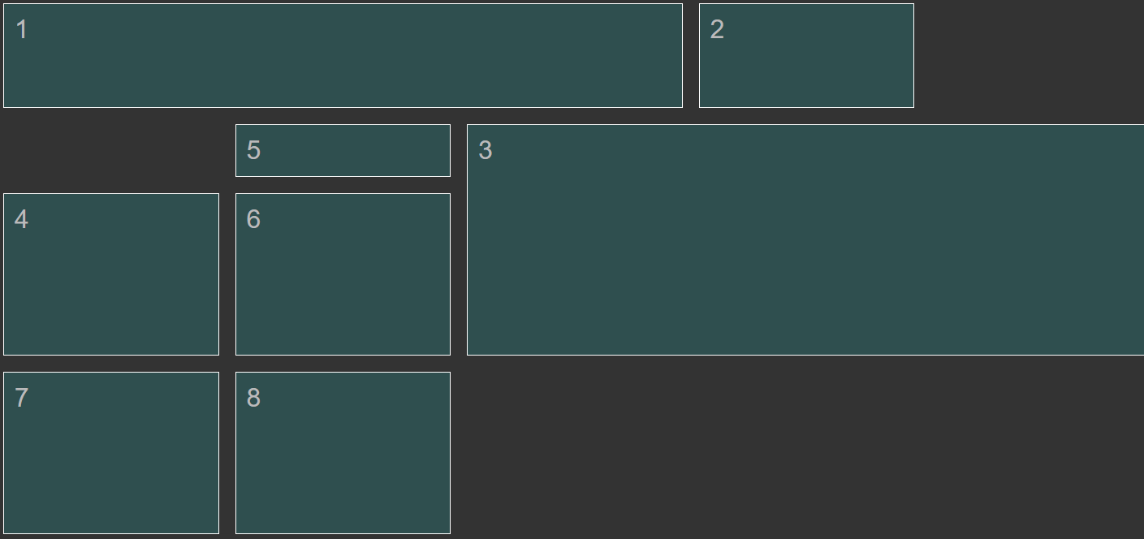

Lo que estamos diciendo:

* + En columna: “Empieza en la 2 y termina justo antes de la 3.”
  + En fila: “Empieza en la 2 y termina justo antes de la 3.”

Si por ejemplo usamos esta regla:

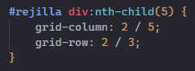

Sería similar a añadirle un grid-column-end: span 3; y nos producirá este efecto en la pantalla:

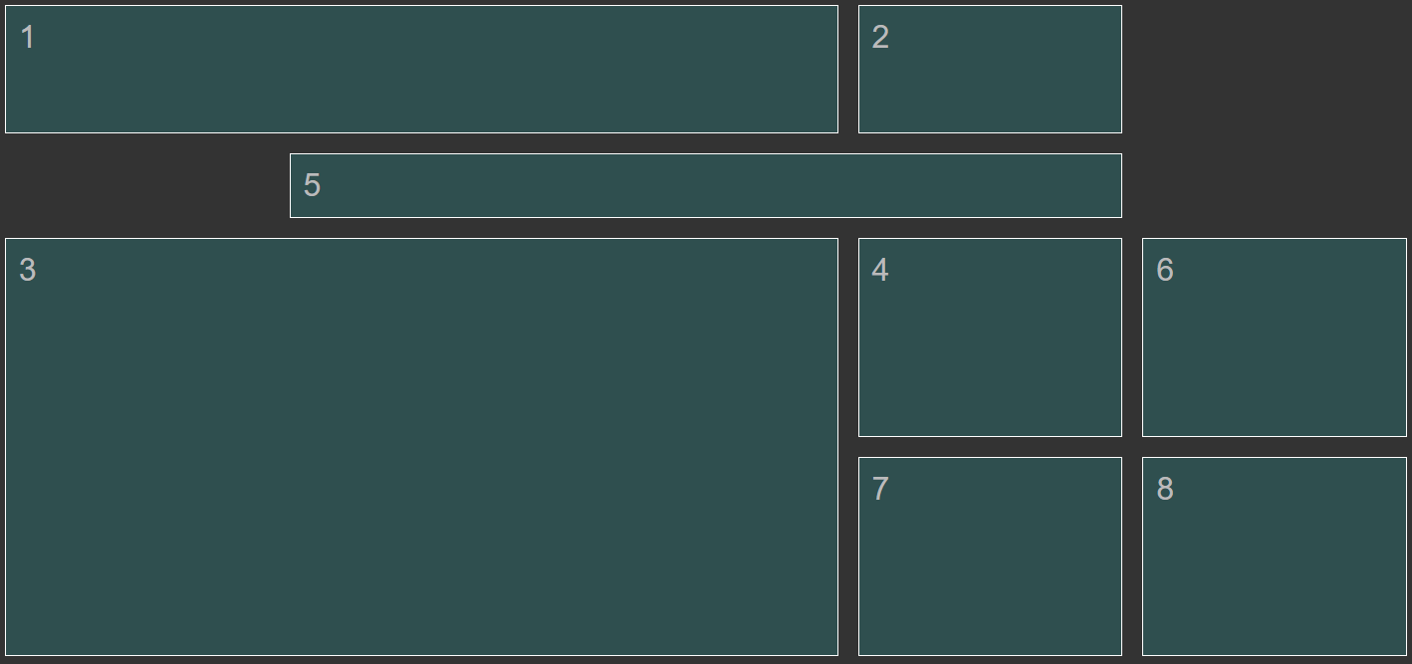

Así mismo podemos utilizar valores negativos, por ejemplo:

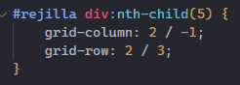

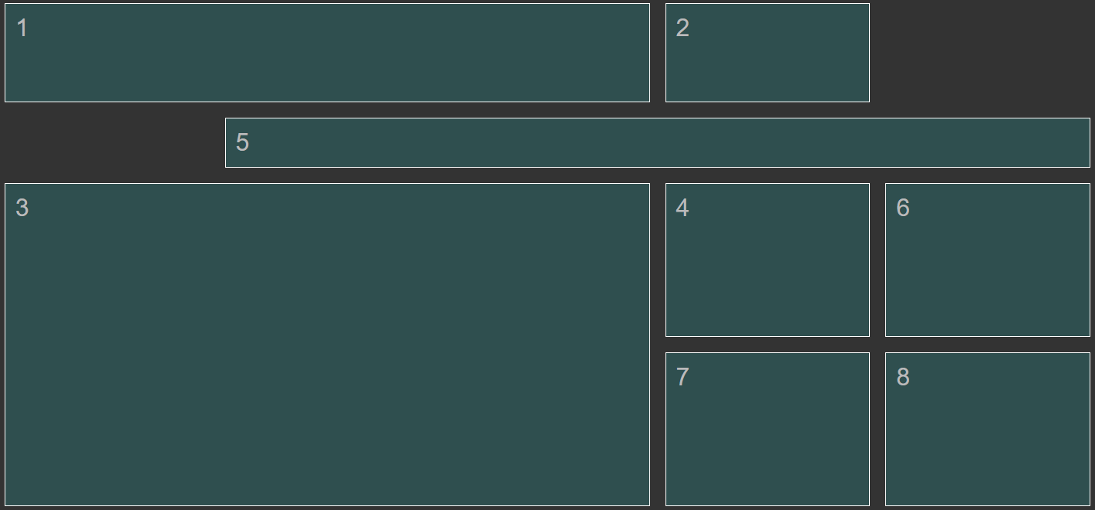

Esto es porque en su caso crecer hasta el borde 1 sería crecer hacia atrás y ocupar el primer hueco:

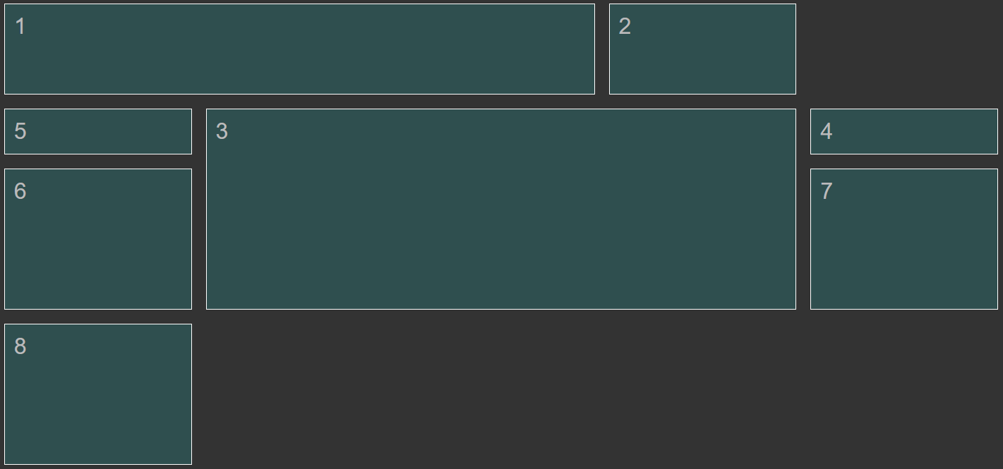

Al decirle que ocupe el borde -1 le estamos diciendo que ocupe desde su espacio hasta el final.

1. order

Al igual que ocurre en flex en CSS Grid tenemos una propiedad order que afecta al orden de los elementos en el flujo.

Por defecto todos los elementos tienen un order de 0.

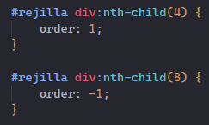

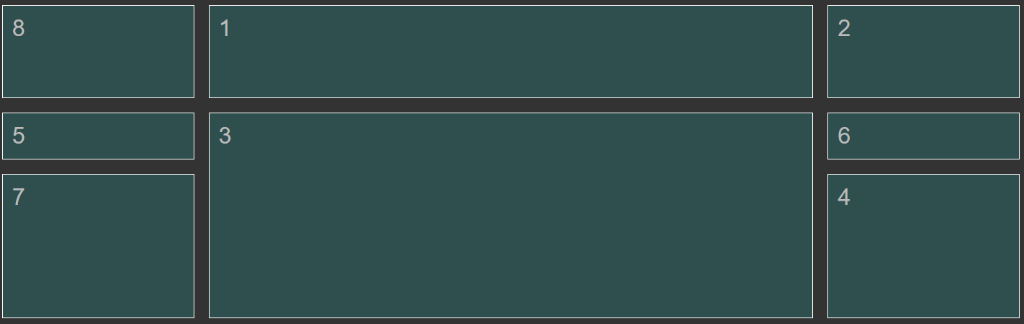

A igual order los elementos respetan su posicionamiento en el DOM.

## PROPIEDADES DE ALINEACIÓN Y JUSTIFICACIÓN

Lo primero es entender que alineación es en sentido vertical y justificación es en sentido horizontal.

1. justify-self

Es una propiedad de la celda y admite varios valores:

* *justify-self: strech*. Es el valor por defecto y hace que la celda ocupe el espacio de la celda.

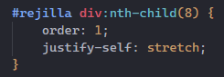

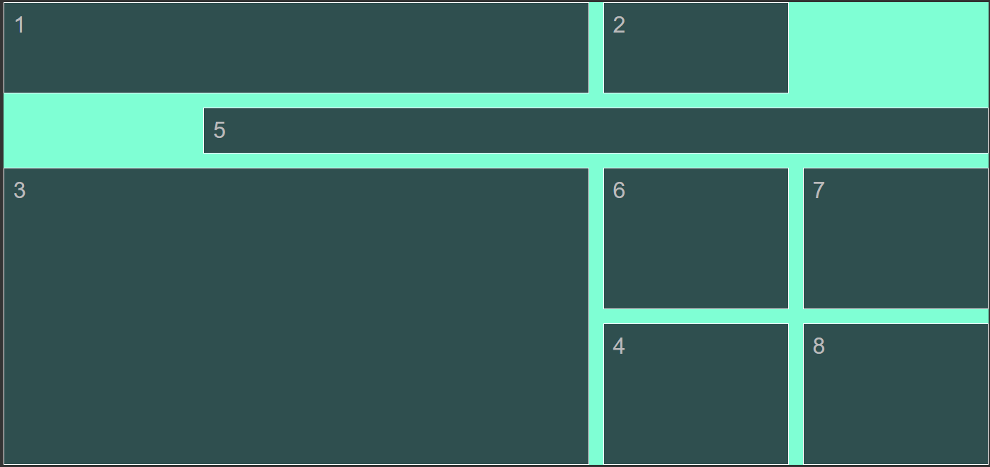

* *justify-self: start*. El elemento se justifica al inicio de la celda, es decir, hacia la izquierda.

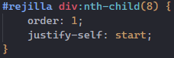

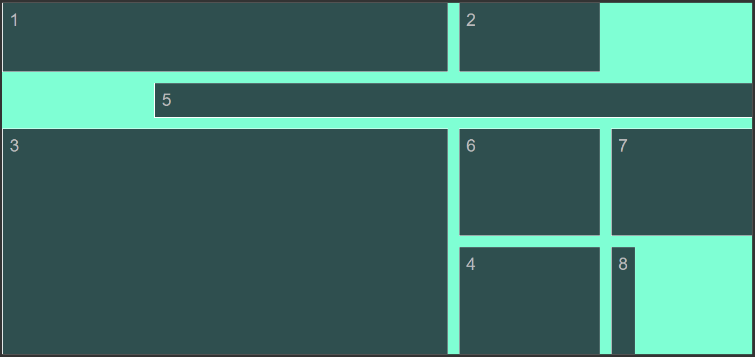

* *justify-self: end*. El elemento se justifica al final de la celda, es decir, hacia la derecha.

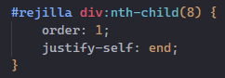

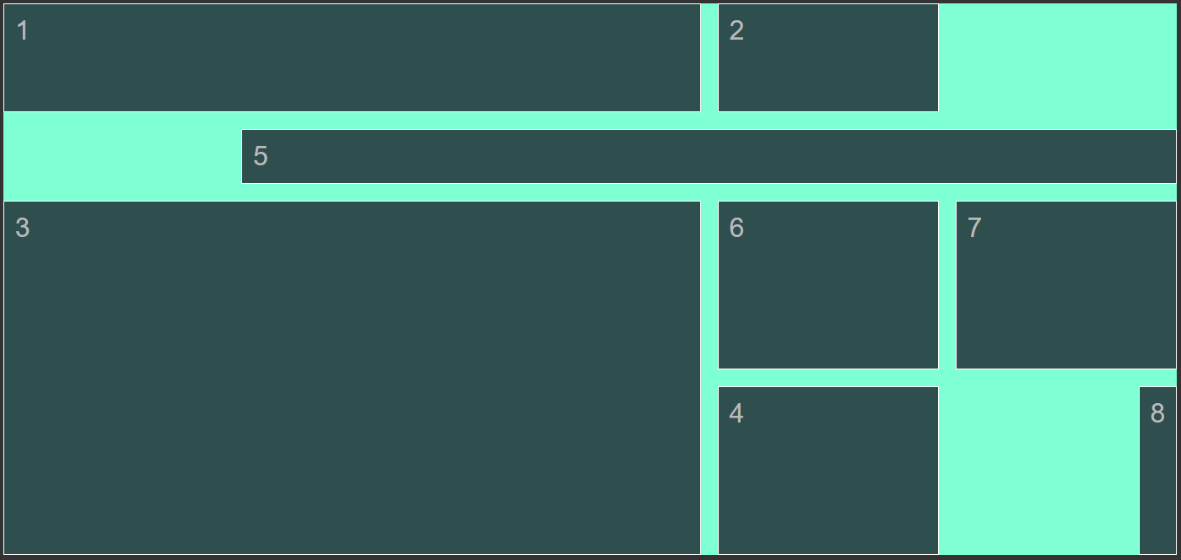

* *justify-self: center*. El elemento se sitúa en el centro de la celda.

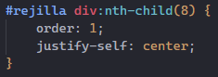

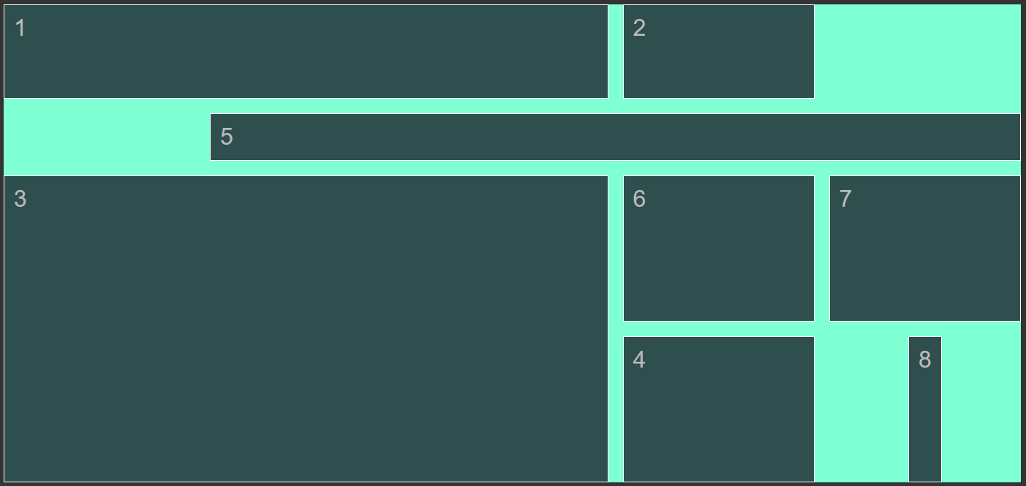

1. aling-self

Es la propiedad que se usa para la alineación vertical de los elementos.

* *align-self: strech*. Es el valor por defecto. El elemento se alinea ocupando toda la altura de la celda.

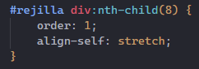

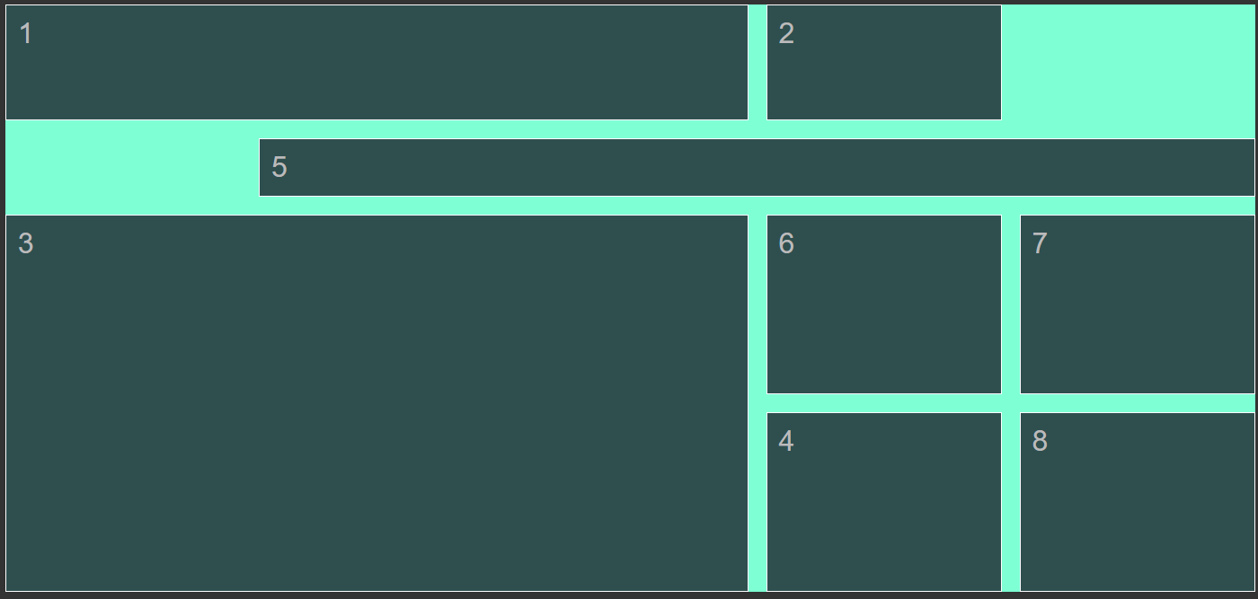

* *align-self: start*. El elemento se alinea ocupando la parte superior de la celda.

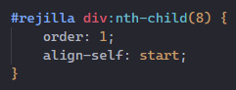

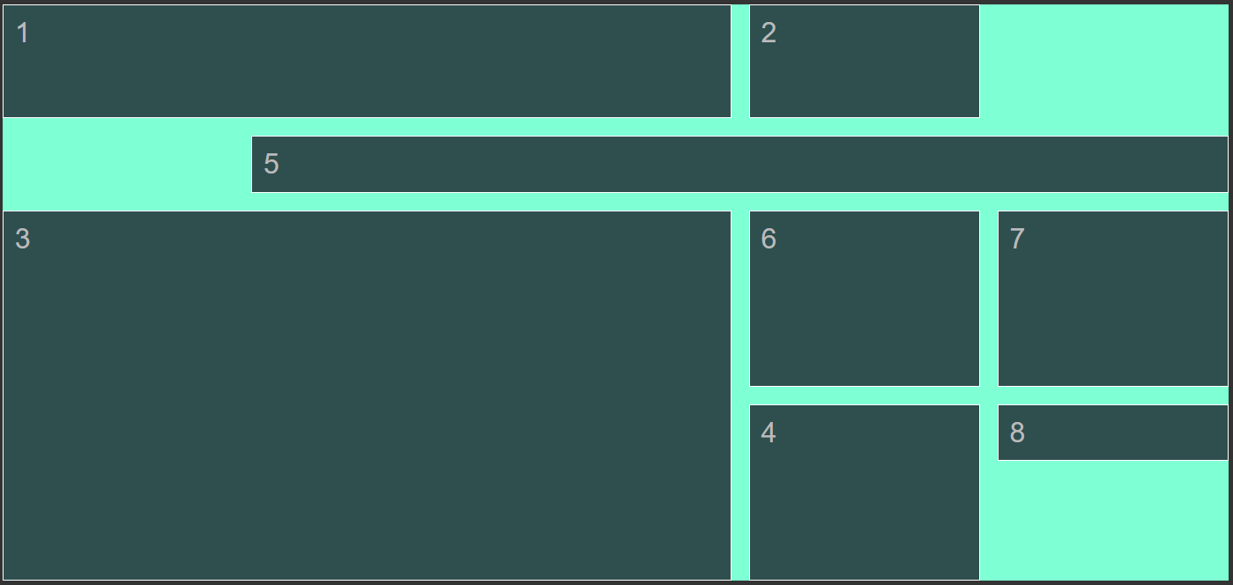

* *align-self: end*. El elemento se alinea ocupando la parte inferior de la celda.

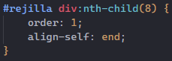

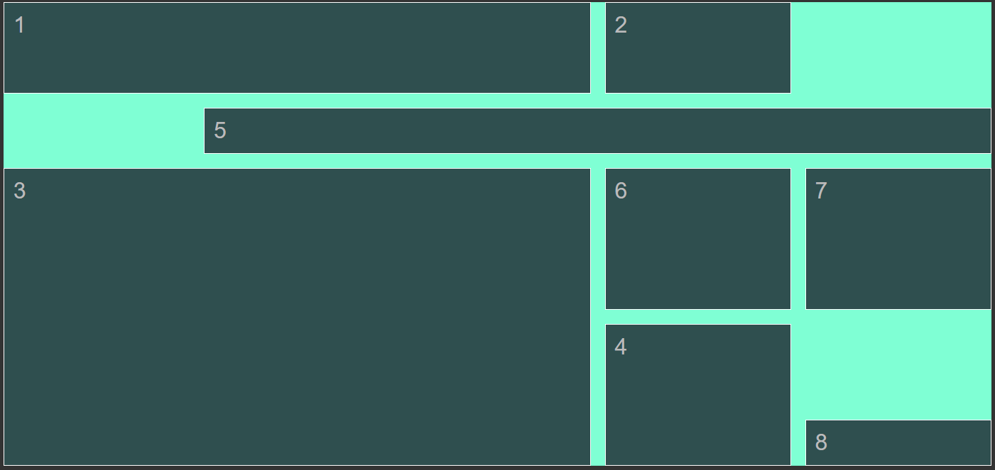

* *align-self: center*. El elemento se alinea ocupando la parte central de la celda.

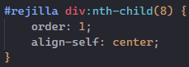

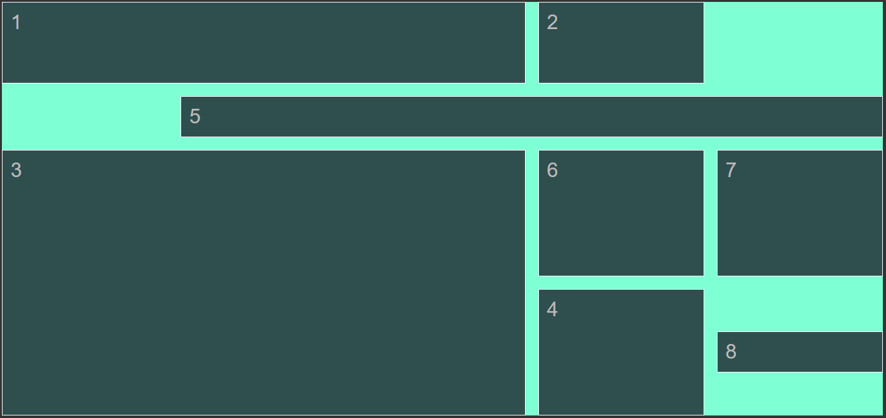

Esta propiedad se puede usar conjunto con la de justificación, por ejemplo, si queremos que el elemento quede centrado en su celda podemos hacer lo siguiente.

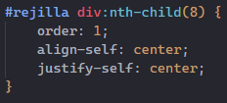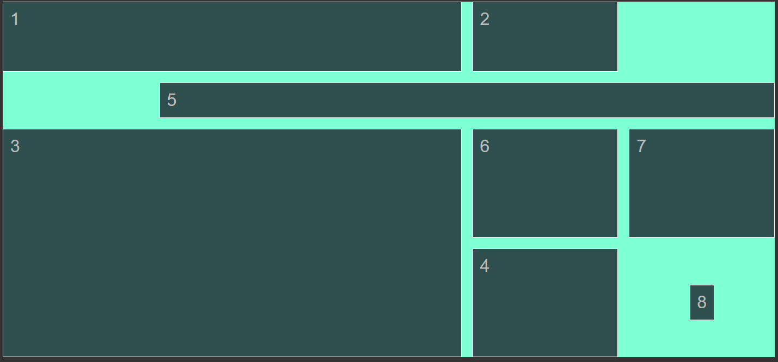

1. justify-items

Si queremos que todos los elementos tengan una misma justificación en el elemento rejilla utilizaremos esta propiedad junto con el valor que queramos darle (los mismos que en justify-self).

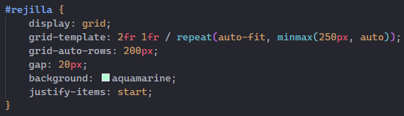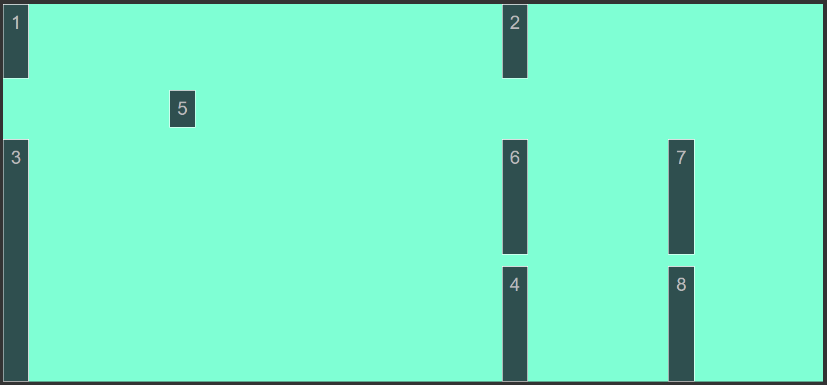

1. align-items

Igual que el anterior provoca una alineación en todos los elementos de la página. Los valores que se pueden utilizar son los mismos que en align-self.

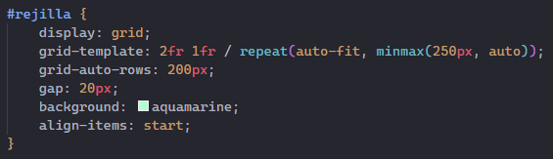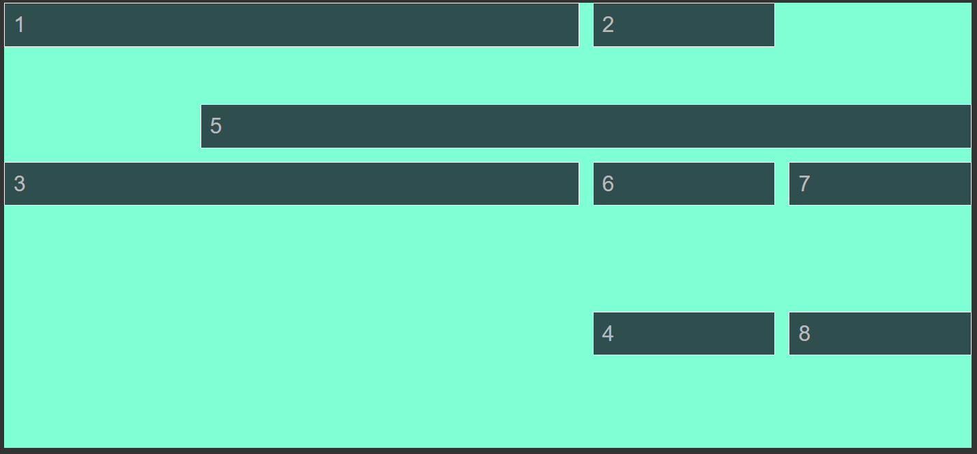

Al igual de forma individual estas reglas se pueden aplicar de forma conjunta, vamos a centrar todos los elementos en su celda:

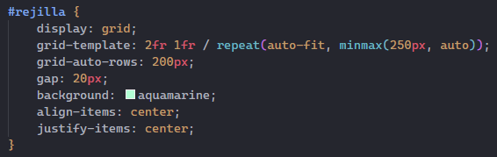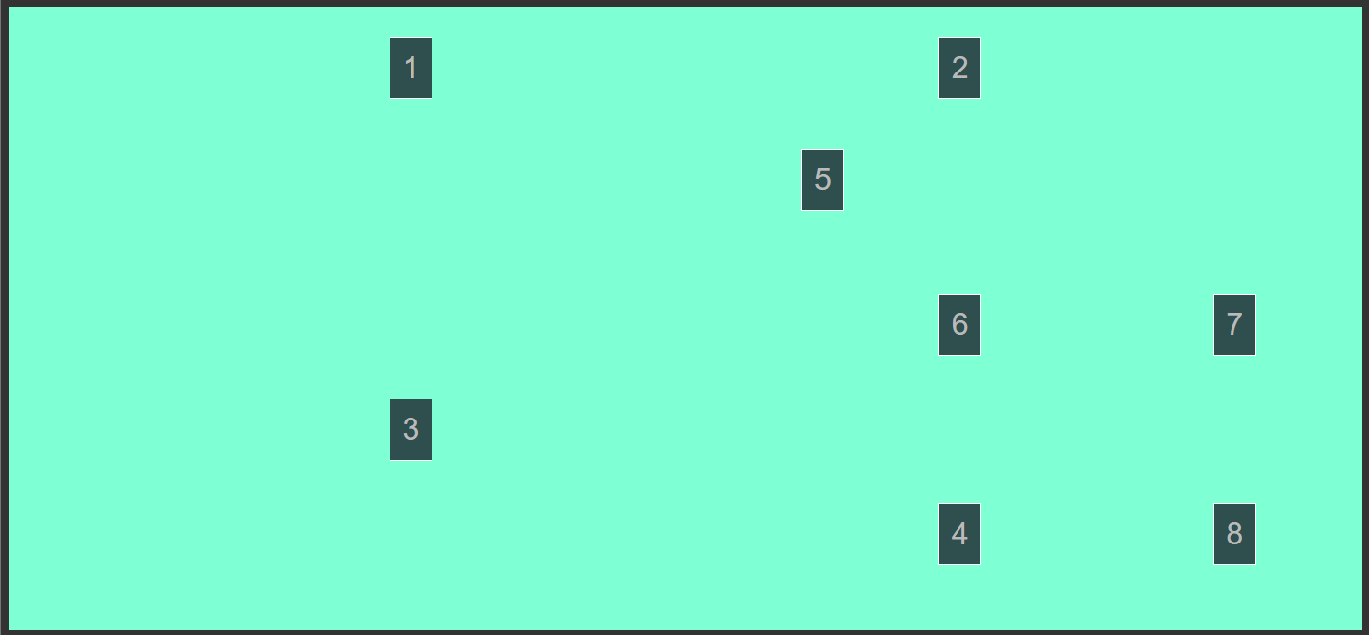

1. justify-content

Puede darse el caso de que los elementos no ocupen todo el espacio de la rejilla.

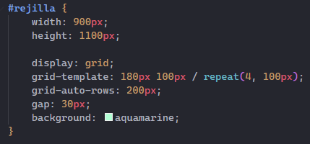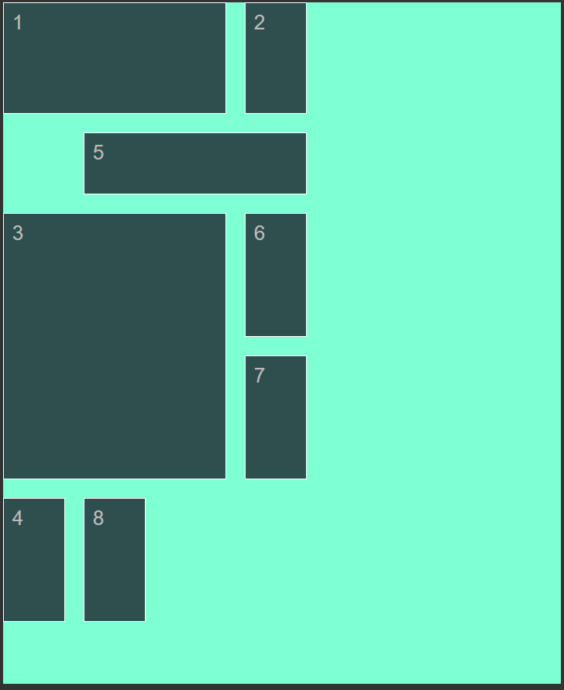

Esto se puede arreglar gracias a la propiedad justify-content que justifica el contenido general de la rejilla con relación al espacio disponible.

Esta propiedad admite varios valores:

* *justify-content: center.* Justifica el contenido en el centro.

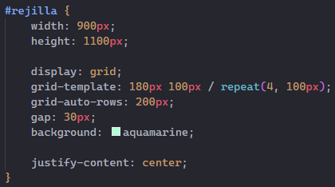

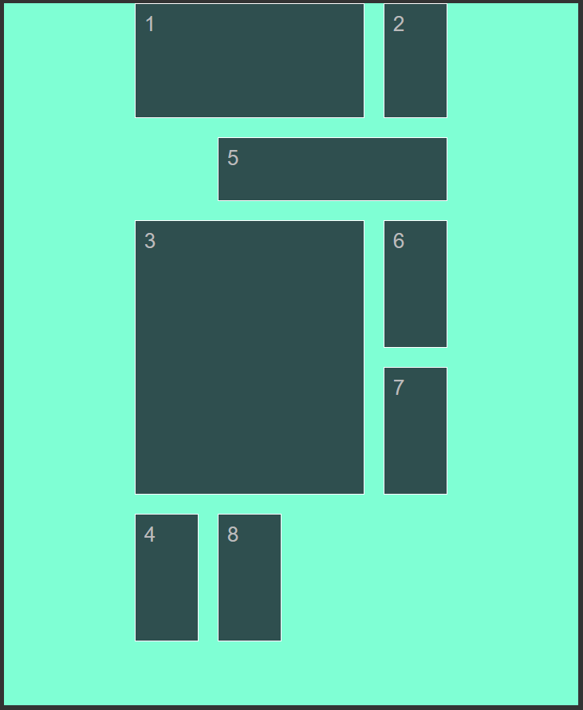

* *justify-content: flex-start.* Es el valor por defecto. Coloca los elementos justificados al inicio del contenedor.



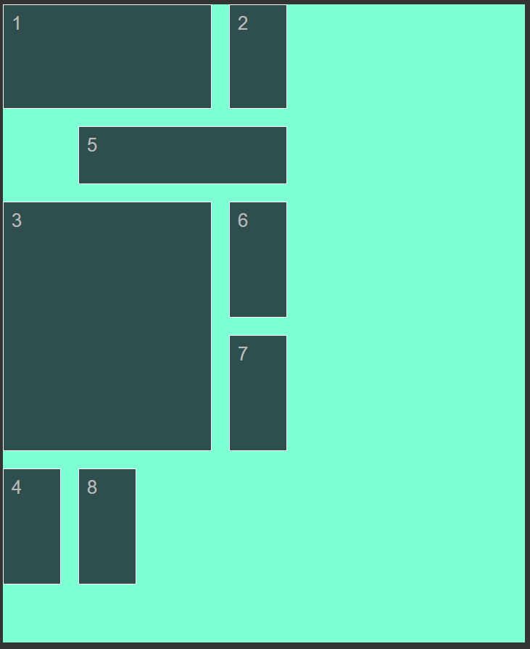

* *justify-content: flex-end.* Justifica el contenido al final del contenedor.

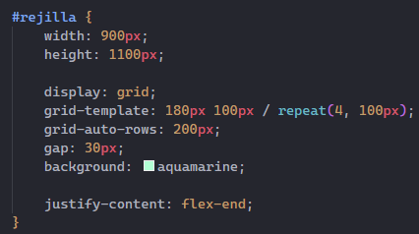

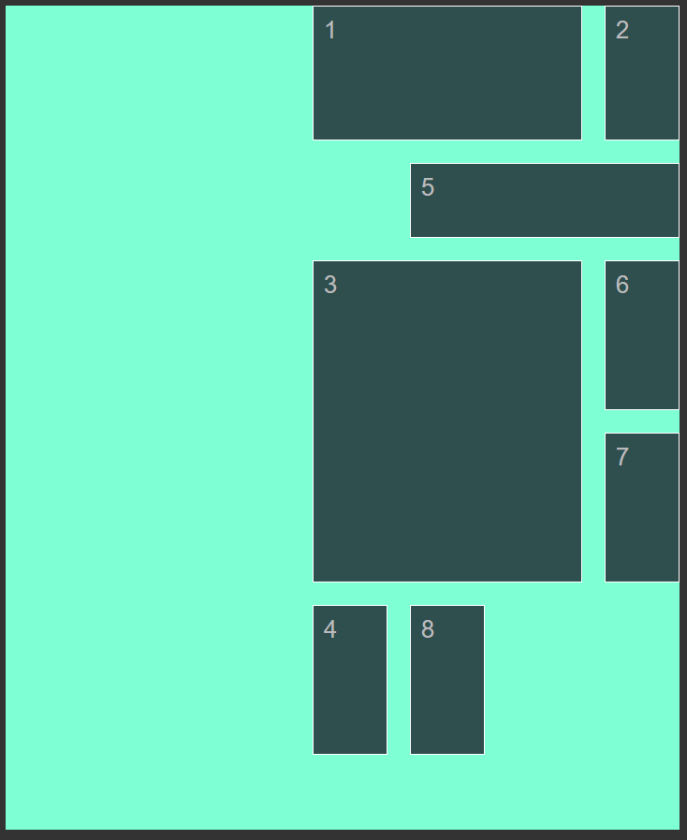

* *justify-content: space-around.* Los ítems se alinean uniformemente de tal manera que el espacio entre dos ítems adyacentes es el mismo.

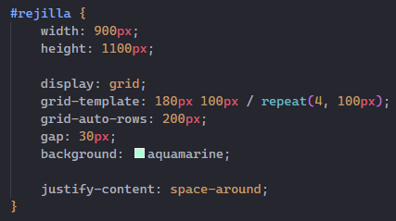

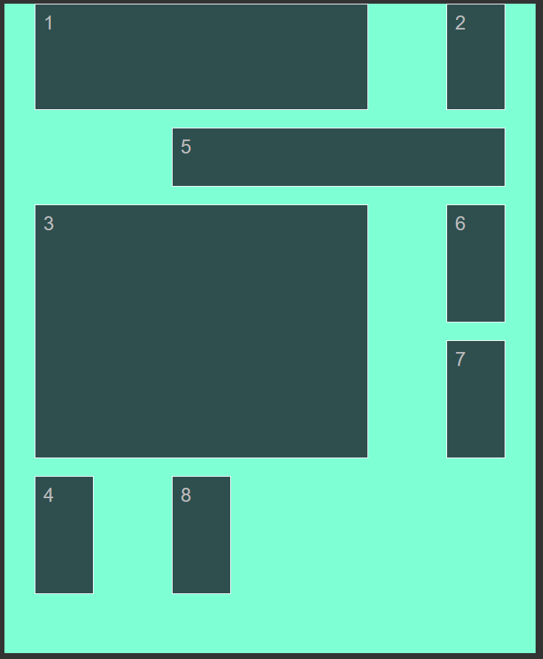

* *justify-content: space-between.* Los ítems se distribuyen uniformemente sobre la línea. El espaciamiento se hace de tal manera que el espacio adyacente entre dos ítems es el mismo. El borde del comienzo principal y el borde del final principal se alinean al ras con el borde del primer y último ítem respectivamente.

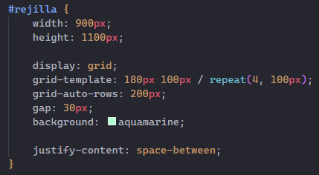

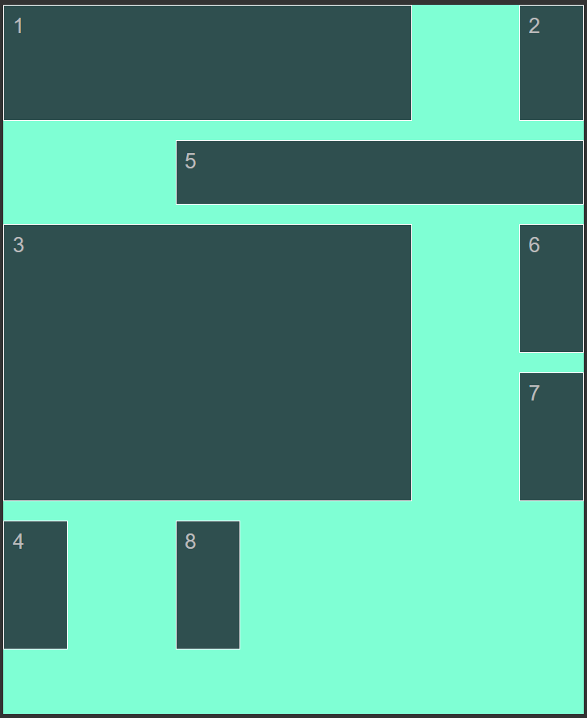

* *justify-content: space-evenly.* El espaciado es igual entre todos los elementos.

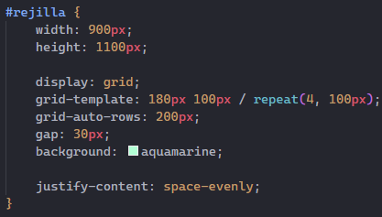

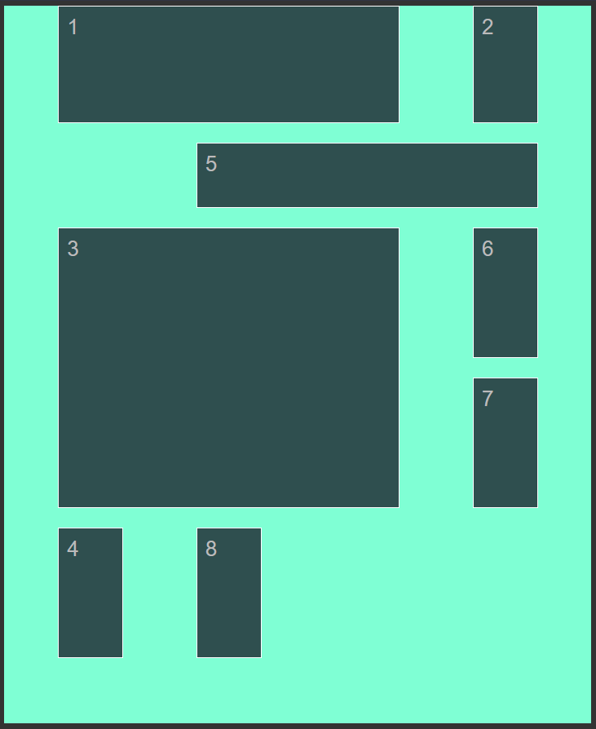

1. align-content

Con esta propiedad alinearemos el contenido.

* *align-content: center.* Alinea el contenido en el centro.

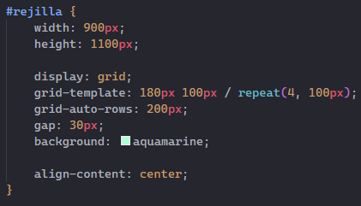

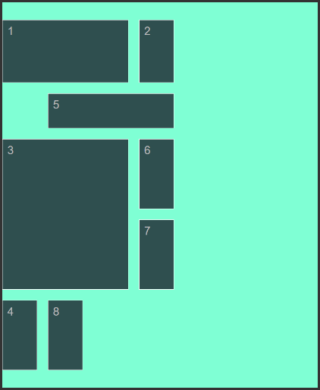

* *justify-content: flex-start.* Es el valor por defecto. Coloca los elementos alineados al inicio del contenedor.

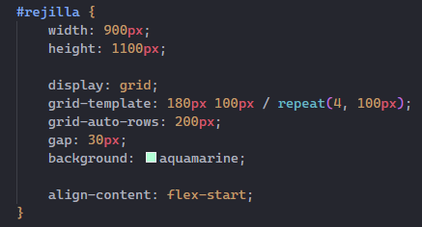

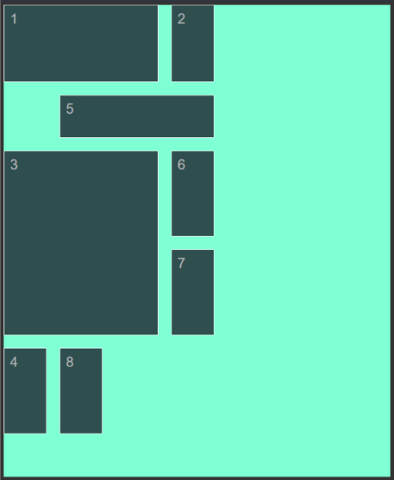

* *justify-content: flex-end.* Alinea el contenido al final del contenedor.

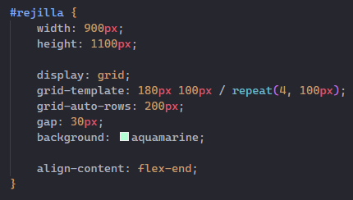

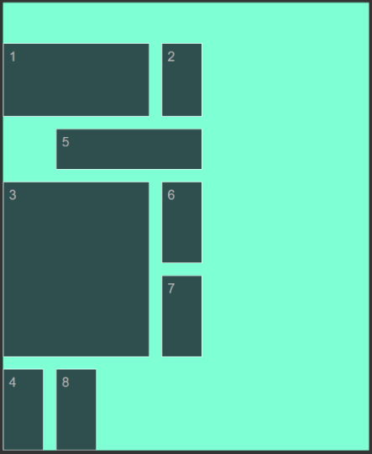

* *justify-content: space-around.* Los ítems se alinean uniformemente de tal manera que el espacio entre dos ítems adyacentes es el mismo.

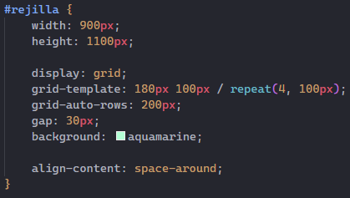

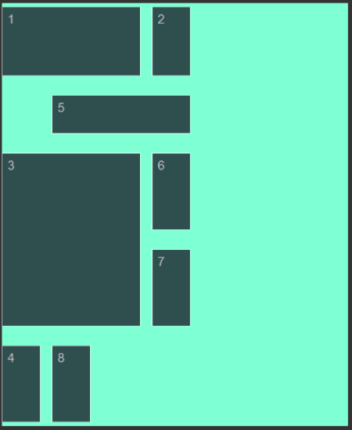

* *justify-content: space-between.* Los ítems se distribuyen uniformemente sobre la línea. El espaciamiento se hace de tal manera que el espacio adyacente entre dos ítems es el mismo. El borde del comienzo principal y el borde del final principal se alinean al ras con el borde del primer y último ítem respectivamente.

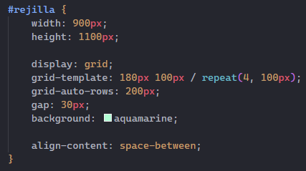

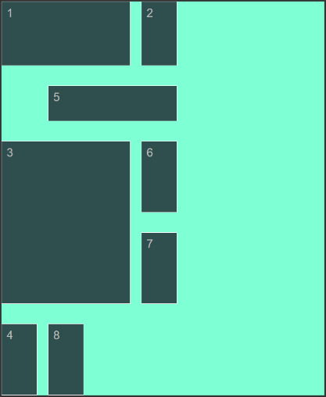

* *justify-content: space-evenly.* El espaciado es igual entre todos los elementos.

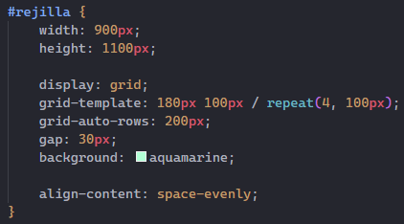

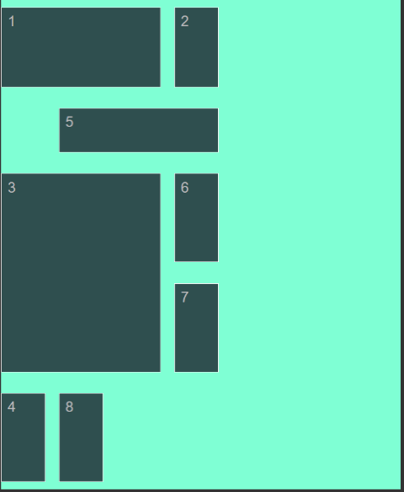

Al igual que pasa con las otras propiedades estas se pueden combinar.

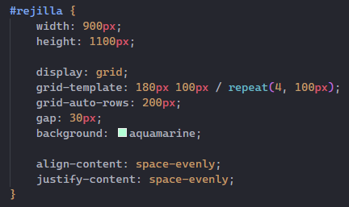

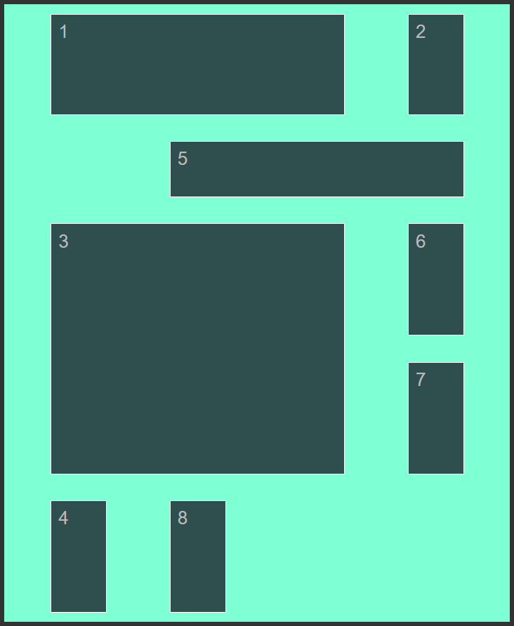

## ÁREAS

Con CSS Grid podemos poner nombres a ciertos elementos de nuestro diseño. Esto nos permitirá trabajar con diferentes anchos de pantalla (media query).

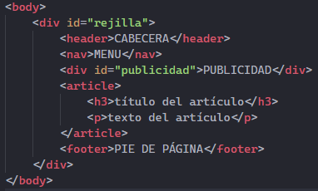

Por ejemplo, en el siguiente ejemplo, vamos a poner nombre a las líneas que hay entre los elementos del grid:

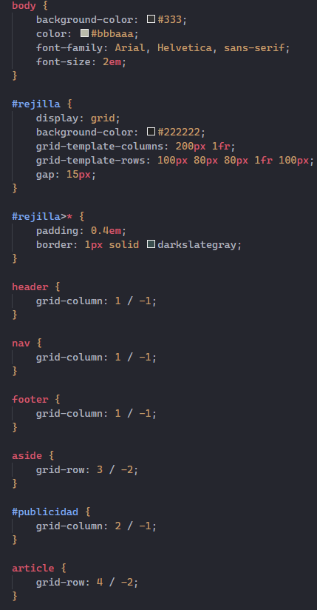

Esto nos crea este tipo de página:

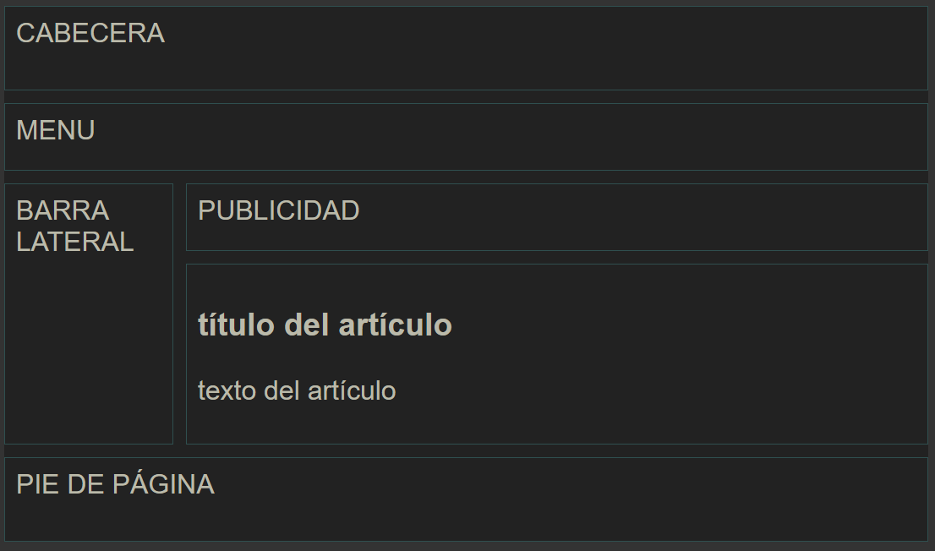

Lo que nos permite es etiquetar zonas de la siguiente forma:

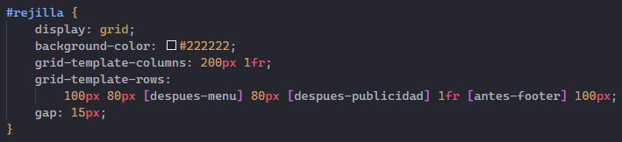

A la izquierda del primer valor pondríamos la etiqueta a la primera línea (el borde superior de la pantalla), entre el primer valor y el segundo, podríamos poner la etiqueta para la segunda línea (debajo de la primera fila del grid), y así sucesivamente podríamos etiquetar todas las líneas horizontales (en rows) o verticales (en columns). En nuestro caso hemos puesto nombre a las líneas 3ª, 4ª y 5ª.

Y ahora podemos usar esas etiquetas en las reglas de los elementos:

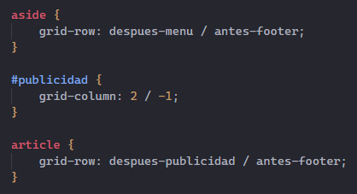

También podemos nombrar las áreas de nuestro diseño, con la propiedad: grid-area, definida en cada uno de nuestros elementos:

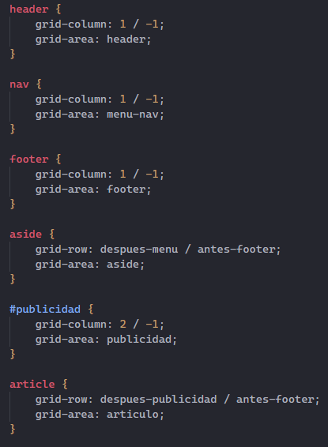

Una vez definidas las áreas, dentro de la rejilla dibujamos nuestro layout con la propiedad grid-template-areas, indicando qué coordenadas ocupan a nivel de fila y columna las áreas definidas, por ejemplo, el área cabecera (header) ocupa las dos columnas, por tanto, indicamos las dos columnas de la primera fila son “header”. En la segunda fila el área menu también ocupa las dos columnas. “menu   menu”

En la tercera y cuarta fila, aside ocupa la primera columna… y así vamos completando todas las filas y columnas del grid indicando qué área iría en cada coordenada.

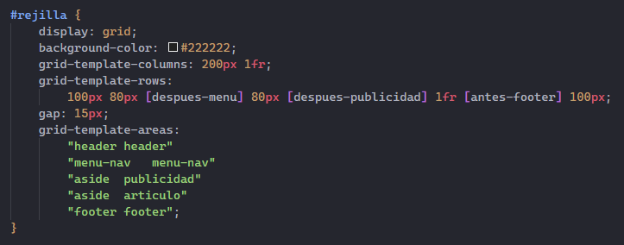

Con el uso de áreas ya no necesitamos indicar la propiedad grid-column / grid-row a nivel de elementos, así que podemos comentarlas.

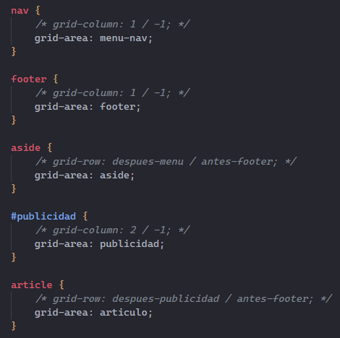

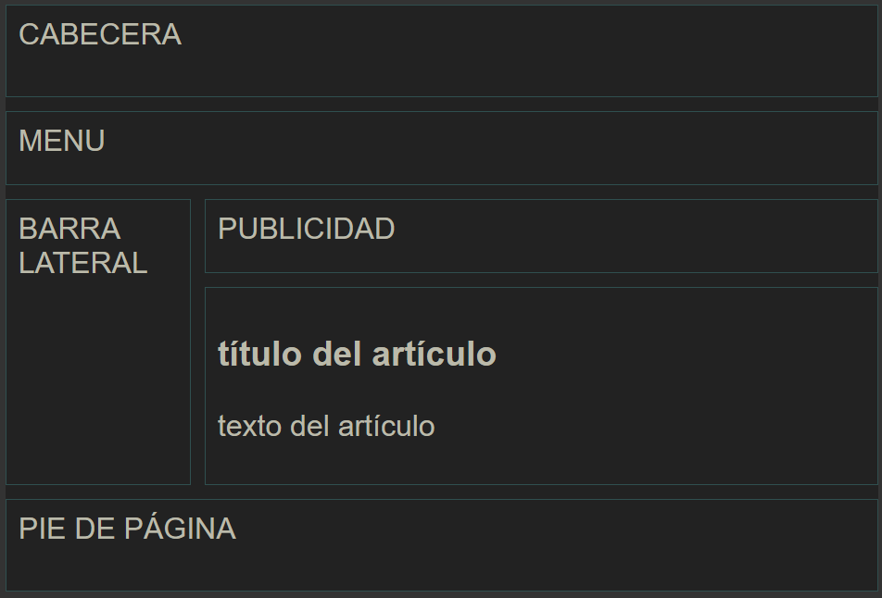

Una vez hecho esto, podemos aprovechar la media query para definir una distribución de áreas diferente cuando se alcance un tamaño determinado:

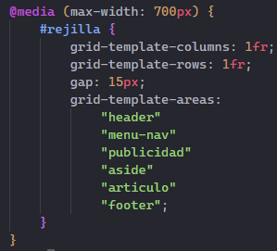

Dejamos sólo una columna y una fila, y que todos los elementos se apilen uno encima de otro cuando el ancho sea menor de 700px.

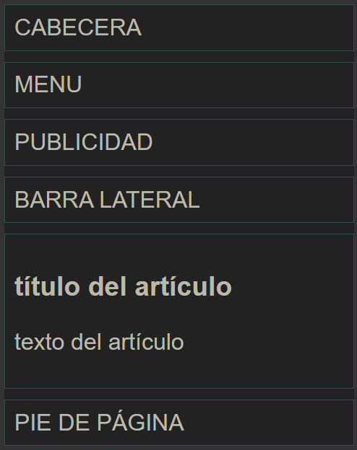

# ATRIBUTOS DATA-

Podemos crear atributos nuevos sobre los elementos de nuestra página. Por ejemplo, en la siguiente página vamos a crear un atributo sobre el elemento imagen:

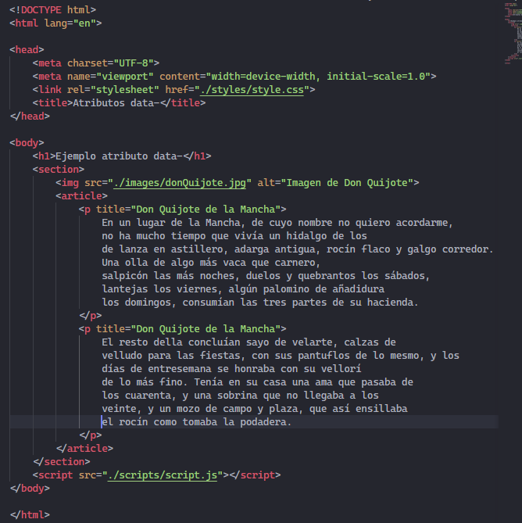

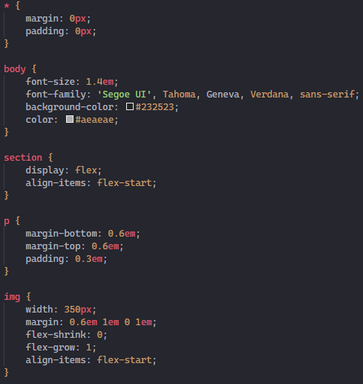

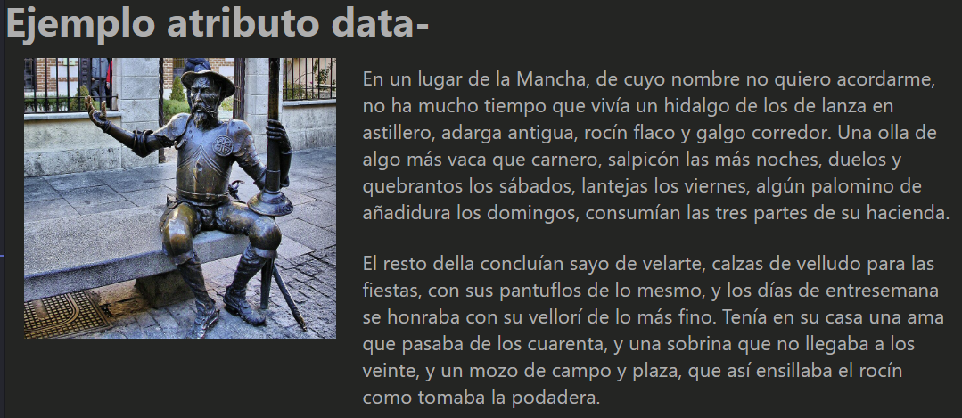

Sólo tenemos añadir el prefijo data- a nuestro nuevo atributo:



Podemos crear otro atributo al párrafo:



Estos atributos no los tiene en cuenta el navegador, pero sí lo podemos utilizar en CSS y JavaScript:

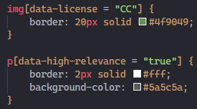

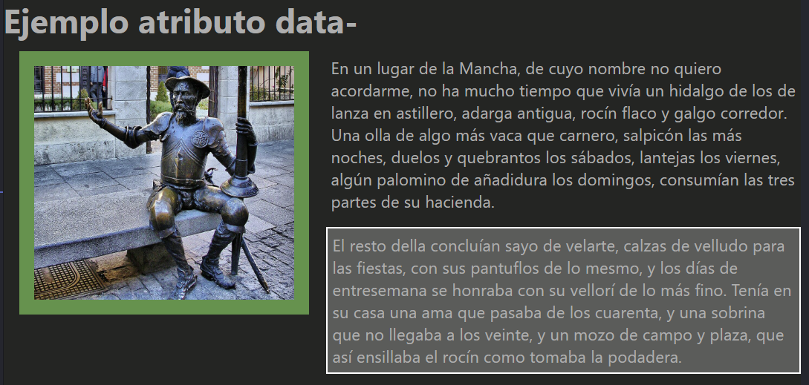

Esto se podría hacer utilizando clases, pero de esta manera el estilo sólo se aplica cuando el atributo tiene un valor determinado.

Con JS podemos hacer que cambie el valor del atributo cuando se hace clic en el elemento:

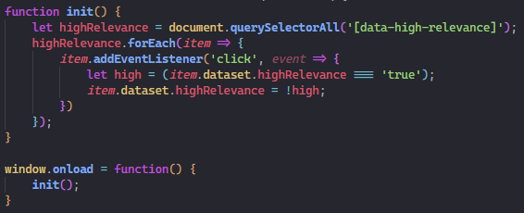

Con esto conseguimos que si hacemos clic con el párrafo con el atributo, lo podamos modificar para que se va como el otro párrafo:

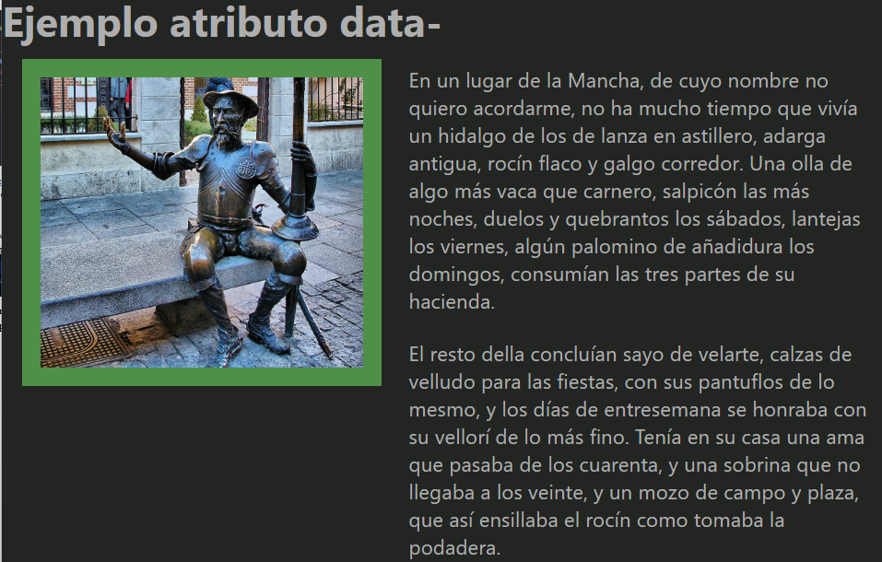

Otra cosa que podemos hacer es cambiar el tipo de elemento, por ejemplo, si asignamos la propiedad data-tipe a este párrafo y añadimos unos spans:

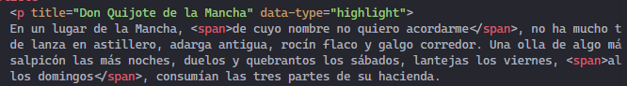

En JS podemos implementar el siguiente código JS: que localiza los spans que hay en el párrafo y aumentar el peso de la fuente a 900.

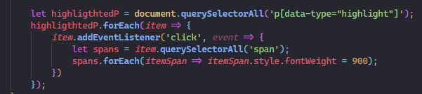

Ahora si hacemos clic sobre el primer párrafo los spans se ponen en negrita:

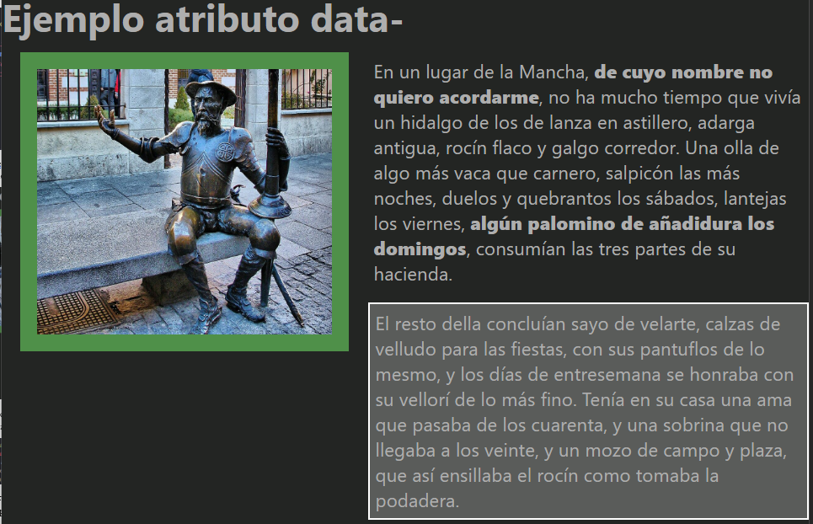

# RESPONSIVE DESIGN

## RESPONSIVE

Los contextos de trabajo han cambiado:

* De un ordenador se ha pasado a móviles, tabletas, televisores…
* Las páginas web son más potentes y se les exige más, entre otras cosas generar más información, parte de ella en otros entornos físicos, como el papel.
* La web se ha convertido en una herramienta de trabajo a nivel mundial y hay que dar cabida en ella a todo tipo de usuarios incluidos aquellos que tienen algún tipo de discapacidad (especialmente visual). Hay que dotarla de accesibilidad.

## DISPOSITIVOS MÓVILES

El problema con los dispositivos móviles es el tamaño de la pantalla.

* En general un menor tamaño de pantalla viene asociado con un menor número de píxeles, por lo que, si trabajamos con elementos porcentuales, no es lo mismo un 10% de 2000px (200px) que de 400px (40px). En el segundo caso es muy probable que no pueda leerse cómodamente.
* Hay que recordar que un zoom no cambia el tamaño de los elementos, únicamente acerca o aleja la cámara. Así que sí, por ejemplo, una columna resulta muy estrecha y sólo caben dos letras, por hacer un zoom no vamos a hacer que quepan más letras, sólo las veremos más grandes.
* Incluso con el mismo número de píxeles, el tamaño de la pantalla sigue siendo pequeño (se utilizan densidades muy altas) por lo que los elementos se seguirán viendo pequeños teniendo poca legibilidad.

## HERRAMIENTAS PARA DESARROLLADORES (VISIÓN DE DISPOSITIVOS)

Si abrimos cualquier página en un navegador, con la vista de “Herramientas para desarrolladores” podemos activar la visualización para dispositivos móviles pulsando en el icono:

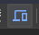

Gracias a estas herramientas podemos ver el aspecto que tiene la página web en diferentes tipos de dispositivos:

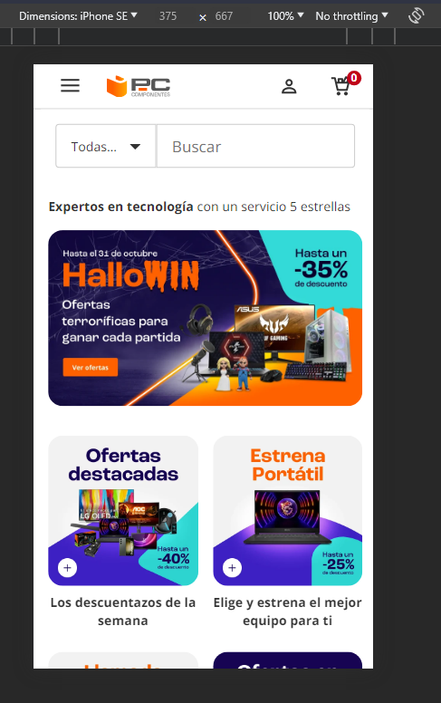

## VIEWPORT

Cuando hablamos de viewport estamos haciendo referencia al área de la ventana del navegador.

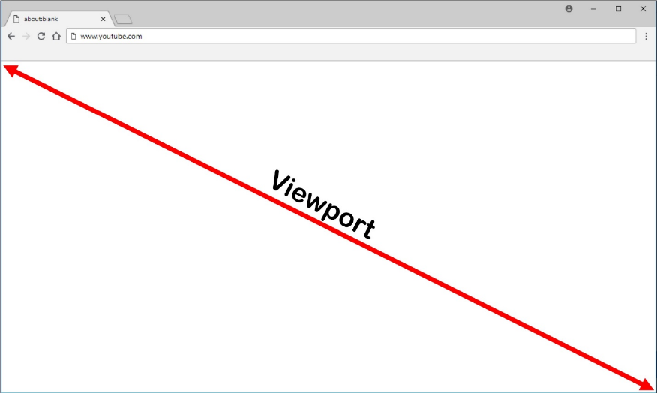

Con este nuevo concepto podríamos simplificar el problema diciendo que lo que tenemos es un viewport muy pequeño, muy estrecho y que lo que necesitamos es que sea más grande. Para ello, en los dispositivos móviles el concepto viewport cambia, apareciendo dos viewports: el layout viewport y el visual viewport.

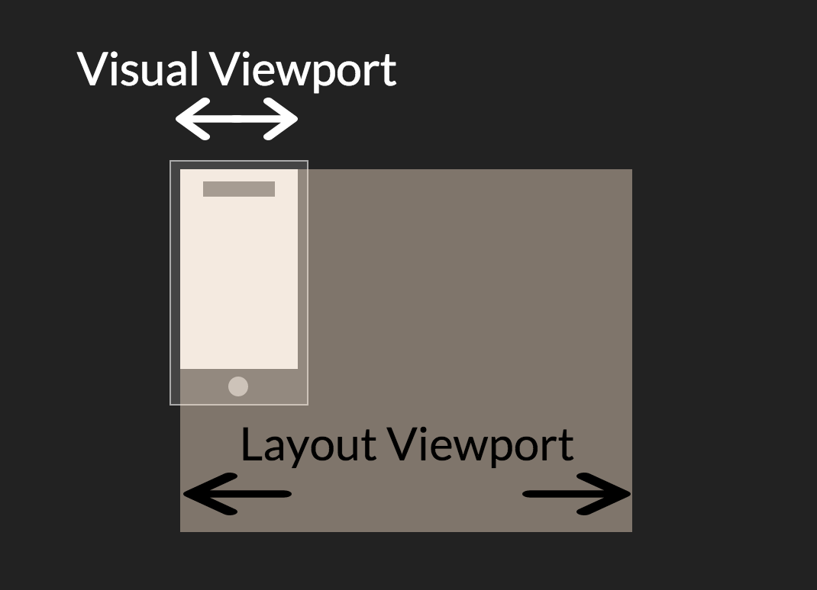

1. Layout viewport

Es el viewport a partir del cual los ficheros CSS tomarán las referencias. El elemento <html> del documento se adaptará a ese viewport. En general, tiene un valor mayor que el de la pantalla del dispositivo, para asegurar que el comportamiento sea el diseñado teniendo en mente un navegador de escritorio.

Cada navegador móvil configura a su tamaño de layout viewport como considera óptimo y no cambia nunca.

1. Visual viewport

Es la parte de la página que actualmente se muestra en pantalla. El usuario puede hacer scroll sobre ella o zoom (en este caso cambiará el tamaño del visual viewport).

Muchos móviles muestran inicialmente las páginas haciendo un zoom out, es decir, alejándose, de tal manera el tamaño del visual viewport es el tamaño del layout viewport.

Las dimensiones (el ancho en realidad) del layout siempre son las mismas. Si giramos el móvil, lo que cambian son las dimensiones del visual viewport. Al mantenerse el zoom out máximo, al tener más ancho en el visual viewport, hará falta alejarse menos y por lo tanto la web se verá un poco más grande.

Con estos dos viewports podemos hacer que la página en un móvil se comporte como la teníamos diseñada con un ordenador de escritorio, pero aún quedan más problemas. Aunque la página se comporte igual, muy probablemente se verá muy pequeña.

La solución consiste en diseñar no sólo para escritorio, sino también para móviles (pensando en el orden de magnitud en píxeles del visual viewport).

El problema es que ese diseño se adptará al layout viewport (el grande). Para definir un ancho de trabajo y de paso unificar los diferentes anchos del layout viewport podemos usar una etiqueta meta con el nombre viewport.

## <meta name=”viewport”>

A esta etiqueta podemos aplicarle varios contenidos:

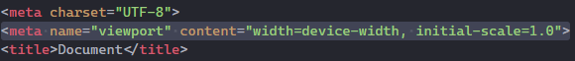

* width: valor-ancho. Con un valor numérico le indicamos al navegador móvil cual ha de ser el tamaño del layout viewport. Con el valor device-width asignamos el valor del ancho del visual viewport.
* height: valor-alto. Funcionalidad similar al width pero con respecto al alto.
* initial-scale: valor-numérico. Se le da la escala inicial al layout viewport. La relación de escala es visual : layout. Poniendo a 1 conseguimos el mismo efecto que con device-width. Si lo ponemos a 2 hacemos que el visual sea el doble que el layout, con lo que el navegador necesitará ampliar, acercarse.
* mínimum-scale / máximum-scale: escala máxima y mínima que podemos aplicar. Si lo dejamos todo en 1 no permitiremos al usuario poder hacer zooms.

Vamos a partir de la siguiente web:

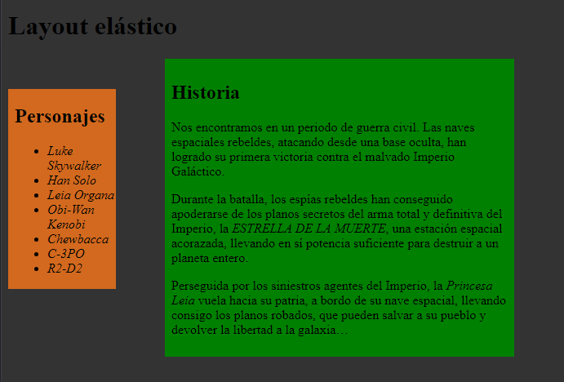

Cuyo código HTML es el siguiente:

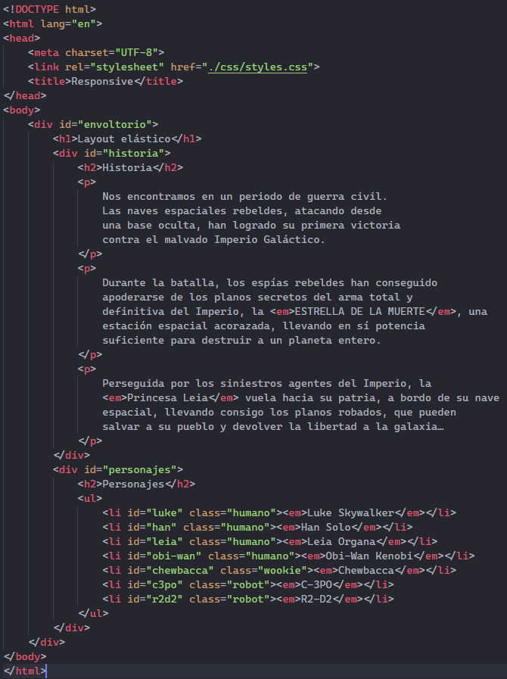

Si ahora añadimos la etiqueta meta con un valor de contenido de ancho de 400px lo que haremos es que la web se replantee sobre un ancho de esa cantidad.

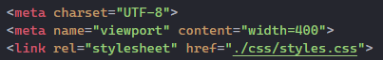

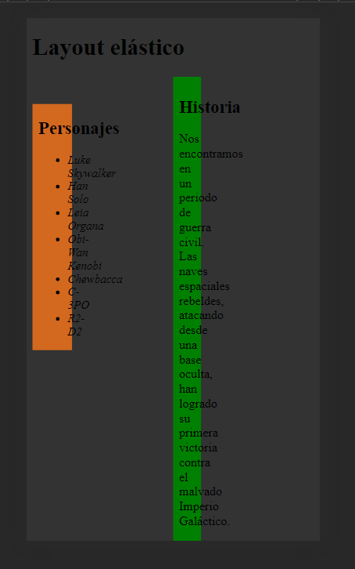

En el siguiente ejemplo eliminaremos la parte de “historia”:

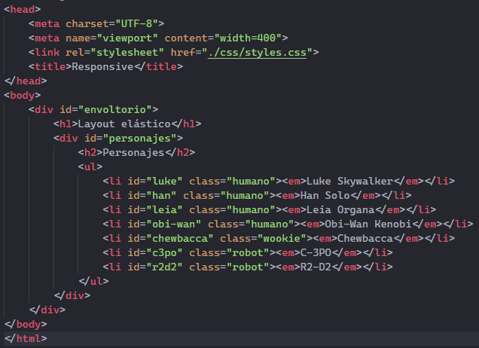

Si usamos ahora el initial-scale=1 conseguiremos lo siguiente:

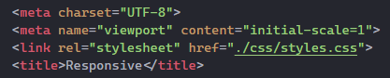

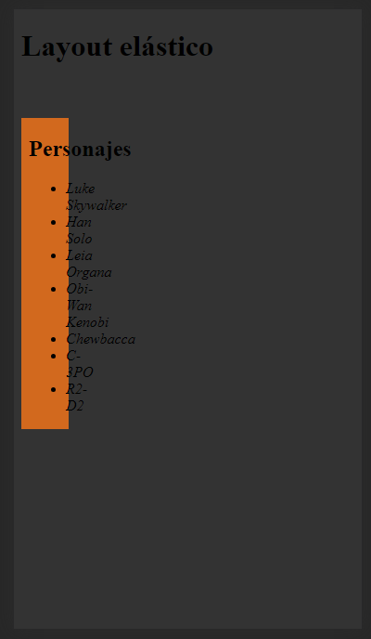

Cada píxel de CSS es igual a un visual pixel. Si ponemos un 2:

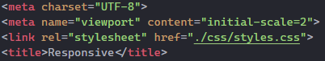

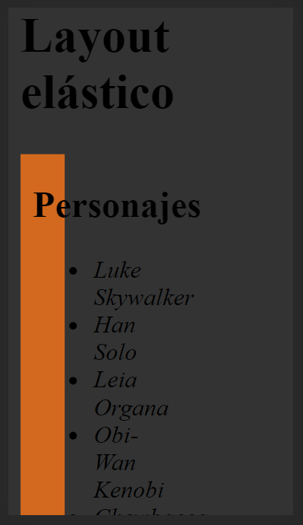

El layout ahora ocupa la mitad que antes y el efecto que se ha conseguido es que el zoom se acerca y las letras se ven más grandes.

## UNIDADES VIEWPORT

La aparición del concepto viewport ha hecho que a su vez aparezcan otro tipo de unidades relativas relacionadas con él:

* vw: 1/100 del ancho del viewport.
* vh: 1/100 del alto del viewport.
* vmin: 1/100 del lado más pequeño.
* vmax: 1/100 del lado más grande.

Su uso puede parecer innecesario ya que indicar que el ancho o alto del elemento html es el 100% es lo mismo que trabajar con relación al viewport pero sin embargo, si queremos hacer que un elemento hijo de html trabaje con relación a esas dimensiones mediante porcentajes, debemos ir arrastrando ese 100% por todos ellos, y que el porcentaje se toma con relación al elemento padre.

## MEDIA QUERIES

En este punto parece claro que es necesaria la creación de dos versiones de las páginas web: las adaptadas al escritorio y las adaptadas a dispositivos móviles.

Ambas deben tener la misma estructura (el mismo documento HTML) y ha de ser el CSS el que varíe en función del dispositivo en el que se va a renderizar.

El problema se centra en cómo cargar un CSS u otro en función del dispositivo, problema que se soluciona con la propiedad media.

Desde CSS2 las páginas pueden ser sensibles al dispositivo en el que van a ser rentabilizadas, gracias a la propiedad media del tag link.

Entre los dispositivos que podemos elegir tenemos:

* screen (pantallas de ordenador).
* print (papel).
* braille (máquinas braille).
* tty (consolas de texto).
* handled (dispositivos de mano).
* aural (sintetizadores de voz).
* tv (televisiones).
* projection (proyectores).



Esta definición es un buen punto de partida, pero le siguen faltando cosas: por ejemplo, no todos los móviles son iguales.

A partir de CSS3 las posibilidades para los valores media se amplían permitiendo que no únicamente nos centremos en el dispositivo sino también en las especificaciones de este. Podemos utilizar una consulta (una query) al dispositivo para decidir qué CSS cargamos. Para ello podemos hacer uso de and y or (representando con ‘,’) y de la consulta de varias variables, entre las que podemos consultar:

* width (el ancho del viewport).
* height (el alto del viewport).
* device-width (el ancho del layout viewport).
* device-height (el alto del layout viewport).
* orientation.
* aspect-ratio (relación entre el ancho y el alto).
* color.
* resolution (densidad en píxeles).

La gran mayoría de estas variables pueden ir prefijadas con max y min, de manera que se puede indicar que el máximo o el mínimo sea el valor asignado. Por ejemplo:



Además de poder crear un CSS diferente y enlazarlo, es posible incluirlos con la etiqueta @media dentro del CSS:

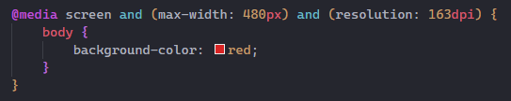

O incluso dentro de un import:



Para ver su funcionamiento real vamos a partir de este HTML:

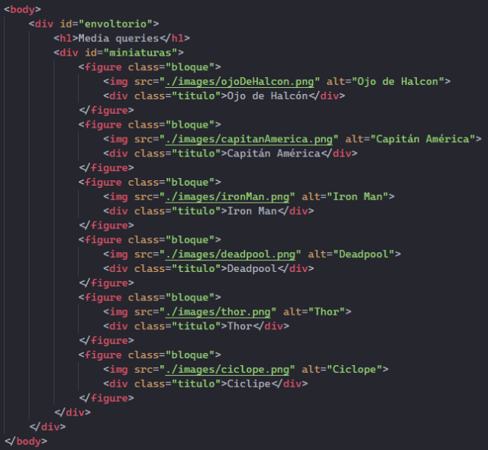

Y este CSS:

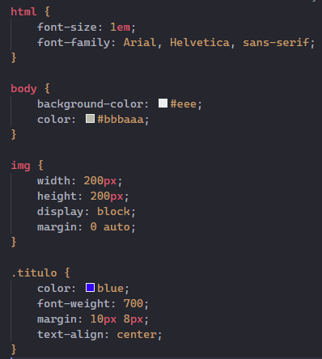

Que producen este resultado:

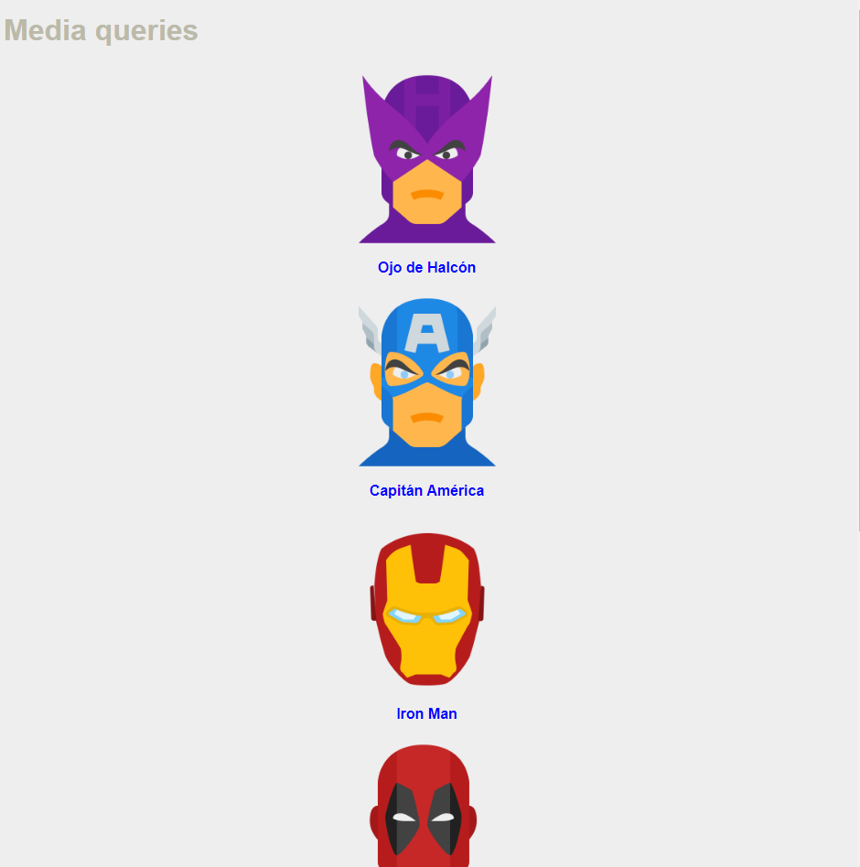

Ahora vamos a crear una regla que haga pasar de una disposición en columna a una disposición en rejilla.

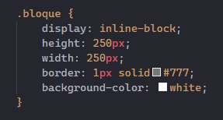

Con esto conseguimos lo siguiente:

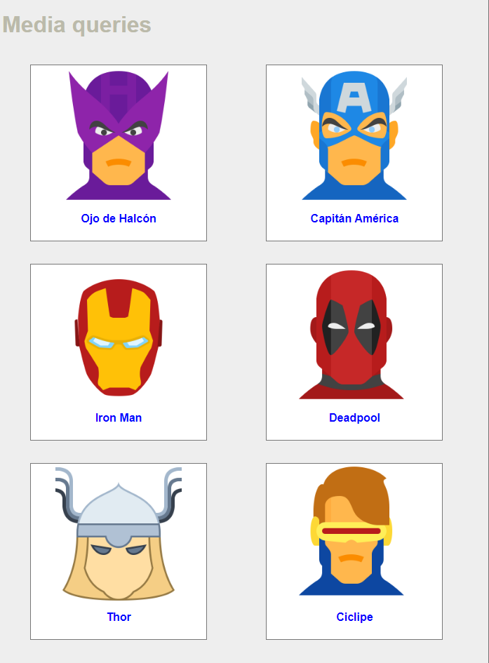

Además, ahora en función de la anchura del navegador tendremos más o menos elementos por fila:

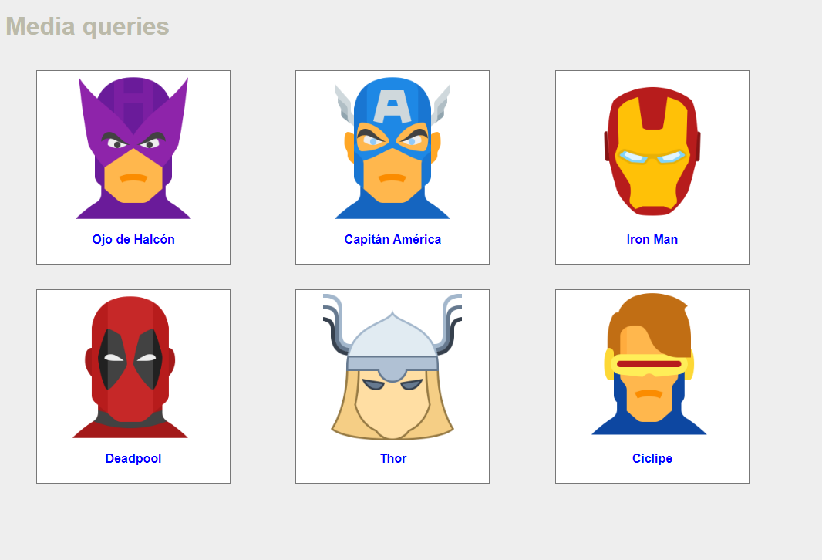

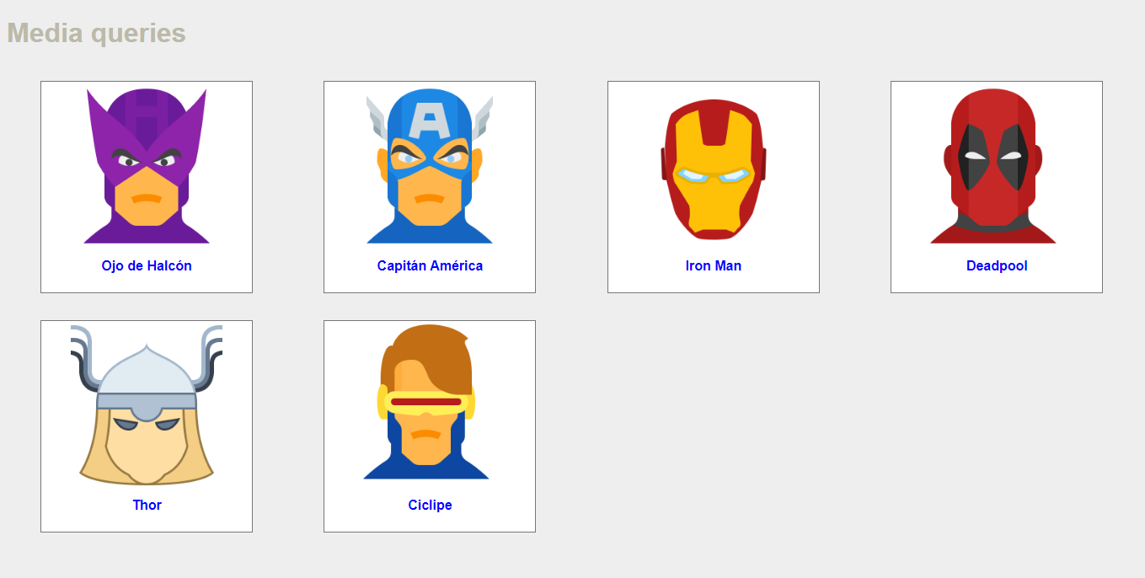

Ahora queremos que cuando quede una única columna consigamos que no quede el resultado de la siguiente manera sino completamente centrado en pantalla:

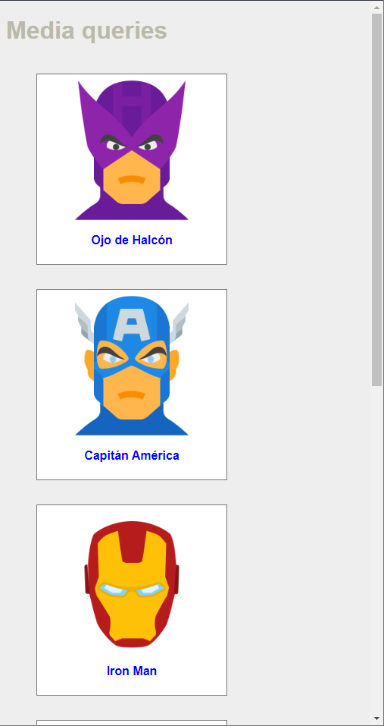

Para ello haremos uso de las media-queries:

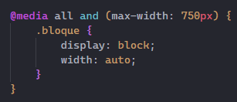

Esta regla se aplicará sobre todos los dispositivos que tengan un ancho máximo de 750px y colocará los elementos de clase bloque (los figures) como elementos en bloque con un ancho auto.

El resultado será el siguiente:

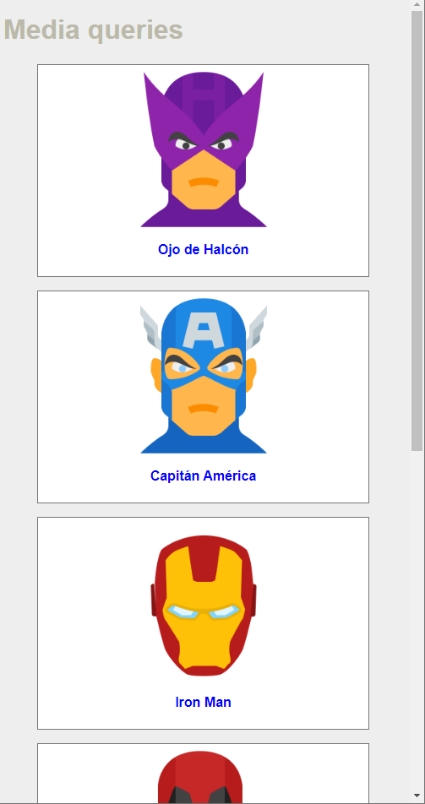

Como regla las media-queries se deben situar al final del documento CSS para evitar que haya sobreescrituras de las propiedades CSS.

Otra manera de conseguir la rejilla es haciendo que el contenedor de las figuras sea flexible con un flujo de elementos en fila (row) y subdiviendose en n-filas necesarias (wrap).

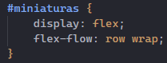

Para la media-query tendremos que afectar a ese flujo pasándolo a columna y sin wrap:

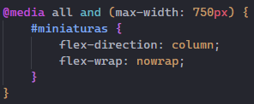

Otro ejemplo de uso sería un menú de cabecera:

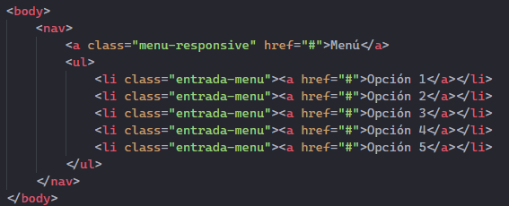

A partir de este HTML vamos a intentar crear un menú desplegable, para ello vamos a comenzar con el siguiente CSS:

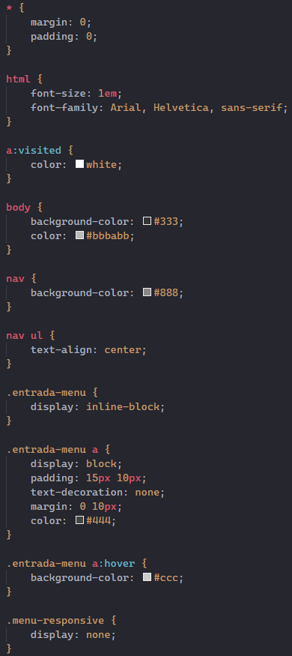

Importante tener en cuenta la última regla que hará que el primer elemento de todos no sea visible al lanzar el documento:

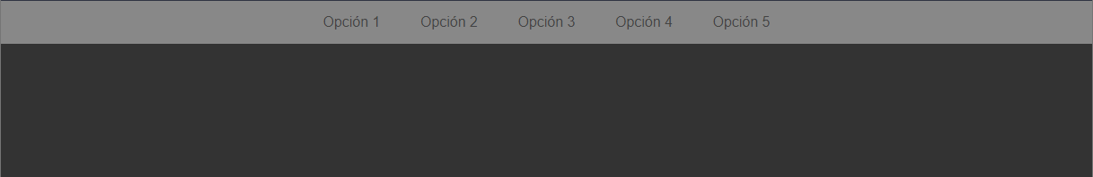

Ahora vamos a crear una media-query para que en un tamaño móvil ese elemento “menú” sea visible y se comporte como un menú desplegable:

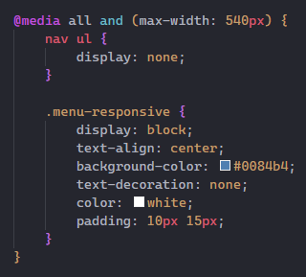

Esto hace que los elementos ul pasen a tener un display: none, es decir, pasan a ser invisibles y ese “menú” sí que es visible ahora:

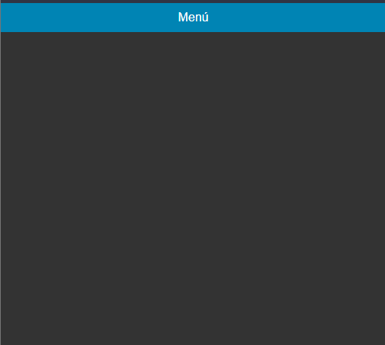

Ahora para otorgarle funcionalidad de menú desplegable debemos irnos a JS:

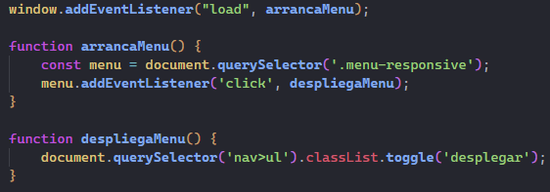

Lo primero que hacemos es añadir un evento de escucha al objeto window para que en el momento de carga de la página lance la función arrancaMenu() que lo que hace es capturar el elemento a de clase .menu-responsive y añadirle un evento de escucha de tipo click que lanza la función despliegaMenu().

Esta función despliegaMenu() lo que va a hacer es coger el listado ul que se encuentra dentro del nav y añadirle una clase si no la tiene o quitársela si ya la tiene (toggle).

Ahora tenemos que crear en el CSS la clase .desplegar:

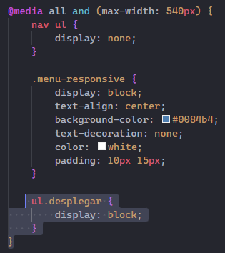

Ahora si hacemos click sobre el menú, se nos desplegarán las opciones:

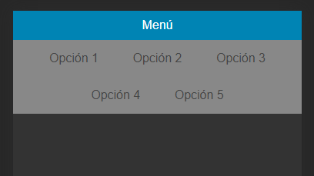

Para mejorar el visionado de las opciones podemos hacer que los li también se comporten como elementos en bloque:

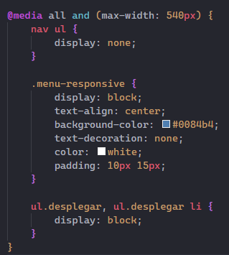

De esta manera conseguiremos el efecto siguiente:

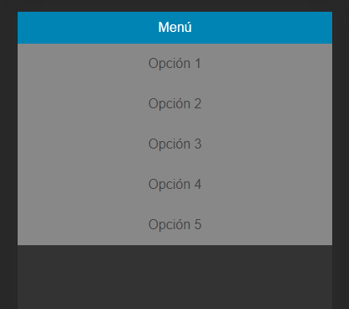

# BOOTSTRAP

Bootstrap es una biblioteca multiplataforma o conjunto de herramientas de código abierto para diseño de sitios y aplicaciones web. Contiene plantillas de diseño con tipografía, formularios, botones, cuadros, menús de navegación y otros elementos de diseño basado en HTML y CSS, así como extensiones de JavaScript adicionales. A diferencia de muchos frameworks web, solo se ocupa del desarrollo front-end.

Fue creado por Twitter y se ha convertido en uno de los marcos de diseño web más populares del mundo.

Las principales características de Bootstrap incluyen:

1. **Sistema de rejilla (CSS Grid)**: Utiliza un sistema de rejilla de 12 columnas que facilita la creación de diseños flexibles y responsivos. Por tanto, los elementos que creemos con Bootstrap se adaptarán al tamaño de pantalla del dispositivo (ordenadores, tablets, smartphones…).
2. **Componentes predefinidos:** Incluye una amplia variedad de componentes HTML y JS predefinidos, por ejemplo, botones, formularios, barras de navegación, alertas, etc.
3. **Estilos y tipografía:** Proporciona estilos CSS predefinidos esto mejora la apariencia y rendimiento de los sitios web. También incluye tipografía receptiva y un conjunto de íconos a través de Font Awesome.
4. **JavaScript interactivo:** Ofrece una serie de componentes interactivos basados en JS (carruseles, pop-ups, pestañas, modales…) que pueden mejorar la experiencia del usuario.
5. **Personalización:** Bootstrap es altamente personalizable pudiendo modificar y anular fácilmente los estilos y componentes predefinidos.
6. **Documentación completa:** Bootstrap cuenta con una documentación extensa y detallada que proporciona instrucciones y ejemplos para utilizar sus características y componentes.

Desde su lanzamiento (agosto de 2011) ha tenido varias versiones y actualmente se encuentra en la versión 5.3.2 lanzada en septiembre de 2023.

## DESCARGA E INSTALACIÓN

Existen diferentes maneras de descargar Bootstrap y añadirlo a nuestro proyecto, descargar el compilado, instalar desde terminal npm… Aquí explicaremos el primero de los métodos.

Para ello debemos ir a la web oficial de <Bootstrap> e ir a la sección de descargas.

Una vez ahí descargaremos el compilado de CSS y JS.

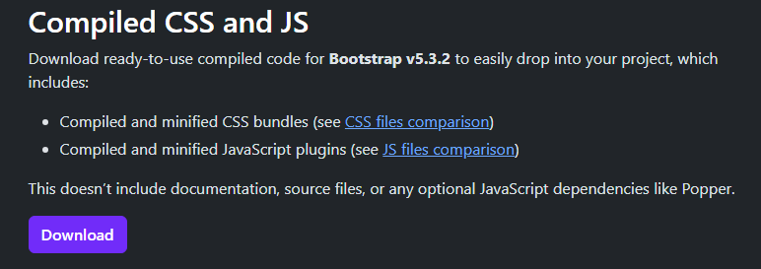

Esto iniciará la descarga de un .zip, una vez finalizado, lo descomprimimos y lo añadimos al directorio de nuestra proyecto web.

Como podemos observar tenemos varios archivos .css y .js:

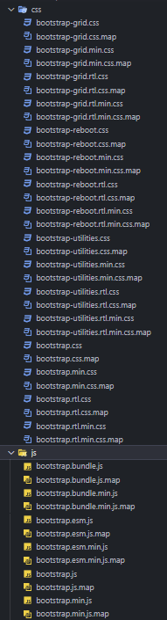

Una vez hecho esto tendremos todo listo para empezar a trabajar con Bootstrap.

Vamos a empezar con la plantilla básica que recomienda Bootstrap en su recomendación:

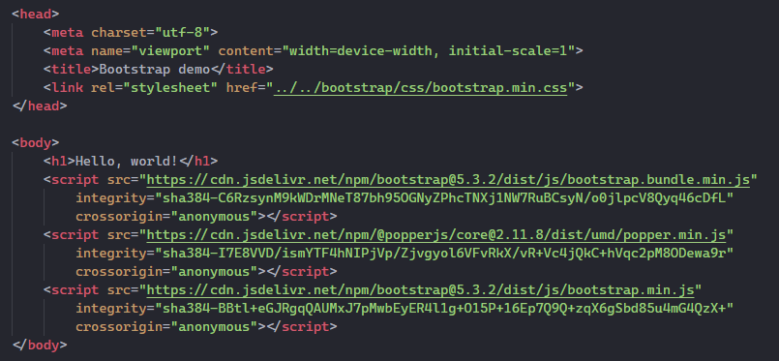

Ya en este primer documento html vemos 2 cosas que son necesarias si queremos usar Bootstrap:

* HTML5: Bootstrap utiliza algunos elementos HTML y algunas propiedades CSS que requieren el uso del doctype de HTML5.
* <meta name=’’viewport’’>: Para que las páginas se muestren correctamente y el zoom funcione bien en los dispositivos móviles.

Que produce el siguiente resultado en pantalla:

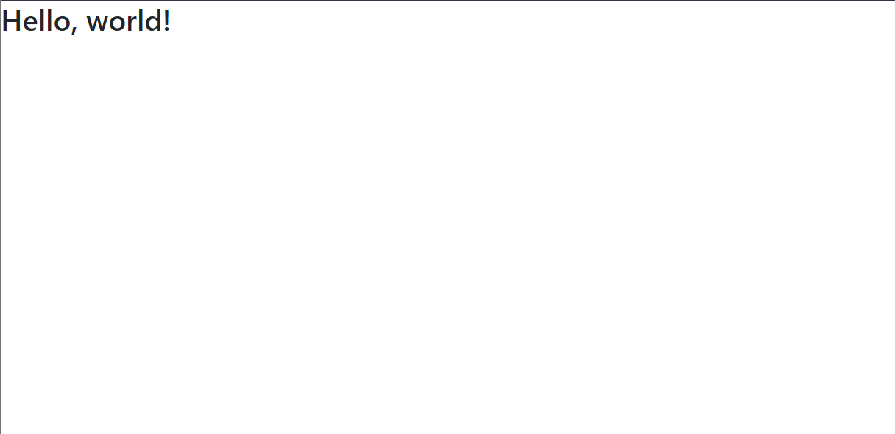

## LAYOUT

El diseño de páginas basado en rejilla se realiza mediante filas y columnas donde se colocan los contenidos. Así funciona la rejilla de Bootstrap:

* Las filas (rows) siempre se definen dentro de un contenedor de tipo .container (anchura fija) o de tipo.container-fluid (anchura variable). De esta forma las filas se alinean bien y muestran el padding correcto.
* Las filas se utilizan para agrupar horizontalmente a varias columnas.
* El contenido siempre se coloca dentro de las columnas (cols), ya que las filas sólo deberían contener como hijos elementos de tipo columna.

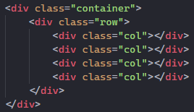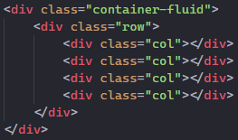

## GRID

Bootstrap define muchas clases CSS (como por ejemplo .row y .col) para crear rejillas rápidamente.

La separación entre columnas se realiza aplicando padding. Para contrarrestar sus efectos en la primera y última columnas, las filas (elementos .row) aplican márgenes negativos.

Las columnas de la rejilla definen su anchura especificando cuántas de las 12 columnas de la fila ocupan. Si por ejemplo quieres dividir una fila en tres columnas iguales, utilizarías la clase .col-4 (el 4 indica que cada columna ocupa 4 de las 12 columnas en las que se divide cada fila).

1. Creación del sistema de rejilla

Como se ha dicho el sistema de rejilla de Bootstrap se basa en repartir el espacio horizontal en 12 columnas.

Para que se vea claramente la situación de las cajas se utiliza el siguiente estilado:

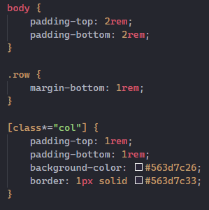

No es recomendable tocar los archivos de Bootstrap por lo que esta segunda hoja de estilos es mejor crearla a parte y enlazarla en nuestro HTML como un segundo link:css.

Bootstrap contiene 14 clases específicas para la anchura de columnas:

* *col*: Es la clase base.

Si se decide colocar esta clase en una de las columnas esta crecerá de forma proporcional para ocupar el ancho que tenga disponible en ese momento.

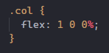

Por ejemplo, vamos a crear una rejilla de 6 columnas y una única fila:

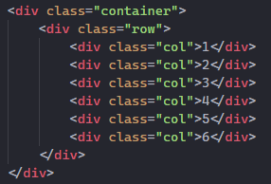

El resultado en pantalla es el siguiente:



Cada columna ocupa una parte proporcional de la fila (2 porciones del total de 12). Si reducimos el tamaño de la pantalla esa proporción se mantiene:

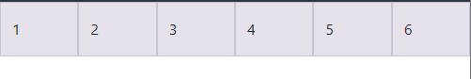

* *col-n*: Esta clase nos permite fijar el ancho de una columna. Bootstrap contiene 12 clases específicas para conseguir esto:

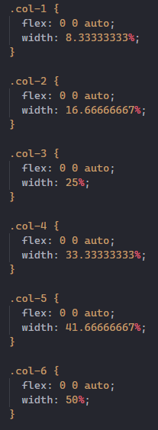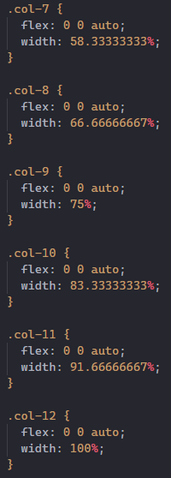

Vamos a crear el siguiente documento HTML para ver el comportamiento de cada una de estas celdas:

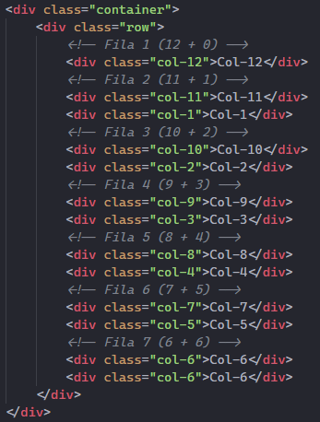

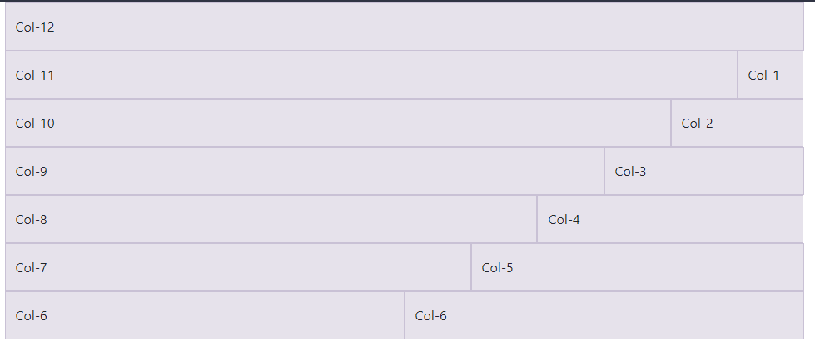

En el caso de reducir el ancho disponible, el diseño sería responsivo y se ajustaría:

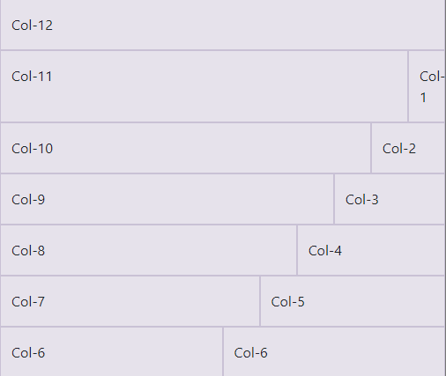

* *col-auto:* Esta clase de columna lo que nos va a permitir es ajustar el tamaño de columna al contenido, es decir, en función del contenido esta columna ocupará un ancho u otro.

Bootstrap incorpora la siguiente clase para poder conseguir esto:

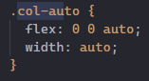

Por ejemplo, veamos su funcionamiento en el siguiente ejemplo:

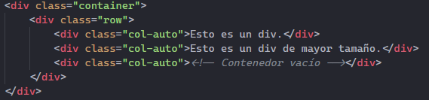

El resultado es el siguiente:



Cada una de las columnas ocupa un ancho específico al contenido que tienen en su interior, lo que provocará esto es que la fila no ocupe todo el ancho del contenedor dejando espacio en el resto de la fila.

1. Alineación de elementos en el eje vertical (align-items y align-self)

Al estar trabajado con CSS Grid podemos usar sus propiedades de alineación vertical.

Si queremos que todos los elementos se sitúen en un punto exacto de nuestro contenedor podemos usar la clase align-items-X sobre la fila que queramos que se vea afectada por esta clase.

Permite varios valores en el lugar de la X:

* *align-items-start*: Esta clase coloca los elementos al inicio de la fila en sentido vertical.

La clase de Bootstrap es la siguiente:

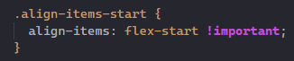

Vamos a ver su funcionamiento en el siguiente ejemplo:

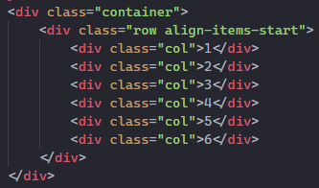

Y hemos modificado archivo .css para estilar la fila:

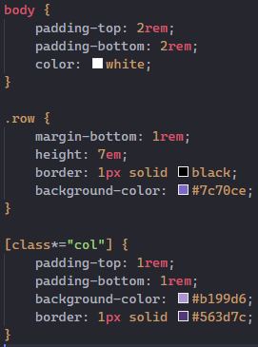

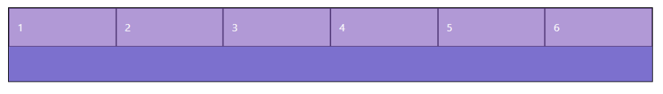

* *align-items-center*: Alinea los elementos en el centro de la fila.

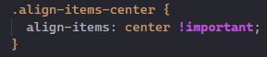

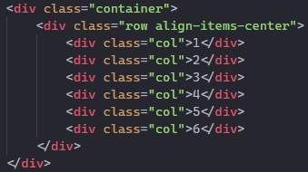

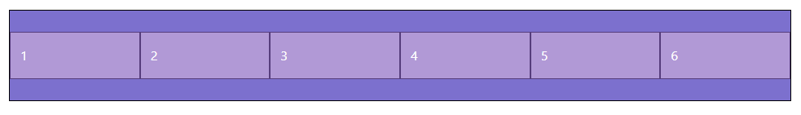

* *align-items-end*: Alinea los elementos al final de la fila.

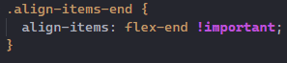

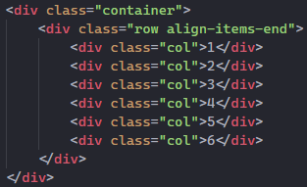

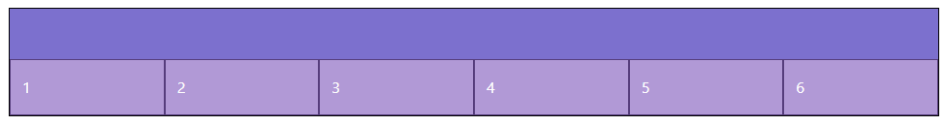

También disponemos de las opciones baseline y stretch como ocurre en grid.

En el caso de que queramos situar cada elemento en una posición deberemos utilizar la clase align-self-X. Bootstrap incorpora las mismas clases que en align-items:

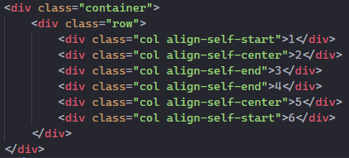

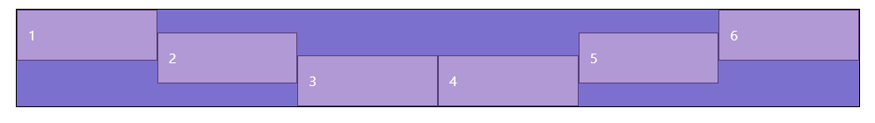

1. Justificación de elementos en el eje horizontal (justify-content)

También podemos justificar (alinear horizontalmente) los elementos dentro de la fila.

En este caso usaremos la clase justify-content-X que permite varios valores en la X.

* *justify-content-start*: Esta clase va a colocar los elementos al inicio de la fila en sentido horizontal

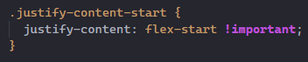

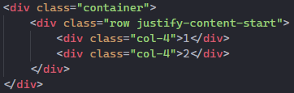

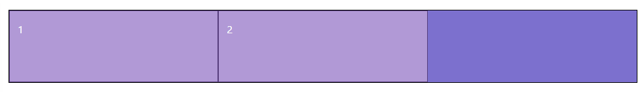

* *justify-content-center*: Esta clase colocará los elementos en el centro de la fila.

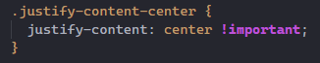

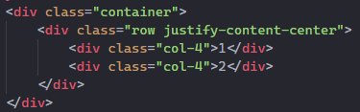

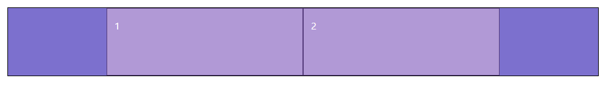

* *justify-content-end*: Esta clase colocará los elementos en el final de la fila.

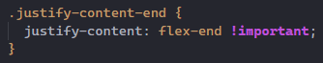

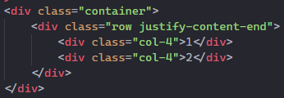

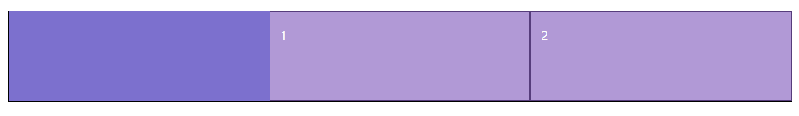

* *justify-content-between*: Los elementos se colocarán generando que el espacio libre del contenedor se sitúe entre ellos.

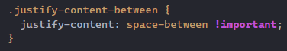

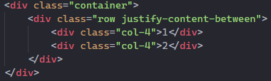

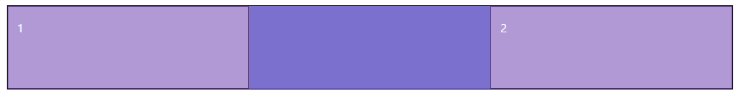

En el caso de tener más columnas el espacio se dividirá en N-partes:

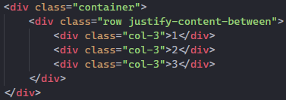

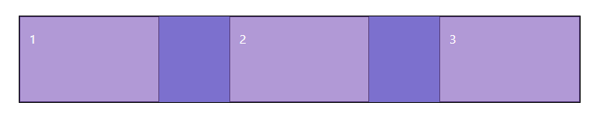

* *justify-content-around*: En este caso el espacio libre se distribuye el espacio de manera uniforme alrededor de los elementos, lo que significa que hay espacio igual entre los elementos y en los extremos del contenedor.

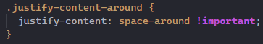

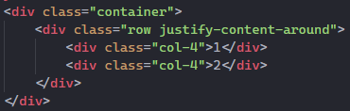

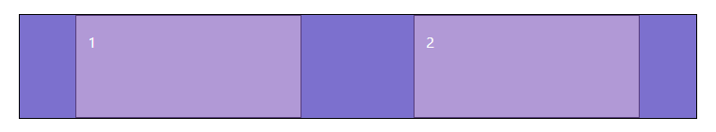

* *justify-content-evenly*: Se distribuye el espacio de manera uniforme a lo largo del eje principal, lo que significa que los elementos tienen la misma cantidad de espacio a ambos lados y entre ellos.

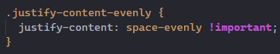

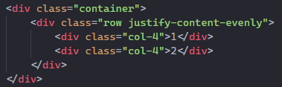

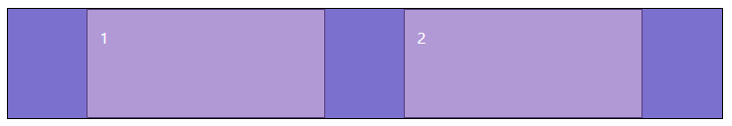

1. Diseño responsivo para multidispositivo: col-, col-sm-, col-md-, col-lg- y col-xl-

Uno de los objetivos de Bootstrap es generar un diseño responsivo de fácil codificación, por tanto, cuenta con una serie de clases para personalizar fácilmente un diseño web a diferentes dispositivos.

Para ello se usa la siguiente tabla:

|  |  |  |  |  |  |
| --- | --- | --- | --- | --- | --- |
|  | XS  <576px | S  >=576px | M  >=768px | L  >=992px | XL  >=1200px |
| Prefijo | .col- | .col-sm- | .col-md- | .col-lg- | .col.xl- |

Por ejemplo, el siguiente código HTML:

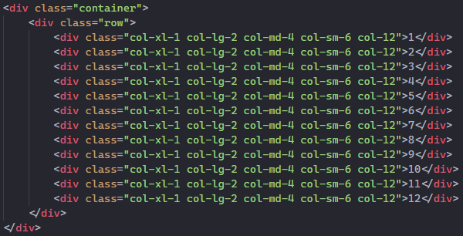

Se comportará de la siguiente manera:

* En dispositivos extra-grandes, cada columna ocupará 1 espacio:



* En dispositivos grandes cada columna ocupará 2 espacios:

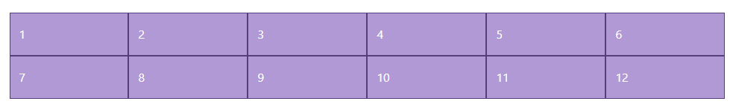

* En dispositivos medianos, cada columna ocupará 4 espacios:

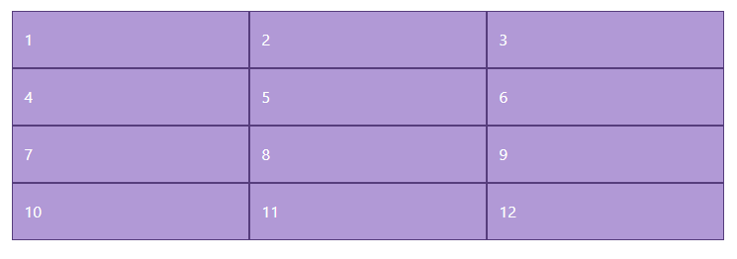

* En dispositivos pequeños, cada columna ocupará 6 espacios:

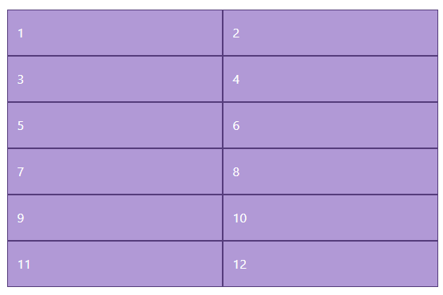

* En dispositivos extra-pequeños, cada columna ocupará los 12 espacios disponibles:

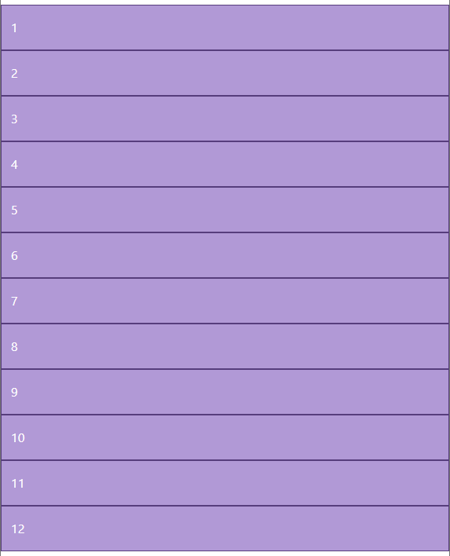

1. Ajuste de columnas

Puede ajustar las columnas de la cuadrícula de dos maneras: mediante las clases .offset-grid responsivas y las utilidades de márgenes.

Las clases de la cuadrícula se dimensionan para coincidir con las columnas, mientras que los márgenes son más útiles para diseños rápidos en los que el ancho del desplazamiento es variable.

* *Clases de desplazamiento*: Las columnas se mueven hacia la derecha utilizando las clases .offset-md-X. Estas clases aumentan el margen izquierdo de una columna en X columnas.

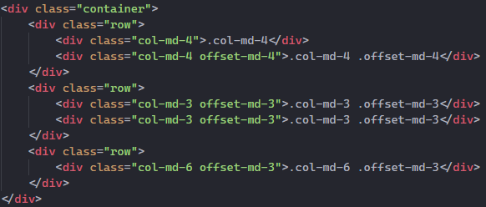

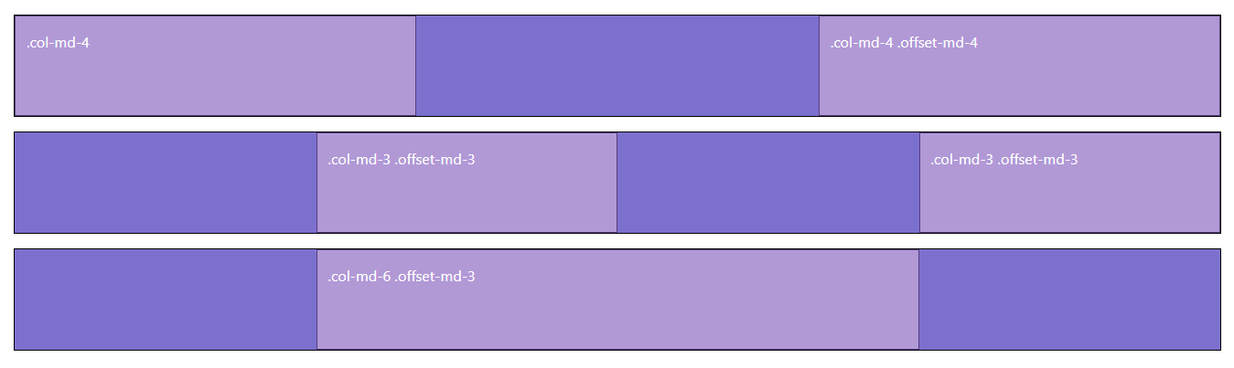

* *Utilidades de márgenes*: Desde flexbox 4, se pueden utilizar utilidades de márgenes como .me-auto o .ms-auto para separar las columnas hermanas entre sí.

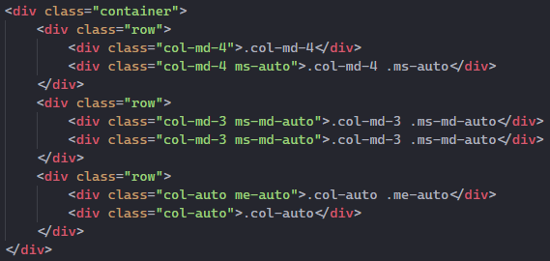

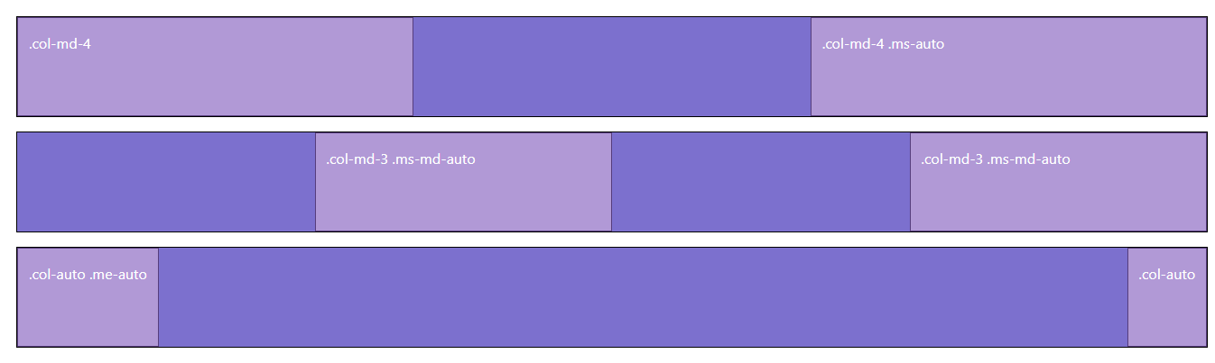

## ESPACIADO (MARGIN Y PADDING)

Bootstrap permite asignar valores de margin o padding responsivos a un elemento o a un subconjunto utilizando clases.

Las clases de margin y padding se crean a partir de un mapa predeterminado de Sass que va desde 0.25rem hasta 3rem.

La notación que se emplea es la siguiente:

{propiedad}{posición}{tamaño}

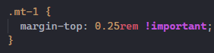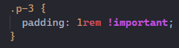

Donde la propiedad puede tener los valores:

* m: para el margin.
* p: para el padding.

La posición puede tener los valores:

* t: para el margin-top o el padding-top.

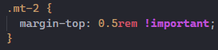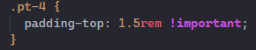

* b: para el margin-bottom o el padding-bottom.

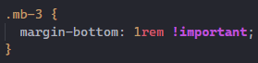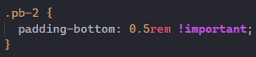

* s (start): para el margin-left o el padding-left.

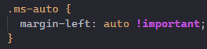 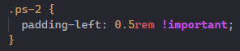

* e (end): para el margin-right o el padding-right.

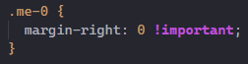 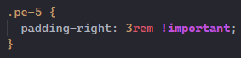

* x: para el margin-left y margin-right o el padding-left y el padding-right.

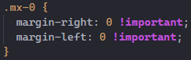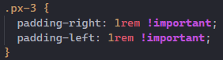

* y: para el margin-top y el margin-bottom o el padding-top y el padding-bottom.

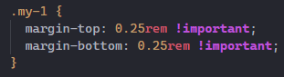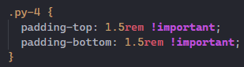

* Sin valor: para los cuatro lados del margin o el padding.

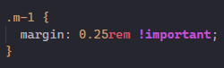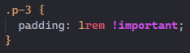

El tamaño puede tener los siguientes valores:

* 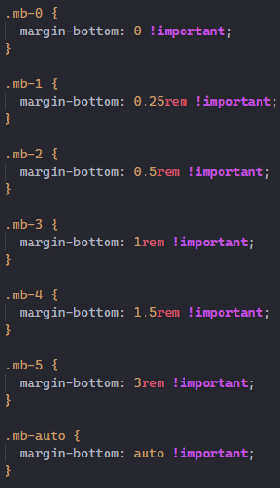0: para las clases que eliminan el margen o el padding fijándolo a 0.
* 1: para las clases que fijan el margen o el padding a $spacer * .25.
* 2: para las clases que fijan el margen o el padding a $spacer * .5.
* 3: para las clases que fijan el margen o el padding al valor de $spacer (16px / 1rem).
* 4: para las clases que fijan el margen o el padding a $spacer * 1.5.
* 5: para las clases que fijan el margen o el padding a $spacer * 3.
* auto: para las clases que setean el margen a auto.

$spacer es una de las variables del mapa de variables Sass y se puede modificar añadiendo nuevas entradas a este valor.

Ejemplos:

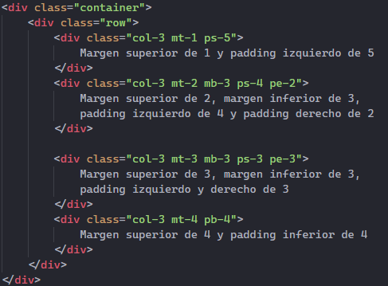

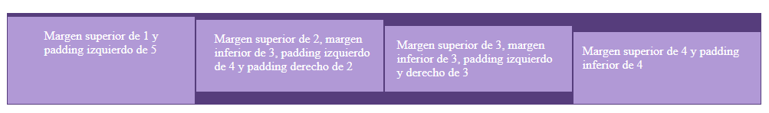

## COLORES

1. Colores de texto (text-)

Bootstrap contiene clases para colores de texto, algunas son las siguientes:

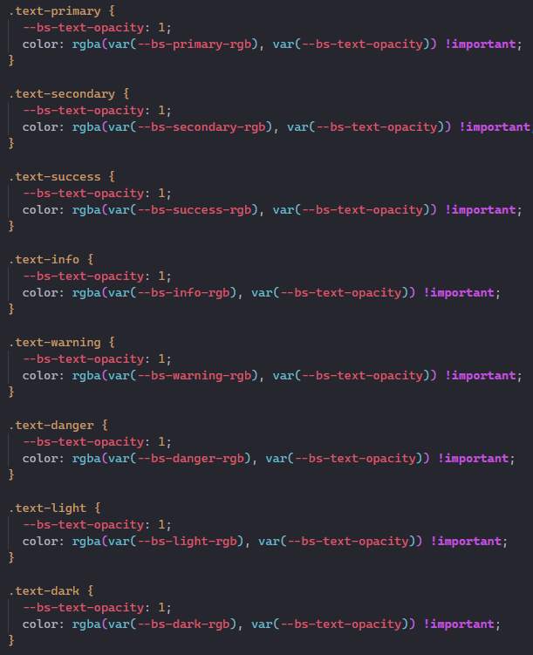

La manera de utilizarlos es darle la correspondiente clase a un elemento de texto, por ejemplo, un elemento de tipo <p>.

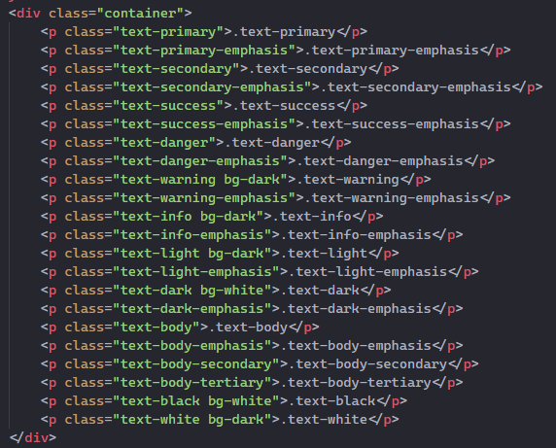

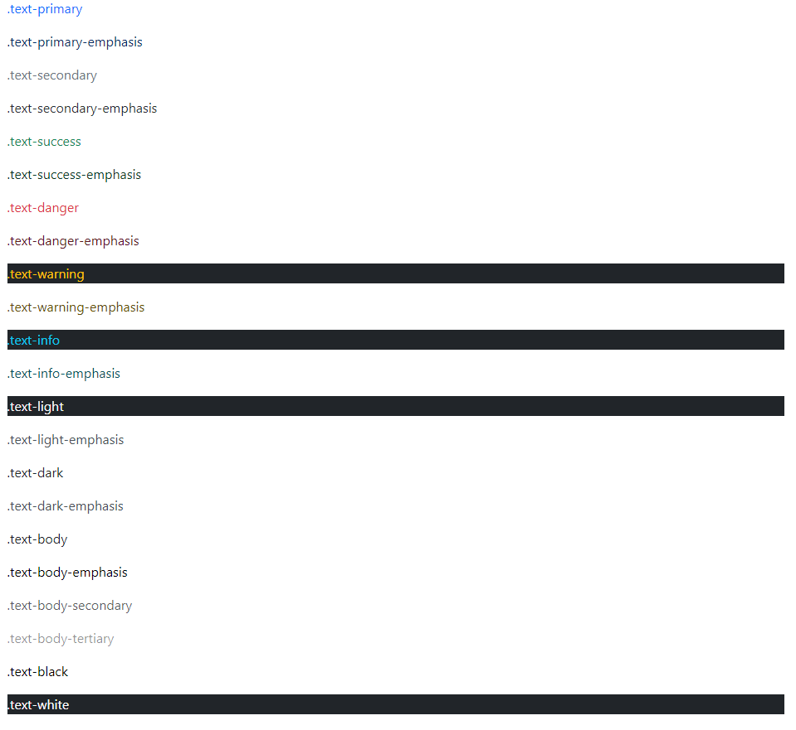

1. Opacidad (text-opacity-)

Desde Bootstrap 5 es posible dar opacidad a un texto para hacer un efecto de degradado para ello se utiliza la clase text-opacity-X donde X es un valor dado.

Contiene las siguientes clases:

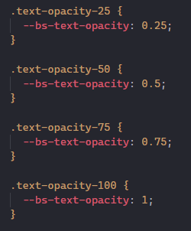

Por ejemplo, vamos a crear el siguiente contenedor:

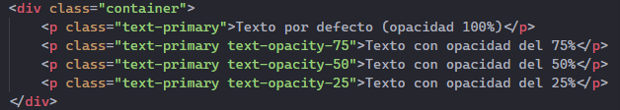

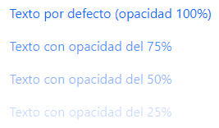

1. Colores de fondo (bg-)

Bootstrap incorpora clases para colores de fondo de los contenedores:

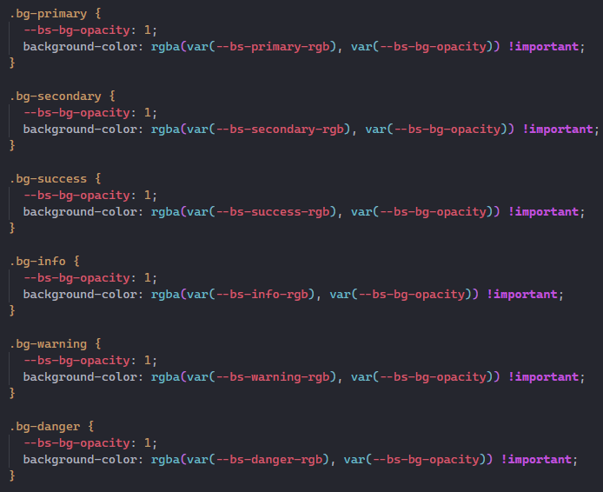

Usándolos en un documento HTML quedarían así:

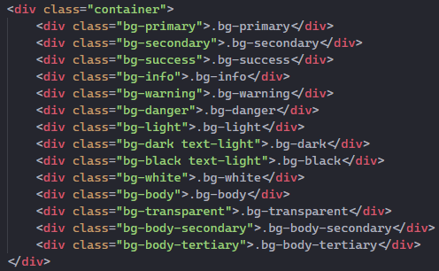

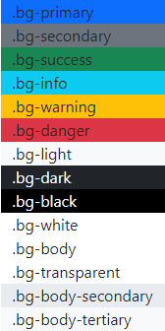

1. Opacidad de un fondo (bg-opacity-)

Al igual que ocurre con el texto también podemos dar o quitar opacidad a un fondo.

Para ello se utiliza la clase bg-opacity-X. Bootstrap 5 incorpora las siguientes:

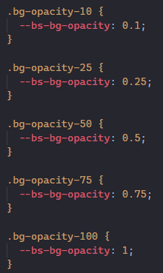

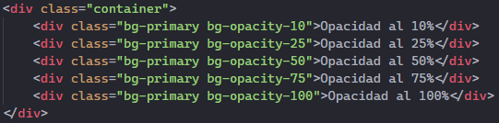

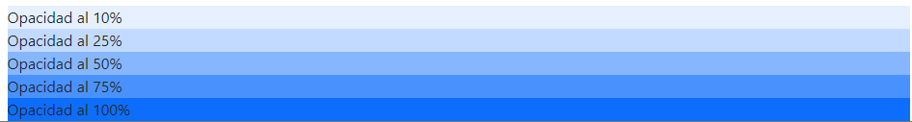

1. Bordeados (border-)

También podemos establecer colores a los bordes para ello habrá que usar la clase border-X donde X es el color que queremos aplicar, contamos con las siguientes clases:

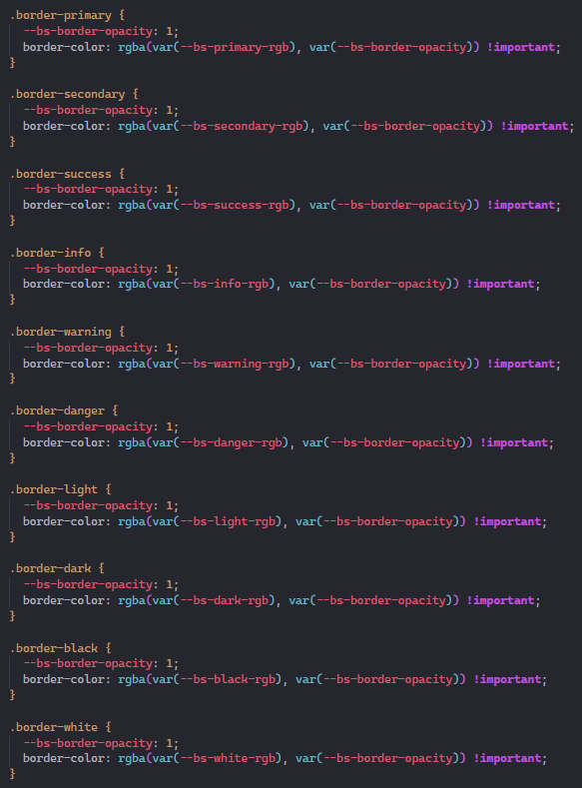

Utilizado en un HTML podríamos tener lo siguiente:

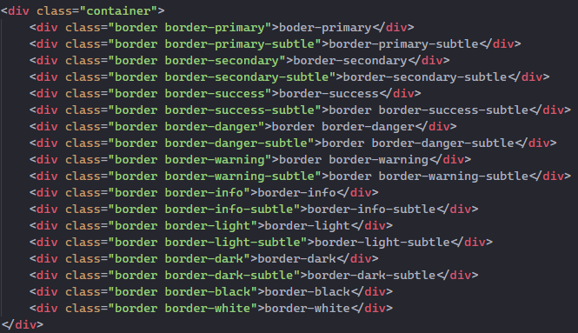

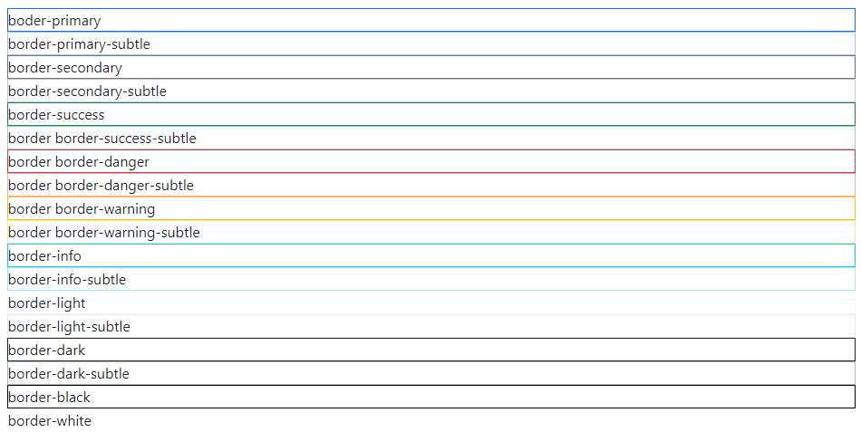

## TIPOGRAFÍA

1. Encabezados (h1, h2, h3, h4, h5 y h6)

En Bootstrap tenemos estilos predefinidos para los encabezados:

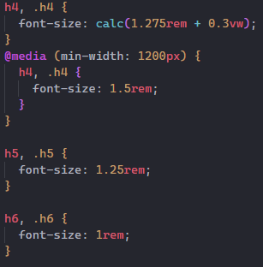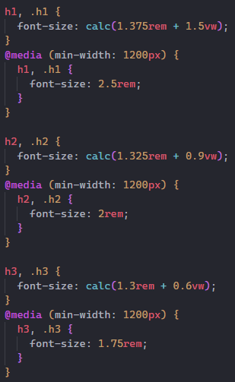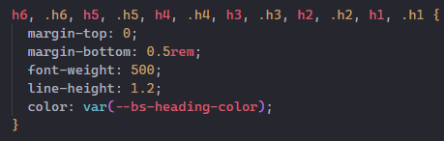

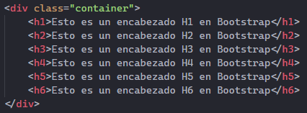

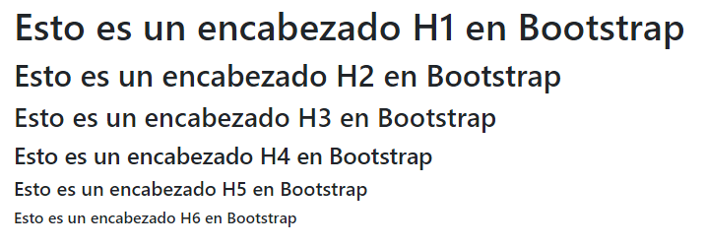

1. Encabezados display (display-)

Los elementos de encabezado tradicionales están diseñados para funcionar mejor en el núcleo de contenido de una página. Cuando se necesita que un encabezado se destaque, hay que considerar el uso de los encabezados display, que es un estilo de encabezado más grande y ligeramente más enfático.

Estos encabezados se hacen con la clase display-X donde X es un valor entre 1 y 5.

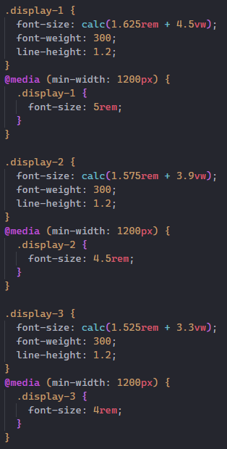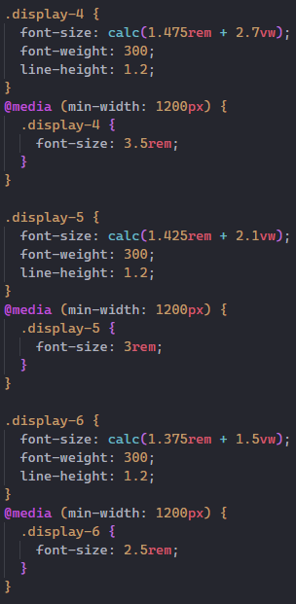

En un HTML:

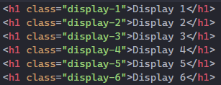

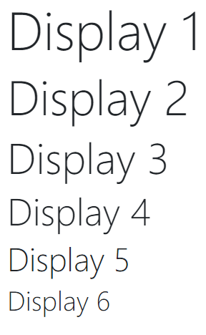

Estos encabezados tienen el mismo tamaño siempre independientemente del tipo de encabezado de la etiqueta.

1. Abreviaturas (initialism)

A la hora de crear abreviaturas en HTML se usa la etiqueta <abbr> con Bootstrap podemos asignar la clase initalism:

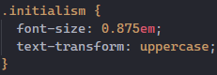

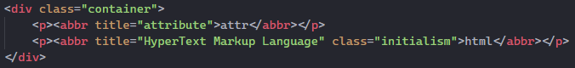

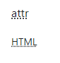

## TABLAS

1. Tablas normales (table)

Podemos crear tablas usando la clase table de Bootstrap.

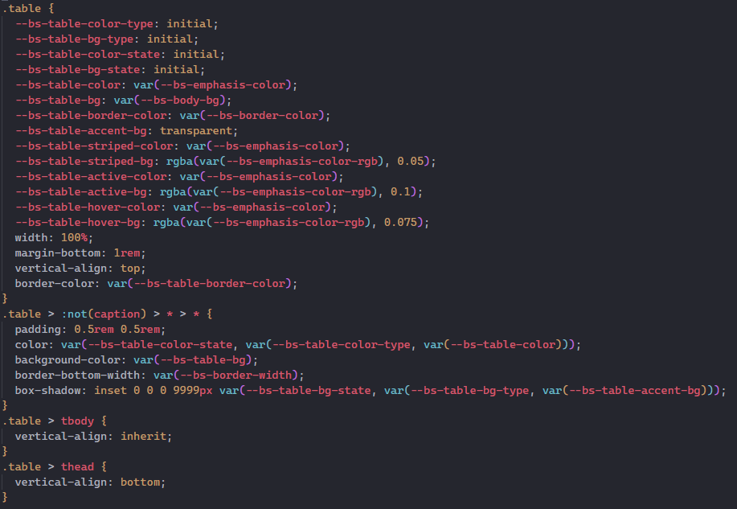

Esta clase habrá que añadirla como atributo del elemento tabla de nuestro documento HTML:

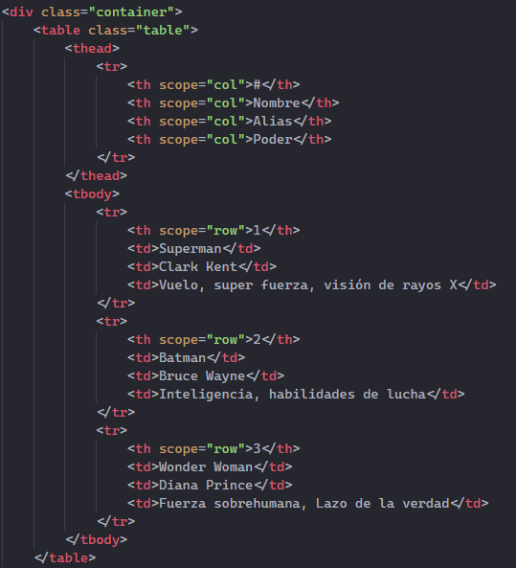

El resultado sería una tabla con un padding muy sutil y con líneas de separación solamente en las filas.:

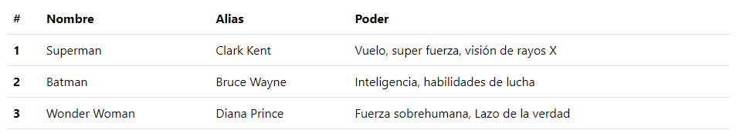

1. Tablas cebreadas (table-striped)

También podemos crear tablas cebreadas, es decir, tablas de dos colores, para ello debemos usar la clase table-striped además de la clase table.

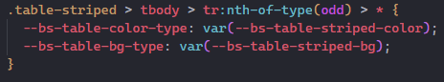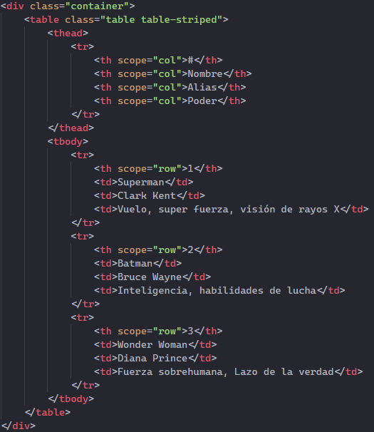

Con ello conseguiremos que la tabla tenga dos colores en las filas:

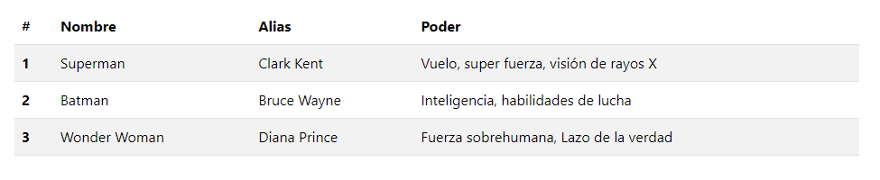

1. Tablas con bordes (table bordered)

Usando la clase table-bordered podemos añadir bordes a toda la tabla.

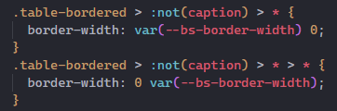

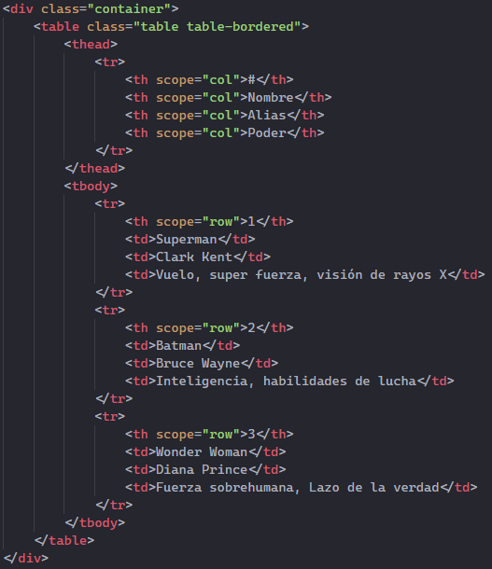

Con ello conseguiremos que nuestra tabla tenga bordes en filas y columnas:

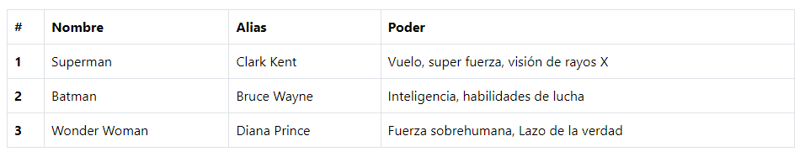

1. Tablas dinámicas (table-hover)

Si queremos crear una tabla que responda al paso del cursor sobre la misma podemos utilizar la clase table-hover:

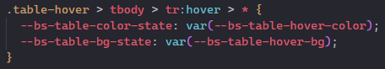

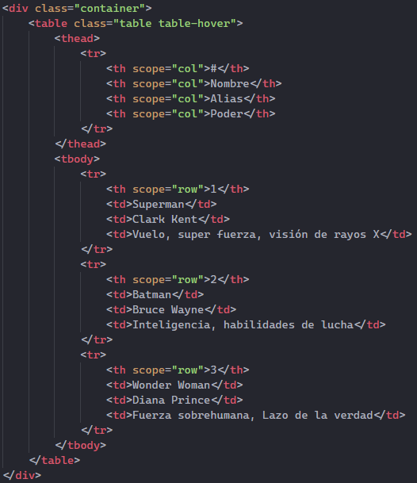

El resultado es una tabla que responde a la interacción con el usuario:

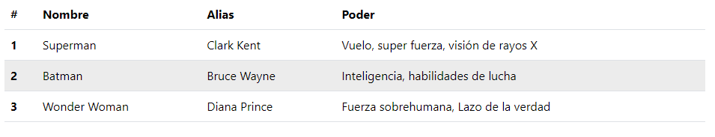

1. Tablas semánticas

Al igual que con el texto o con los fondos de los elementos podemos aportar semántica a nuestras tablas de Bootstrap con las clases que incorpora:

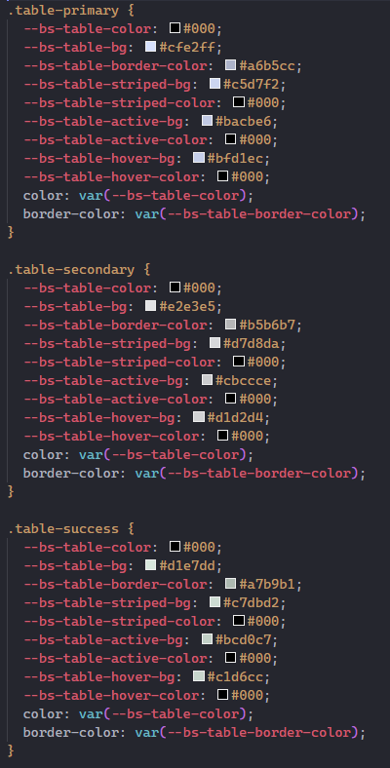

En una tabla HTML quedaría así:

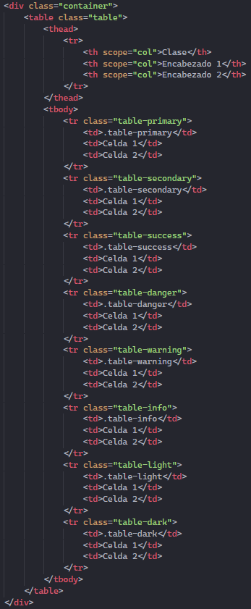

Que produce el siguiente resultado en pantalla:

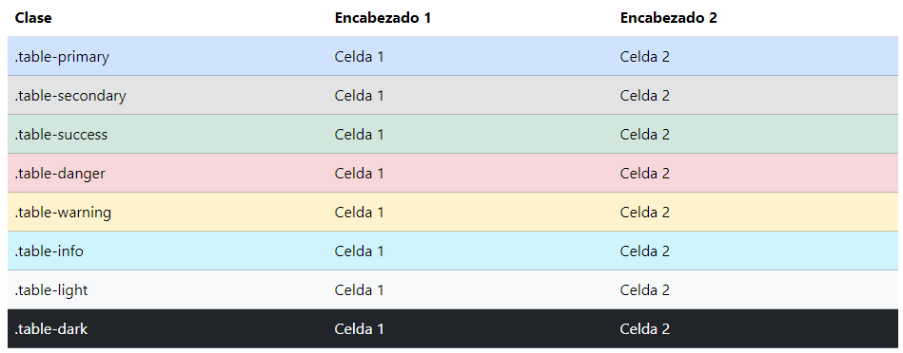

En este caso hemos aplicado las clases a los tr pero podría aplicarse a la tabla en conjunto o a una determinada celda.

Se dice que son tablas semánticas porque por ejemplo:

* .table-active, aplica el color del estado hover a la fila o celda para que parezca que está activa.
* .table-success, indica que el resultado de alguna operación ha sido un éxito.
* .table-warning, avisa al usuario que se ha producido alguna circunstancia que puede requerir su atención.
* .table-danger, indica que una acción es negativa o potencialmente peligrosa.

1. Tablas responsivas (table-responsive)

La solución que propone Bootstrap para crear tablas responsive que se vean bien en dispositivos pequeños consiste en añadir un scroll horizontal a las tablas que sean demasiado anchas. Para ello, encierra cualquier tabla con la clase .table dentro de un elemento con la clase .table-responsive. Cuando las tablas responsive se muestran en dispositivos con una anchura superior a 768px, se ven igual que cualquier otra tabla normal.

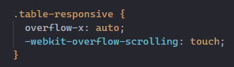

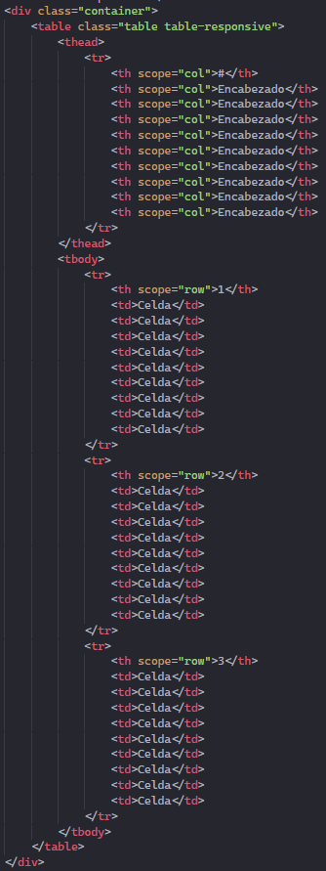

El resultado es una tabla en la que aparece una barra de scroll lateral:

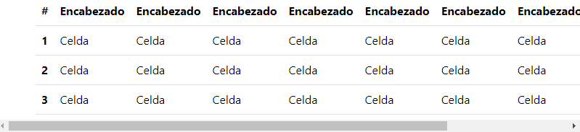

## IMÁGENES

Bootstrap define varias clases CSS para decorar las imágenes de tus sitios web.

1. Bordes redondeados (rounded)

Añade unas pequeñas esquinas redondeadas en todos los lados de la imagen aplicando el estilo border-radius: 6px.

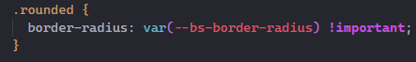





1. Imagen con borde (img-thumbnail)

Muestra la imagen con un relleno blanco y un borde fino simulando el aspecto de las fotografías de las antiguas cámaras instantáneas. Añade además una breve animación para hacer que la imagen aparezca al cargar la página.

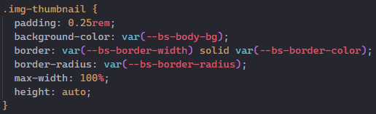





1. Imagen en círculo (rounded-circle)

Convierte la imagen en un círculo aplicando el estilo border-radius: 50%.

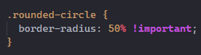





1. Posicionamiento flotante

Se puede añadir la clase float-start o float-end para flotar la imagen a un lado.

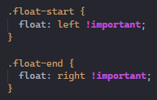

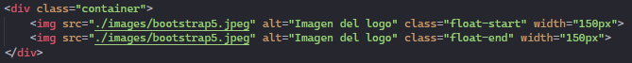



## COMPONENTES

1. Alerts

Las alerts de Bootstrap son formas de dar feedback al usuario en mensajes con colores.

La clase alert es la siguiente:

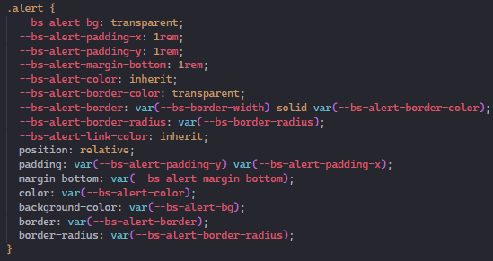

Y admite una serie de colores semánticos:

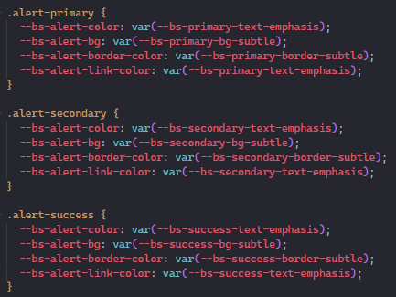

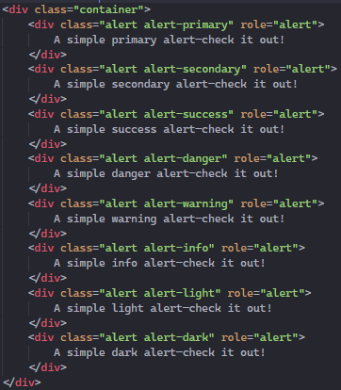

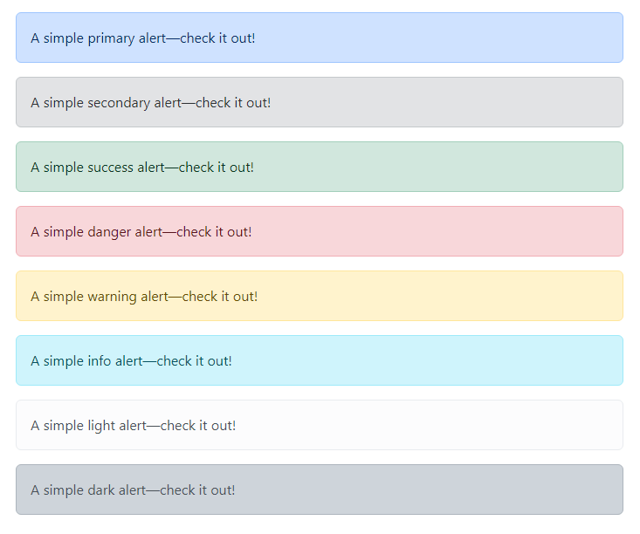

Se pueden combinar con botones para, por ejemplo, aplicarles un botón de cerrado:

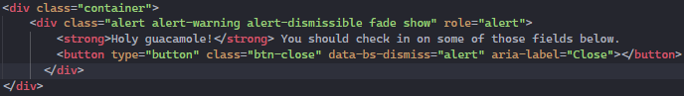

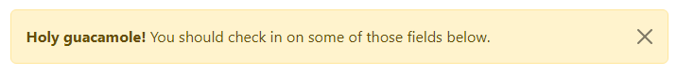

1. Badges

Son elementos de interfaz de usuario que se utilizan para mostrar información relevante, como notificaciones, recuentos o etiquetas en un formato visualmente destacado. En Bootstrap, las badges se crean utilizando la clase badge.

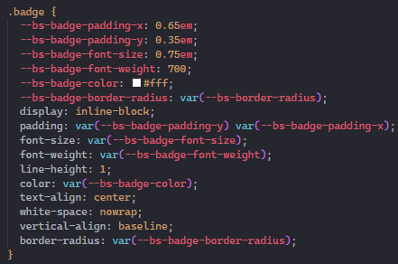

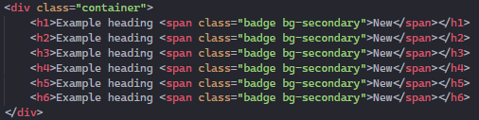

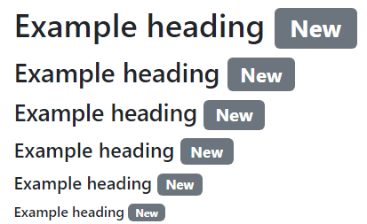

Se pueden usar a la vez que los botones, por ejemplo, para crear un botón de notificaciones:

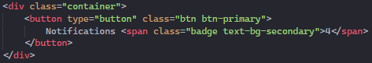

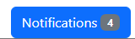

Además, tenemos varios colores que podemos utilizar a través de las clases text-bg-X:

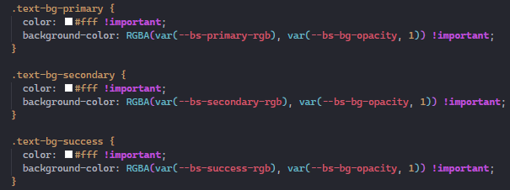

En nuestro documento HTML quedaría así:

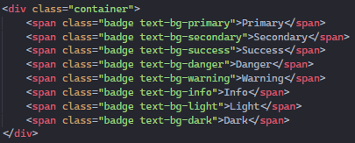



También podemos darles forma redondeada a través de la clase rounded-pill:

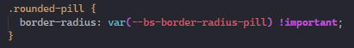

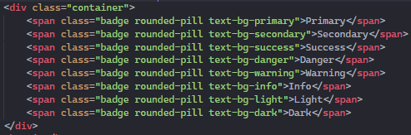



1. Breadcrumb

Un breadcrumb, también conocido como "migas de pan" en español, es un componente de navegación comúnmente utilizado en sitios web y aplicaciones para mostrar la ubicación del usuario dentro de una estructura jerárquica de páginas o secciones. El breadcrumb muestra una serie de enlaces que indican la ruta que ha seguido el usuario para llegar a la página actual. Cada enlace suele representar una página o nivel en la jerarquía y permite a los usuarios retroceder a páginas anteriores en la estructura.

En Bootstrap usaremos las clases breadcrumb y breadcrumb item para esto:

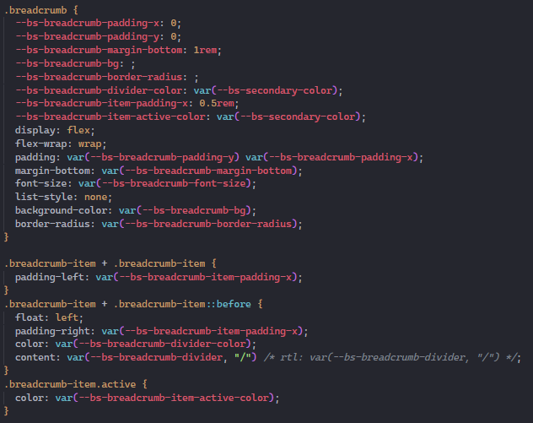

En un HTML podría ser así:

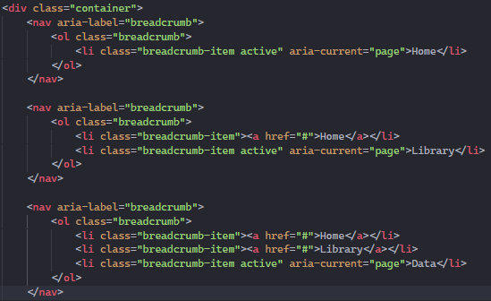

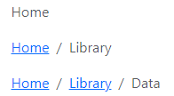

1. Botones

En Bootstrap podemos crear botones haciendo uso de la clase btn:

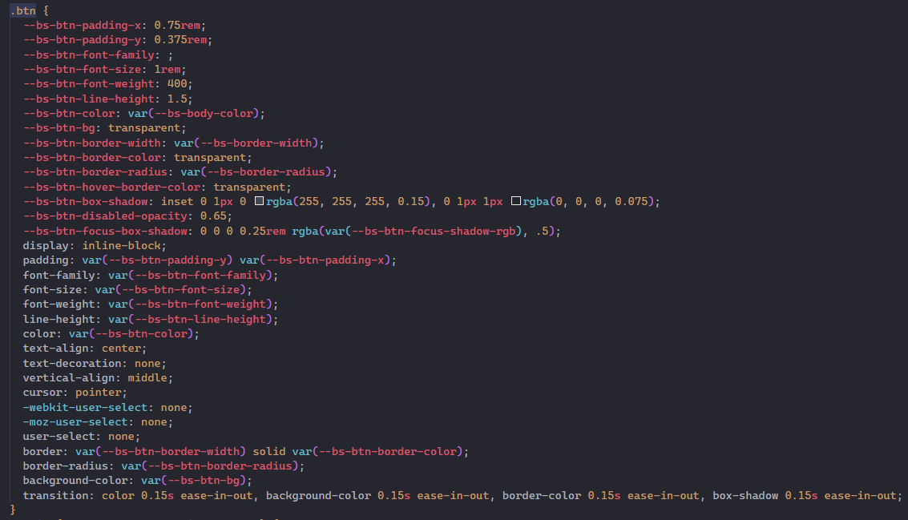



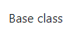

Esta apariencia se puede mejorar a través del coloreado que nos aportan las clases btn-X, por ejemplo:

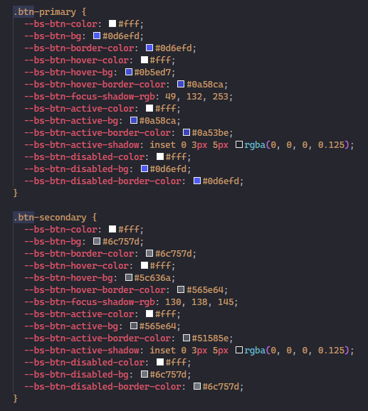

Si las utilizamos en nuestro documento HTML quedarían así:

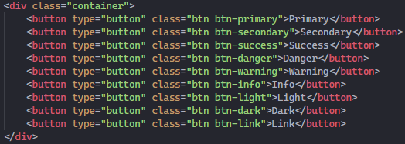



También tenemos la posibilidad de utilizar la clase btn-outline-X que simplemente dibuja el borde y crea un botón transparente:

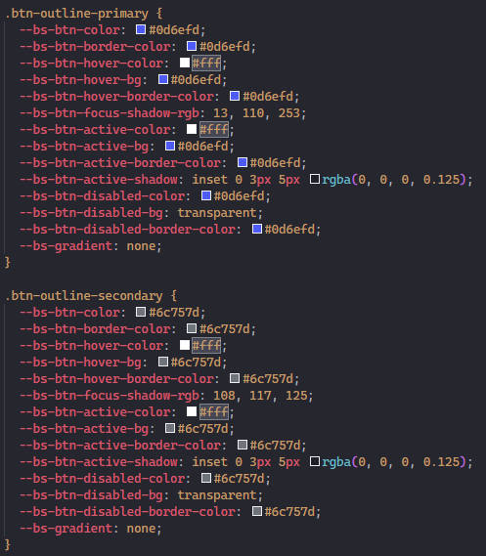

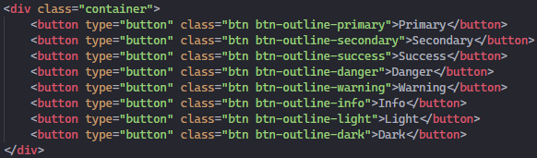



También podemos influir en el tamaño de los botones mediante las clases btn-lg y btn-sm:

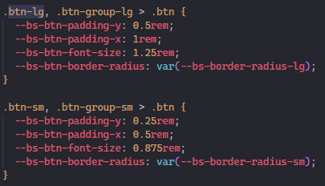

Los botones grandes en el HTML quedarían así:

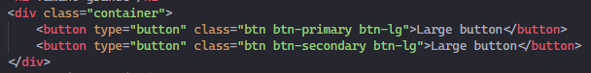

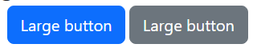

Los botones pequeños quedarían así:

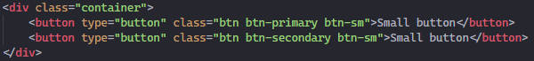

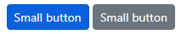

Por último, podemos hacer que un botón ocupe el ancho de su contenedor convirtiéndose en un elemento de bloque:

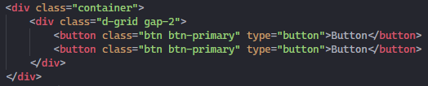

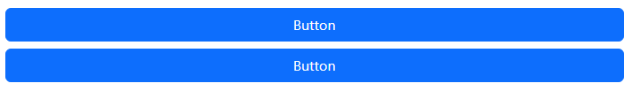

1. Cards

Las "cards" en Bootstrap son componentes flexibles y versátiles que se utilizan para presentar contenido de manera estructurada y atractiva en una página web. Las cards son una parte fundamental del sistema de diseño de Bootstrap y se utilizan comúnmente para mostrar información relacionada, como tarjetas de producto, publicaciones de blog, perfiles de usuarios y mucho más.

Existen de diferentes tipos, por ejemplo, vamos a ver las que tengan una imagen asociada, un texto explicativo y un botón.

Para crear estas cards empleamos diferentes clases:

* card:

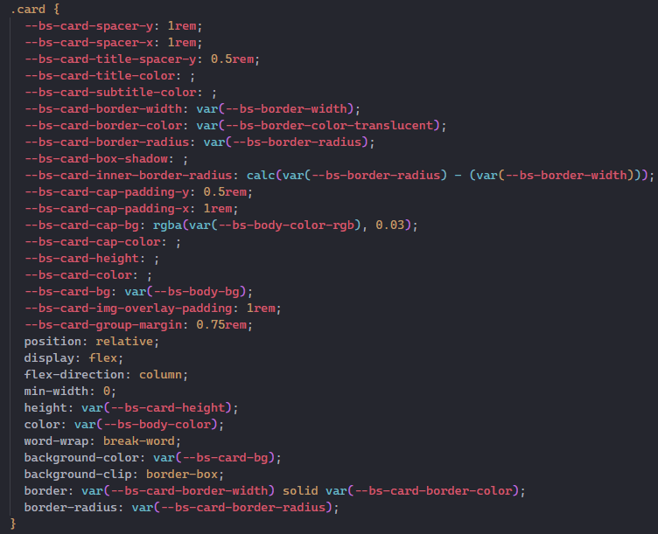

* card-img-X:

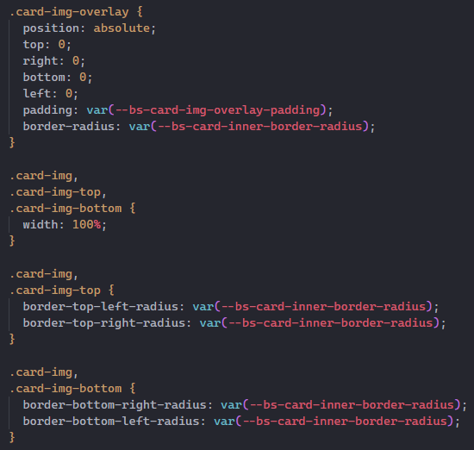

* card-body:

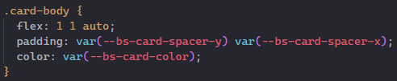

* card-title:

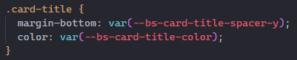

* card-text:

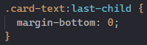

Un ejemplo en nuestro HTML podría ser este:

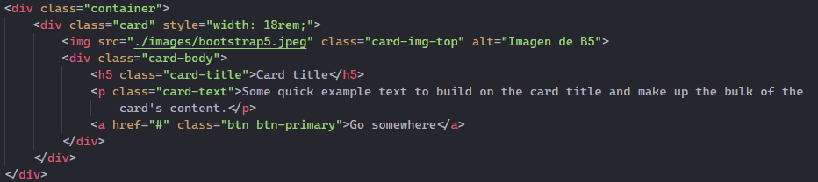

En web se vería así:

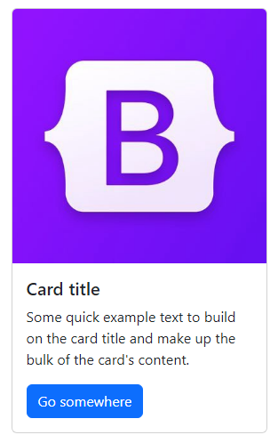

Otro tipo de cards sería este:

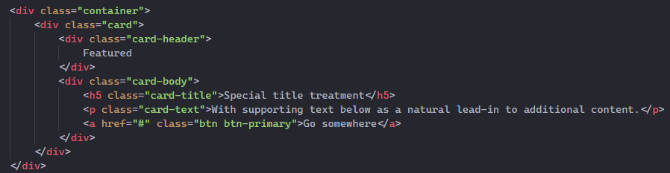

Este incluye un tipo de clase diferente, la clase card-header:

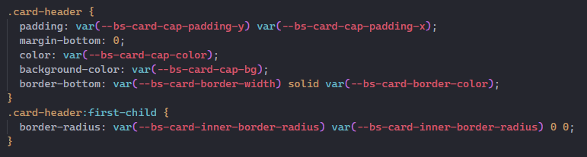

Y en web queda de esta manera:

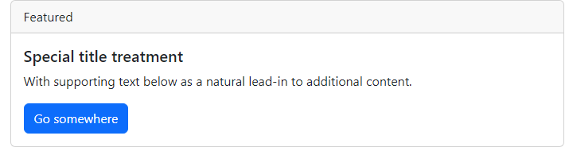

1. Carrusel de imágenes

El "carousel" de Bootstrap es un componente interactivo que permite a los desarrolladores web y diseñadores crear presentaciones de diapositivas o carruseles de imágenes y contenido de manera sencilla y atractiva en sus sitios web. Los carousels son ideales para mostrar múltiples imágenes o contenido de manera dinámica en un espacio limitado, lo que permite resaltar información importante y atraer la atención de los usuarios.

Incluye varias clases:

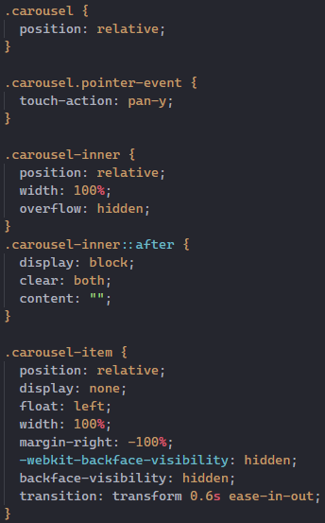

Un ejemplo en HTML sería el siguiente (hay varias formas de hacer un carrusel de imágenes en Bootstrap):

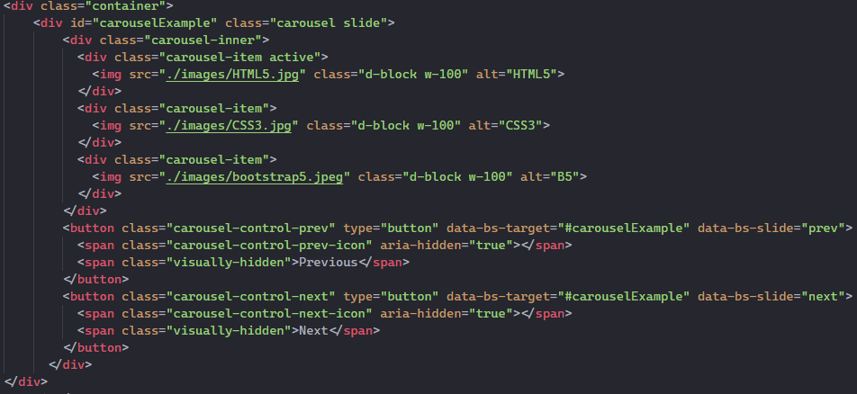

En web se vería así:

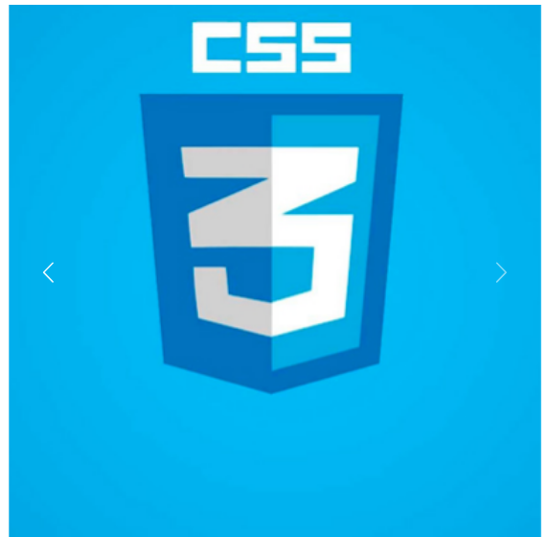 

## ICONOS

Podemos usar iconos tanto de Glyphicons (de W3Schools) como de Fontawesone.

En el caso de los primeros deberemos dirigirnos a la web de <W3Schools>, elegir el icono que queramos:

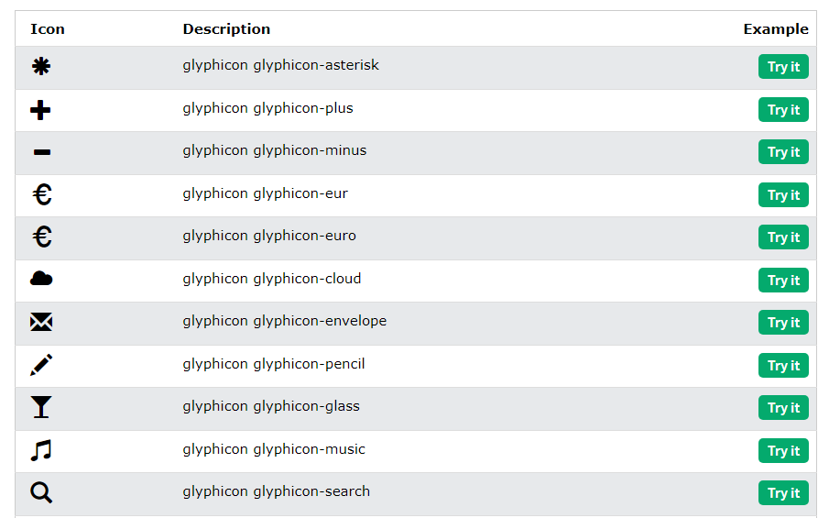

Y copiar el código en nuestro HTML, por ejemplo:

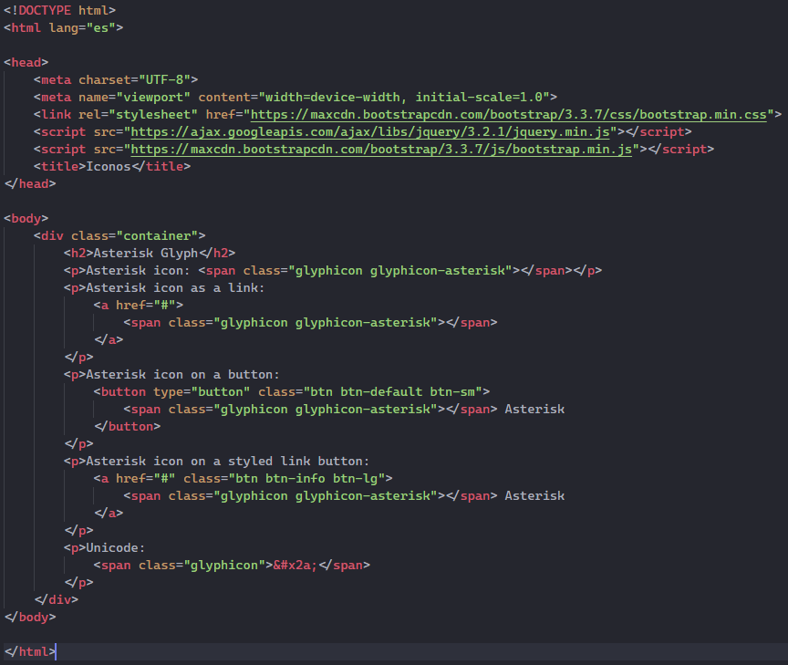

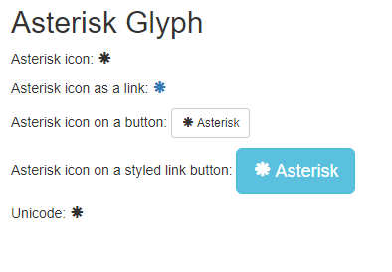

Hay que tener en cuenta que desde Bootstrap 4 este tipo de iconos ya no están soportados.

En el caso de los iconos de FontAwesome, debemos linkar su hoja de estilo particular:



Y acudir a su <web> para elegir el icono que queramos utilizar

## NAVEGACIÓN

Utilizando la clase navbar podemos crear barras de navegación:

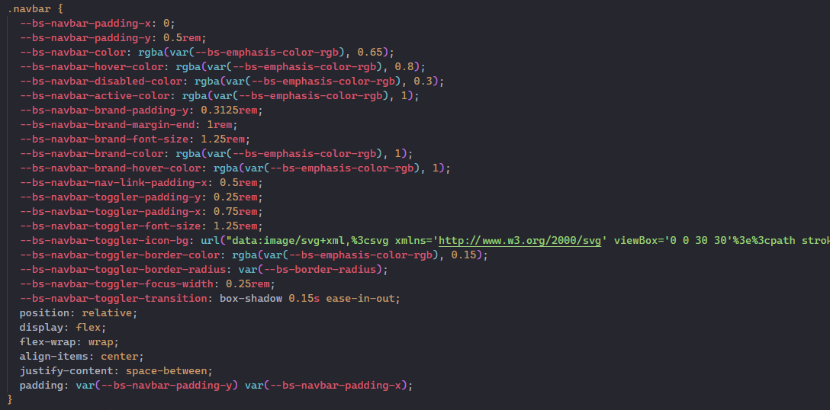

Un ejemplo de barra de navegación seria el siguiente:

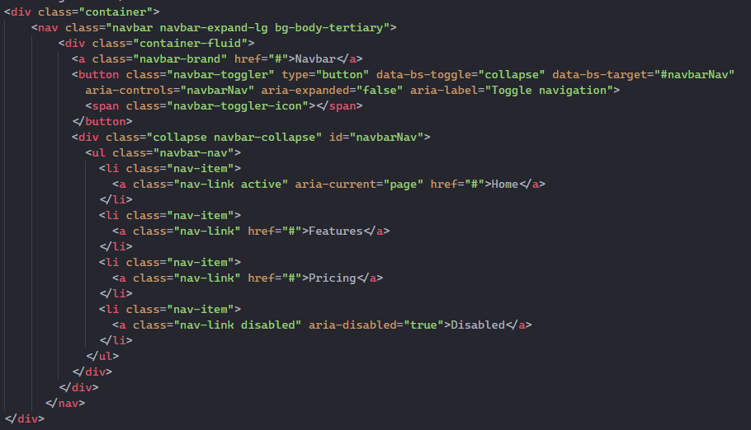

En HTML se vería así:



Si reducimos el ancho de la pantalla lo suficiente, la barra queda encerrada en un menú:

